TRƯỜNG ĐẠI HỌC TÀI NGUYÊN VÀ MÔI TRƯỜNG TP.HCM
KHOA CÔNG NGHỆ THÔNG TIN


ĐỒ ÁN MÔN HỌC
PHƯƠNG PHÁP PHÁT TRIỂN PHẦN MỀM HƯỚNG ĐỐI TƯỢNG

HỆ THỐNG QUẢN LÝ THƯ VIỆN CÔNG VÀ KHÔNG GIAN CỘNG ĐỒNG

Giảng viên hướng dẫn: ThS. Phạm Trọng Huynh
Sinh viên thực hiện: Nguyễn Thị Kim Thi - 1250080181
Lớp: 12_ĐH_CNPM2
Khoá: 2023 - 2027

TP. Hồ Chí Minh, tháng năm 2026
TRƯỜNG ĐẠI HỌC TÀI NGUYÊN VÀ MÔI TRƯỜNG TP.HCM
KHOA CÔNG NGHỆ THÔNG TIN

ĐỒ ÁN MÔN HỌC
PHƯƠNG PHÁP PHÁT TRIỂN PHẦN MỀM HƯỚNG ĐỐI TƯỢNG

HỆ THỐNG QUẢN LÝ THƯ VIỆN CÔNG VÀ KHÔNG GIAN CỘNG ĐỒNG

Giảng viên hướng dẫn: ThS. Phạm Trọng Huynh
Sinh viên thực hiện: Nguyễn Thị Kim Thi - 1250080181
Lớp: 12_ĐH_CNPM2
Khoá: 2023 - 2027

TP. Hồ Chí Minh, tháng năm 2026
LỜI CẢM ƠN
Em xin cảm ơn Trường Đại học Tài nguyên và Môi trường Thành phố Hồ Chí Minh, đặc biệt là Khoa Công nghệ Thông tin, đã tạo điều kiện để em có cơ hội học tập và thực hiện đồ án môn học.
Em xin cảm ơn thầy Phạm Trọng Huynh – giảng viên hướng dẫn, đã hướng dẫn, góp ý và hỗ trợ em trong quá trình thực hiện đề tài “Hệ thống quản lý thư viện công và không gian cộng đồng”. Những góp ý của thầy đã giúp em hiểu rõ hơn về việc phân tích, thiết kế và xây dựng một hệ thống theo hướng đối tượng.
Em cũng xin cảm ơn các thầy cô trong Khoa Công nghệ Thông tin đã truyền đạt những kiến thức cần thiết trong quá trình học tập. Đây là những kiến thức giúp em có thể vận dụng vào việc thực hiện đồ án này.
Cuối cùng, em xin cảm ơn gia đình và bạn bè đã luôn động viên, hỗ trợ em trong quá trình học tập và làm đồ án.
Trong quá trình thực hiện, do kiến thức và thời gian còn hạn chế nên đồ án không tránh khỏi những thiếu sót. Em mong nhận được những góp ý của thầy cô để có thể hoàn thiện đồ án tốt hơn.
Em xin chân thành cảm ơn.

LỜI CAM ĐOAN
Em xin cam đoan rằng toàn bộ nội dung trong đồ án “Hệ thống quản lý thư viện công và không gian cộng đồng” là do em tự tìm hiểu, phân tích và thực hiện dưới sự hướng dẫn của thầy Phạm Trọng Huynh.
Các nội dung, sơ đồ, hình ảnh, mã nguồn và kết quả trình bày trong đồ án được thực hiện dựa trên quá trình học tập và thực hành của bản thân. Những tài liệu tham khảo được sử dụng trong đồ án đều được ghi rõ nguồn và trích dẫn phù hợp.
Em xin chịu trách nhiệm về tính trung thực của nội dung trong báo cáo và cam kết không sao chép nội dung từ các nguồn khác mà không được phép.

TP. Hồ Chí Minh, tháng năm 2026
Sinh viên thực hiện

(Nguyễn Thị Kim Thi)

NHẬN XÉT
…………………………………………………………………………………………
…………………………………………………………………………………………
…………………………………………………………………………………………
…………………………………………………………………………………………
…………………………………………………………………………………………
…………………………………………………………………………………………
…………………………………………………………………………………………
…………………………………………………………………………………………
…………………………………………………………………………………………
…………………………………………………………………………………………
…………………………………………………………………………………………
…………………………………………………………………………………………
…………………………………………………………………………………………
…………………………………………………………………………………………
…………………………………………………………………………………………
…………………………………………………………………………………………

TP. Hồ Chí Minh, ngày… tháng….năm 2026
GIẢNG VIÊN
(Ký và ghi rõ học hàm, học vị họ tên)

ThS. Phạm Trọng Huynh

MỤC LỤC
CHƯƠNG 1: GIỚI THIỆU ĐỀ TÀI 1
1.1. Khảo sát hiện trạng 1
1.2. Yêu cầu hệ thống. 4
1.2.1. Sơ đồ tổ chức hệ thống 4
1.2.2 Chức năng, nhiệm vụ của từng bộ phận 5
1.2.3. Danh sách các yêu cầu 5
1.2.4 Danh sách các biểu mẫu 7
CHƯƠNG 2: MÔ HÌNH USE CASE 9
2.1. Mô hình UseCase 9
2.2. Danh sách các Actor 9
2.3. Danh sách các Usecase 10
2.3.1. Đặc tả usecase “Đăng ký tài khoản” 11
2.3.2. Đặc tả usecase “Đăng nhập” 12
2.3.3. Đặc tả usecase “Đăng xuất” 13
2.3.4. Đặc tả usecase “Tra cứu sách” 13
2.3.5. Đặc tả usecase “Xem sự kiện” 14
2.3.6. Đặc tả usecase “Cập nhật thông tin cá nhân” 15
2.3.7. Đặc tả usecase “Đặt chỗ” 16
2.3.8. Đặc tả usecase “Hủy đặt chỗ” 18
2.3.9. Đặc tả usecase “Đăng ký sự kiện” 19
2.3.10. Đặc tả usecase “Hủy đăng kí sự kiện” 20
2.3.11. Đặc tả usecase “Xem lịch sử cá nhân” 20
2.3.12. Đặc tả usecase “Quản lý sách” 21
2.3.13. Đặc tả usecase “Quản lý độc giả” 22
2.3.14. Đặc tả usecase “Mượn sách” 24
2.3.15. Đặc tả usecase “Trả sách” 24
2.3.16. Đặc tả usecase “Quản lý không gian” 25
2.3.17. Đặc tả usecase “Quản lý sự kiện” 27
2.3.18. Đặc tả usecase “Quản lý vi phạm” 29
2.3.19. Đặc tả usecase “Báo hỏng thiết bị” 30
2.3.20. Đặc tả usecase “Quản lý tài khoản quản lý” 32
2.3.21. Đặc tả usecase “Phân quyền cho quản lý” 34
2.3.22. Đặc tả usecase “Quản lý thư viện” 35
2.3.23. Đặc tả usecase “Quản lý danh mục” 36
2.3.24. Đặc tả usecase “Quản lý chính sách phạt” 37
2.3.25. Đặc tả usecase “Xem báo cáo thống kê” 38
CHƯƠNG 3: PHÂN TÍCH 40
3.1 Sơ đồ lớp (Class Diagram) 40
3.1.1. Sơ đồ lớp ( mức phân tích) 40
3.1.2. Danh sách các lớp đối tượng và quan hệ 41
3.1.3. Mô tả chi tiết từng đối tượng 43
3.2. Sơ đồ tuần tự (Sequence Diagram) 49
3.2.1. Đăng ký tài khoản 49
3.2.2. Đăng nhập 50
3.2.3. Đăng xuất 50
3.2.4. Tra cứu sách 51
3.2.5. Xem sự kiện 52
3.2.6. Cập nhật thông tin cá nhân 52
3.2.7. Đặt chỗ 53
3.2.8. Hủy đặt chỗ 54
3.2.9. Đăng ký sự kiện 54
3.2.10. Hủy đăng kí sự kiện 55
3.2.11. Xem lịch sử cá nhân 56
3.2.12. Quản lý sách 57
3.2.13. Quản lý độc giả 58
3.2.14. Mượn sách 59
3.2.15. Trả sách 60
3.2.16. Quản lý không gian 61
3.2.17. Quản lý sự kiện 62
3.2.18. Quản lý vi phạm 63
3.2.19. Báo hỏng thiết bị 64
3.2.20. Quản lý tài khoản quản lý 65
3.2.21. Phân quyền cho quản lý 66
3.2.22. Quản lý thư viện 67
3.2.23. Quản lý danh mục 68
3.2.24. Quản lý chính sách phạt 69
3.2.25. Xem báo cáo thống kê 70
3.3 Sơ đồ trạng thái (State Machine Diagram) 71
3.3.1 Sơ đồ State: Trạng thái sách 71
3.3.2 Sơ đồ State: Trạng thái phiếu mượn trả 71
3.3.3 Sơ đồ State: Trạng thái đặt chỗ 72
3.3.4 Sơ đồ State: Trạng thái sự kiện 72
3.3.5 Sơ đồ State: Trạng thái vi phạm 73
3.3.6 Sơ đồ State: Trạng thái báo hỏng thiết bị 73
CHƯƠNG 4: THIẾT KẾ DỮ LIỆU 74
4.1 Sơ đồ logic 74
4.2 Mô tả chi tiết các thành phần trong sơ đồ logic 74
CHƯƠNG 5: THIẾT KẾ KIẾN TRÚC 80
5.1 Kiến trúc hệ thống 80
5.1.1 Framework 80
5.1.2 Mô hình kiến trúc hệ thống 80
5.2 Mô tả chi tiết các thành phần trong hệ thống 82
CHƯƠNG 6: THIẾT KẾ GIAO DIỆN 85
6.1. Danh sách các màn hình 85
6.2. Mô tả cho tiết các màn hình 86
6.2.1 Đăng nhập 86
6.2.2 Đăng ký 86
6.2.3 Trang chủ quản trị 87
6.2.4 Trang chủ độc giả 88
6.2.5 Quản lý thư viện 89
6.2.6 Tài khoản quản lý và phân quyền 89
6.2.7 Danh mục 90
6.2.8 Chính sách phạt 90
6.2.9 Báo cáo thống kê 91
6.2.10 Thiết bị hư hỏng (xử lý báo hỏng) 91
6.2.11 Quản lý sách 92
6.2.12 Quản lý độc giả 92
6.2.13 Mượn trả sách 93
6.2.14 Quản lý không gian 93
6.2.15 Quản lý đặt chỗ 94
6.2.16 Quản lý sự kiện 94
6.2.17 Danh sách đăng ký sự kiện 95
6.2.18 Quản lý vi phạm 95
6.2.19 Báo hỏng thiết bị 96
6.2.20 Sự kiện (độc giả) 96
6.2.21 Đặt chỗ (độc giả) 97
6.2.22 Thông tin cá nhân 97
6.2.23 Lịch sử mượn sách 98
6.2.24 Lịch sử đặt chỗ 98
6.2.25 Lịch sử vi phạm 99
6.2.26 Lịch sử sự kiện 99
CHƯƠNG 7: KẾT LUẬN 100
7.1 Môi trường phát triển và môi trường triển khai 100
7.2 Kết quả đạt được 101
7.3 Hướng phát triển 104
7.4 Bảng phân chia công việc 105
TÀI LIỆU THAM KHẢO 106

DANH MỤC SƠ ĐỒ, HÌNH
Hình 1.1: Trang chủ phần mềm quản lý thư viện Koha (Nguồn: koha-community.org,) 1
Hình 1.2: Giao diện quản lý danh mục sách của Libib (Nguồn: libib.com.) 2
Hình 1.3: Trang giới thiệu công cụ lịch và đặt chỗ LibCal của Springshare (Nguồn: springshare.com/libcal.) 2
Hình 1.4: Trang chủ website Thư viện Khoa học Tổng hợp TP.HCM (Nguồn: website Thư viện Khoa học Tổng hợp TP.HCM.) 3
Sơ đồ 1.1: Sơ đồ tổ chức hệ thống 4
Sơ đồ 2.1: Sơ đồ Use Case tổng quát 9
Sơ đồ 3.1: Sơ đồ class 40
Sơ đồ 3.2: Sơ đồ tuần tự đăng kí tài khoản 49
Sơ đồ 3.3: Sơ đồ tuần tự đăng nhập 50
Sơ đồ 3.4: Sơ đồ tuần tự đăng xuất 50
Sơ đồ 3.5: Sơ đồ tuần tự tra cứu sách 51
Sơ đồ 3.6: Sơ đồ tuần tự xem sự kiện 52
Sơ đồ 3.7: Sơ đồ tuần tự cập nhật thông tin cá nhân 52
Sơ đồ 3.8: Sơ đồ tuần tự đặt chỗ 53
Sơ đồ 3.9: Sơ đồ tuần tự hủy đặt chỗ 54
Sơ đồ 3.10: Sơ đồ tuần tự đăng kí sự kiện 54
Sơ đồ 3.11: Sơ đồ tuần tự hủy đăng kí sự kiện 55
Sơ đồ 3.12: Sơ đồ tuần tự xem lịch sử cá nhân 56
Sơ đồ 3.14: Sơ đồ tuần tự quản lý độc giả 58
Sơ đồ 3.15: Sơ đồ tuần tự mượn sách 59
Sơ đồ 3.16: Sơ đồ tuần tự trả sách 60
Sơ đồ 3.18: Sơ đồ tuần tự quản lý sự kiện 62
Sơ đồ 3.21: Sơ đồ tuần tự quản lý tài khoản quản lý 65
Sơ đồ 3.22: Sơ đồ tuần tự phân quyền cho quản lý 66
Sơ đồ 3.26: Sơ đồ tuần tự xem báo cáo thống kê 70
Sơ đồ 3.27: Trạng thái sách 71
Sơ đồ 3.28: Trạng thái phiếu 71
Sơ đồ 3.29: Trạng thái đặt chỗ 72
Sơ đồ 3.30: Trạng thái sự kiện 72
Sơ đồ 3.31: Trạng thái vi phạm 73
Sơ đồ 3.32: Trạng thái báo hỏng thiết bị 73
Sơ đồ 4.1: Sơ đồ logic của hệ thống 74
Sơ đồ 5.1: Sơ đồ kiến trúc của hệ thống 81
Hình 6.1: Màn hình đăng nhập 86
Hình 6.2: Màn hình đăng ký 87
Hình 6.3: Màn hình trang chủ quản trị 87
Hình 6.4: Màn hình trang chủ độc giả 88
Hình 6.5: Màn hình quản lý thư viện 89
Hình 6.6: Màn hình tài khoản quản lý và phân quyền 89
Hình 6.7: Màn hình danh mục 90
Hình 6.8: Màn hình chính sách phạt 90
Hình 6.9: Màn hình báo cáo thống kê 91
Hình 6.10: Màn hình xử lý báo hỏng thiết bị 91
Hình 6.11: Màn hình quản lý sách 92
Hình 6.12: Màn hình quản lý độc giả 92
Hình 6.13: Màn hình mượn trả sách 93
Hình 6.14: Màn hình quản lý không gian 93
Hình 6.15: Màn hình quản lý đặt chỗ 94
Hình 6.16: Màn hình quản lý sự kiện 94
Hình 6.17: Màn hình danh sách đăng ký sự kiện 95
Hình 6.18: Màn hình quản lý vi phạm 95
Hình 6.19: Màn hình báo hỏng thiết bị 96
Hình 6.20: Màn hình sự kiện của độc giả 96
Hình 6.21: Màn hình đặt chỗ của độc giả 97
Hình 6.22: Màn hình thông tin cá nhân 97
Hình 6.23: Màn hình lịch sử mượn sách 98
Hình 6.24: Màn hình lịch sử đặt chỗ 98
Hình 6.25: Màn hình lịch sử vi phạm 99
Hình 6.26: Màn hình lịch sử sự kiện 99

DANH MỤC BẢNG

Bảng 1.1. Chức năng của từng bộ phận 5
Bảng 1.2. Danh sách yêu cầu của hệ thống 5
Bảng 1.3. Danh sách biểu mẫu 7
Bảng 2.1: Danh sách Actor 9
Bảng 2.2: Danh sách Use Case 10
Bảng 2.3: Đăng ký tài khoản 11
Bảng 2.4: Đăng nhập 12
Bảng 2.5: Đăng xuất 13
Bảng 2.6: Tra cứu sách 13
Bảng 2.7: Xem sự kiện 14
Bảng 2.8: Cập nhật thông tin cá nhân 15
Bảng 2.9: Đặt chỗ 16
Bảng 2.10: Hủy đặt chỗ 18
Bảng 2.11: Đăng ký sự kiện 19
Bảng 2.12: Hủy đăng ký sự kiện 20
Bảng 2.13: Xem lịch sử cá nhân 20
Bảng 2.14: Quản lý sách 21
Bảng 2.15: Quản lý độc giả 22
Bảng 2.16: Mượn sách 24
Bảng 2.17: Trả sách 24
Bảng 2.18: Quản lý không gian 25
Bảng 2.19: Quản lý sự kiện 27
Bảng 2.20: Quản lý vi phạm 29
Bảng 2.21: Báo hỏng thiết bị 30
Bảng 2.22: Quản lý tài khoản quản lý 32
Bảng 2.23: Phân quyền cho quản lý 34
Bảng 2.24: Quản lý thư viện 35
Bảng 2.25: Quản lý danh mục 36
Bảng 2.26: Quản lý chính sách phạt 37
Bảng 2.27: Xem báo cáo thống kê 38
Bảng 3.1. Danh sách các lớp đối tượng 41
Bảng 3.2. Danh sách quan hệ giữa các lớp 41
Bảng 3.3. Lớp DocGia 43
Bảng 3.4. Lớp Ap 44
Bảng 3.5. Lớp NhomDoiTuong 44
Bảng 3.6. Lớp ThuVien 44
Bảng 3.7. Lớp Quyen 44
Bảng 3.8. Lớp TaiKhoanQuyen 44
Bảng 3.9. Lớp Sach 45
Bảng 3.10. Lớp MuonTra 45
Bảng 3.11. Lớp ViPham 46
Bảng 3.12. Lớp ChinhSachPhat 46
Bảng 3.13. Lớp KhongGian 46
Bảng 3.14. Lớp DatCho 47
Bảng 3.15. Lớp SuKien 47
Bảng 3.16. Lớp DangKySuKien 47
Bảng 3.17. Lớp PhanAnh 48
Bảng 4.1: Mô tả bảng DocGia 75
Bảng 4.2: Mô tả bảng ThuVien 75
Bảng 4.3: Mô tả bảng Ap 75
Bảng 4.4: Mô tả bảng NhomDoiTuong 75
Bảng 4.5: Mô tả bảng Quyen 76
Bảng 4.6: Mô tả bảng TaiKhoanQuyen 76
Bảng 4.7: Mô tả bảng Sach 76
Bảng 4.8: Mô tả bảng MuonTra 76
Bảng 4.9: Mô tả bảng KhongGian 77
Bảng 4.10: Mô tả bảng DatCho 77
Bảng 4.11: Mô tả bảng SuKien 78
Bảng 4.12: Mô tả bảng DangKySuKien 78
Bảng 4.13: Mô tả bảng ViPham 78
Bảng 4.14: Mô tả bảng ChinhSachPhat 78
Bảng 4.15: Mô tả bảng PhanAnh 79
Bảng 5.1: Danh sách các Form của lớp giao diện 82
Bảng 5.2: Danh sách các lớp Service của lớp xử lý nghiệp vụ 83
Bảng 5.3: Danh sách các lớp Model 84
Bảng 5.4: Danh sách các lớp hỗ trợ (Helpers) 84
Bảng 5.5: Danh sách các lớp của lớp dữ liệu (Data) 84
Bảng 6.1: Danh sách các màn hình 85
Bảng 7.1: Môi trường phát triển 100
Bảng 7.2: Yêu cầu môi trường triển khai 100
Bảng 7.3: Tổng hợp kết quả kiểm thử 101
Bảng 7.4: Chi tiết một số ca kiểm thử tiêu biểu 102
Bảng 7.5: Bảng phân chia công việc 105

KÍ HIỆU CÁC CỤM TỪ VIẾT TẮT/TỪ TIẾNG ANH
STT | Từ / Kí hiệu | Đầy đủ (English Full Form) | Ý nghĩa (Vietnamese Meaning)
1 | UML | Unified Modeling Language | Ngôn ngữ mô hình hóa thống nhất
2 | OOP | Object-Oriented Programming | Lập trình hướng đối tượng
3 | SQL | Structured Query Language | Ngôn ngữ truy vấn có cấu trúc
4 | SSMS | SQL Server Management Studio | Công cụ quản lý SQL Server
5 | ADO.NET | ActiveX Data Objects .NET | Thư viện truy cập dữ liệu của .NET
6 | PK, FK | Primary Key, Foreign Key | Khóa chính, khóa ngoại
7 | NN | Not Null | Không được để trống
8 | nvarchar, int, decimal, datetime2, bit, TimeSpan | Các kiểu dữ liệu | Chuỗi Unicode, số nguyên, số thập phân, ngày giờ, logic, khoảng thời gian
9 | SHA-256 | Secure Hash Algorithm 256-bit | Thuật toán băm mật khẩu
10 | PBKDF2 | Password-Based Key Derivation Function 2 | Hàm băm mật khẩu có muối
11 | CSV | Comma-Separated Values | Tệp dữ liệu ngăn cách bằng dấu phẩy
12 | PDF | Portable Document Format | Định dạng tài liệu di động
13 | QR | Quick Response | Mã phản hồi nhanh
14 | Actor | Actor | Tác nhân tương tác với hệ thống
15 | Use Case | Use Case Diagram | Sơ đồ chức năng và tác nhân
16 | Class, Sequence, State Diagram | Class, Sequence, State Machine Diagram | Sơ đồ lớp, sơ đồ tuần tự, sơ đồ trạng thái
17 | Trigger | Trigger | Đoạn mã tự chạy khi dữ liệu bảng thay đổi
18 | Transaction, Serializable | Transaction, Serializable isolation level | Giao dịch; mức cô lập giao dịch cao nhất
19 | Session | Session | Phiên đăng nhập của người dùng
20 | Windows Forms | Windows Forms | Thư viện làm giao diện trên Windows
21 | Form | Form | Cửa sổ giao diện trong ứng dụng
22 | Framework | Framework | Khung phần mềm (.NET Framework 4.7.2)
23 | Model, Service, Helper | Model, Service, Helper | Lớp dữ liệu, lớp nghiệp vụ, lớp tiện ích
24 | Layer | Presentation / Business Layer | Lớp giao diện, lớp nghiệp vụ
25 | Admin | Administrator | Quản trị viên hệ thống
26 | BM, QĐ, UC, TC | Biểu mẫu, Quy định, Use Case, Test Case | Mã biểu mẫu, quy định, chức năng, ca kiểm thử (BM1, QĐ1, UC01, TC01)

CHƯƠNG 1: GIỚI THIỆU ĐỀ TÀI

1.1. Khảo sát hiện trạng
Để biết các hệ thống hiện có làm được gì và còn thiếu gì, em khảo sát bốn đối tượng: ba phần mềm (Koha, Libib, LibCal) và một thư viện công thực tế (Thư viện Khoa học Tổng hợp TP.HCM).
Đầu tiên là Koha, một hệ thống quản lý thư viện mã nguồn mở, ra đời năm 1999 ở New Zealand và là hệ thống mã nguồn mở đầu tiên thuộc loại này.[1]
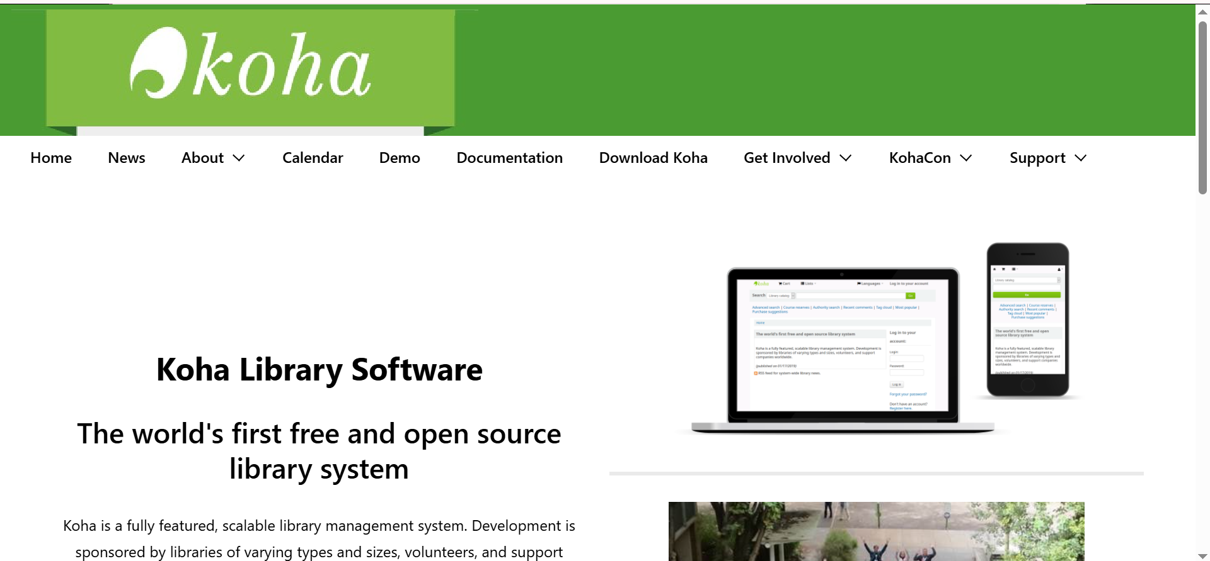
Hình 1.1: Trang chủ phần mềm quản lý thư viện Koha (Nguồn: koha-community.org,)
Koha có chức năng mượn trả đầy đủ gồm nhận sách, trả sách, giữ chỗ, gia hạn, tính tiền phạt và gửi thông báo. Độc giả có thể tra cứu danh mục sách và xem lịch sử mượn cùng tiền phạt đang nợ của mình. Các quy tắc mượn trả như thời hạn mượn hay số lần gia hạn có thể cấu hình mà không cần sửa mã nguồn, và hệ thống có sẵn báo cáo thống kê. Tuy nhiên, cài Koha trên máy chủ Linux đòi hỏi người có kinh nghiệm quản trị và phải bảo trì liên tục, không phù hợp với thư viện nhỏ không có người chuyên trách. Hệ thống rất lớn, hướng đến nhiều chi nhánh và rất nhiều độc giả, nên với một thư viện nhỏ thì nhiều chức năng không dùng đến. Ngoài ra, trong các tài liệu em đọc, Koha tập trung vào biên mục và mượn trả, em không thấy nhắc đến đặt chỗ ngồi hay đăng ký sự kiện.
Thứ hai là Libib, phần mềm quản lý thư viện trên nền web, cho phép tạo nhiều thư viện, biên mục sách, gắn thẻ và ghi chú.
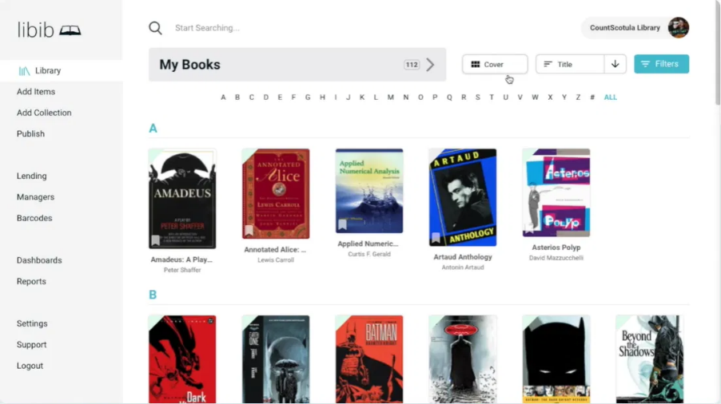
Hình 1.2: Giao diện quản lý danh mục sách của Libib (Nguồn: libib.com.)
Libib có chức năng mượn trả gọn gồm nhận sách, trả sách, đặt hạn trả, giữ chỗ, quản lý độc giả và xem lịch sử mượn. Độc giả đăng nhập được để xem lịch sử mượn và các sách đang giữ chỗ, hệ thống còn nhắc hạn trả. Giao diện đơn giản, dễ làm quen. Em chưa thấy tài liệu nhắc đến việc tính tiền phạt tự động, đặt chỗ ngồi hay quản lý sự kiện. Dữ liệu nằm trên hệ thống của nhà cung cấp nên thư viện không tự chỉnh sửa theo quy định riêng được.[2]
Thứ ba là LibCal của Springshare, công cụ lịch và đặt chỗ dành cho thư viện: quản lý sự kiện, đặt phòng, hẹn lịch và cho mượn đồ dùng, đang được hàng nghìn tổ chức trên thế giới sử dụng

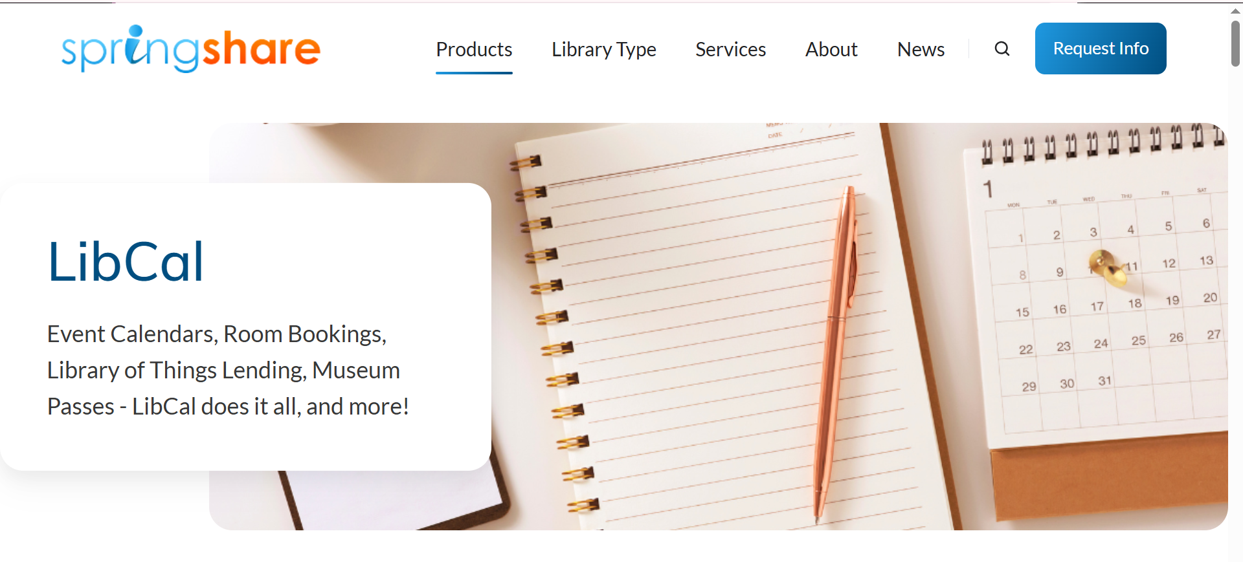
Hình 1.3: Trang giới thiệu công cụ lịch và đặt chỗ LibCal của Springshare (Nguồn: springshare.com/libcal.)
LibCal quản lý sự kiện tốt, cho đặt giới hạn số người đăng ký và tự quản lý danh sách chờ. Việc đặt chỗ linh hoạt: người dùng chọn không gian theo sức chứa, tiện ích cho người khuyết tật, thiết bị đi kèm và vị trí. Giao diện thân thiện và dùng được trên điện thoại. Tuy nhiên, đây là gói thuê bao theo năm, giá phụ thuộc số lịch và số phòng cần quản lý. Theo mô tả của nhà cung cấp, đây chủ yếu là công cụ lịch và đặt chỗ nên danh mục sách và mượn trả sách không phải trọng tâm, thư viện muốn đủ chức năng thì phải dùng thêm một phần mềm khác cho mượn trả.[3]
Cuối cùng là Thư viện Khoa học Tổng hợp TP.HCM, một trong những thư viện công cộng lâu đời nhất Việt Nam. Em khảo sát đây như một mô hình thực tế để xem thư viện công ở Việt Nam đang phục vụ bạn đọc thế nào.
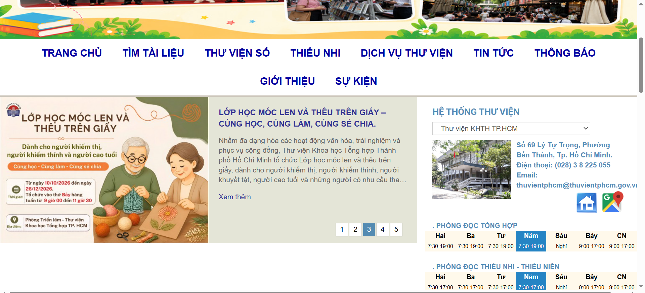
Hình 1.4: Trang chủ website Thư viện Khoa học Tổng hợp TP.HCM (Nguồn: website Thư viện Khoa học Tổng hợp TP.HCM.)
Thư viện vừa cho mượn sách vừa có hoạt động cộng đồng, ví dụ Hội sách Thiếu nhi TP.HCM lần VI[4] năm 2026 được tổ chức tại đây. Thư viện có thẻ đọc và thẻ mượn, mức thu hiện nay là 20.000 đồng/năm cho mỗi loại thẻ và đã có đề xuất miễn phí[5]. Em cũng chưa tìm thấy thông tin công khai cho thấy độc giả tự xem lịch sử mượn hay tiền phạt trên một ứng dụng riêng.
Qua khảo sát, em nhận thấy phần mềm lớn như Koha thì đầy đủ nhưng cài đặt và vận hành phức tạp, còn phần mềm đơn giản như Libib thì dễ dùng nhưng chưa thấy có tính tiền phạt tự động, đặt chỗ ngồi hay quản lý sự kiện. Mỗi phần mềm thường chỉ làm tốt một mảng: Koha và Libib nghiêng về sách, LibCal nghiêng về lịch và đặt chỗ, muốn đủ cả hai thì phải ghép nhiều hệ thống. Thư viện công thực tế thì kết hợp sách và hoạt động cộng đồng, nhưng ít thấy công cụ giúp độc giả tự theo dõi lịch sử mượn, đặt chỗ và vi phạm.
Từ những điểm trên, em đề ra hướng đi cho đồ án như sau:
- Gom mượn trả sách, đặt chỗ ngồi và sự kiện vào cùng một ứng dụng, dùng chung một danh sách độc giả.
- Quản lý nhiều thư viện trong một xã: Admin tạo thư viện và cấp quyền, mỗi quản lý chỉ làm việc trong thư viện mình phụ trách.
- Tiền phạt trả trễ được tính tự động theo chính sách phạt chung mà Admin có thể chỉnh.
- Giao diện tiếng Việt, chạy trên Windows với SQL Server, không cần máy chủ Linux hay thuê bao hằng năm.
- Độc giả tự xem lịch sử mượn sách, đặt chỗ, sự kiện và vi phạm của mình, đồng thời được nhắc khi sách sắp đến hạn trả.
- Có không gian dành riêng cho độc giả thuộc nhóm ưu tiên như người khuyết tật, người cao tuổi.
- Có các kiểm tra cần thiết: đặt trùng giờ, vượt sức chứa, sự kiện đã đủ người, mượn quá số sách còn lại.
- Bản này chỉ ở mức đồ án học tập: sách mượn trả trực tiếp tại quầy, chưa mượn qua mạng, chưa thu tiền phạt trực tuyến và chưa gửi thông báo qua email.

1.2. Yêu cầu hệ thống.

1.2.1. Sơ đồ tổ chức hệ thống
Hệ thống được tổ chức theo ba cấp người dùng, đi từ quyền hạn rộng nhất đến hẹp nhất. Cách chia này vừa bám sát mô hình hoạt động thực tế của mạng lưới thư viện cấp xã, vừa giúp việc phân quyền trở nên rõ ràng, tránh chồng chéo trách nhiệm.
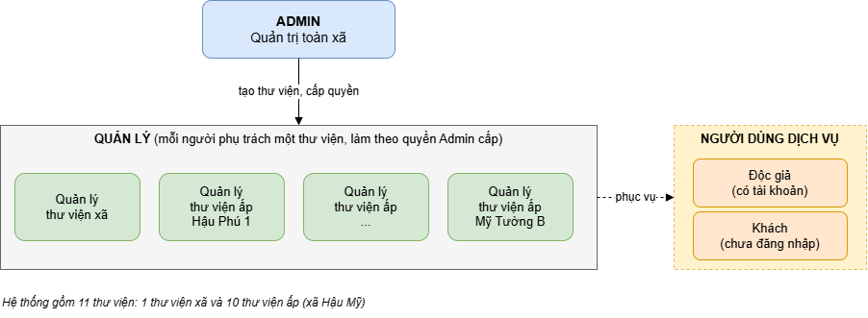
Sơ đồ 1.1: Sơ đồ tổ chức hệ thống

1.2.2 Chức năng, nhiệm vụ của từng bộ phận
Bảng 1.1. Chức năng của từng bộ phận
Bộ phận | Chức năng
Admin | Quản lý thư viện; tạo, khóa, đặt lại mật khẩu tài khoản quản lý; cấp và thu hồi quyền; quản lý danh mục (ấp, nhóm đối tượng); thiết lập chính sách phạt; tiếp nhận và xử lý báo hỏng; xem báo cáo toàn hệ thống.
Quản lý | Trong phạm vi thư viện mình phụ trách và theo quyền được cấp: quản lý sách, độc giả, mượn trả, không gian, đặt chỗ, sự kiện, vi phạm; gửi báo hỏng thiết bị; xem báo cáo của thư viện.
Độc giả | Đăng ký, đăng nhập; tra cứu sách; đặt và hủy chỗ; đăng ký sự kiện; xem lịch sử mượn, đặt chỗ, vi phạm, sự kiện; nhận nhắc hạn trả sách; cập nhật thông tin cá nhân.
Khách | Bấm “Vào xem thử” để xem thông tin sách, sự kiện mà không cần tài khoản.

1.2.3. Danh sách các yêu cầu
Từ việc khảo sát các hệ thống hiện có và nhu cầu thực tế của thư viện cấp xã, em tổng hợp các yêu cầu nghiệp vụ của hệ thống thành danh sách dưới đây. Mỗi yêu cầu được gắn với biểu mẫu nhập liệu và quy định ràng buộc tương ứng, nhằm bảo đảm dữ liệu được ghi nhận thống nhất và đúng nghiệp vụ.
Bảng 1.2. Danh sách yêu cầu của hệ thống
STT | Tên yêu cầu | Biểu mẫu | Quy định
1 | Đăng ký tài khoản độc giả | BM1 | QĐ1
2 | Đăng nhập và phân luồng theo vai trò | BM2 | QĐ2
3 | Quản lý tài khoản quản lý và phân quyền | BM3 | QĐ2
4 | Quản lý danh mục (ấp, nhóm đối tượng, thư viện) | BM4 | QĐ3
5 | Quản lý sách | BM5 | QĐ3
6 | Quản lý độc giả | BM6 | QĐ1, QĐ3
7 | Lập phiếu mượn sách | BM7 | QĐ4
8 | Trả sách và tính tiền phạt | BM8 | QĐ5
9 | Quản lý không gian | BM9 | QĐ6
10 | Đặt chỗ không gian | BM10 | QĐ7
11 | Hủy đặt chỗ | BM10 | QĐ8
12 | Quản lý sự kiện | BM11 | QĐ9
13 | Đăng ký tham gia sự kiện | BM12 | QĐ9
14 | Quản lý vi phạm và chính sách phạt | BM13 | QĐ5
15 | Báo hỏng thiết bị và xử lý báo hỏng | BM14 | QĐ10
16 | Xem báo cáo thống kê | BM15 | QĐ2

1.2.3.1. Đăng nhập, đăng ký và phân quyền.
Hệ thống cho phép người dùng đăng ký tài khoản bằng họ tên, email, số điện thoại, địa chỉ, ấp đang ở, nhóm đối tượng và mật khẩu. Hệ thống kiểm tra các ô không được để trống, đã chọn ấp, email đúng định dạng và chưa được dùng, số điện thoại hợp lệ, mật khẩu có ít nhất 6 ký tự và khớp với ô xác nhận. Người dùng đăng nhập bằng email và mật khẩu; chỉ tài khoản đang hoạt động mới đăng nhập được. Hệ thống mở trang quản trị cho Admin và quản lý, hoặc trang người dùng cho độc giả. Khách chưa đăng nhập được vào xem thử các nội dung công khai như sách và sự kiện.

1.2.3.2. Quản trị hệ thống(Admin)
Admin quản lý danh sách thư viện (thêm, sửa, xóa), danh mục ấp và nhóm đối tượng. Admin tạo tài khoản quản lý và gán mỗi người phụ trách một thư viện, sửa thông tin, đặt lại mật khẩu hoặc xóa tài khoản khi cần. Admin phân quyền cho từng quản lý bằng cách chọn những quyền được phép dùng: quản lý sách, độc giả, mượn trả, vi phạm, không gian, đặt chỗ, sự kiện và phản ánh thiết bị.

1.2.3.3. Quản lý sách
Quản lý có quyền quản lý sách thì thêm, sửa, xóa và tìm kiếm sách của thư viện mình phụ trách. Mỗi cuốn sách có tên sách, tác giả, thể loại, năm xuất bản, số lượng, định dạng (sách in, chữ in lớn, chữ nổi Braille, sách nói, sách điện tử) và hình ảnh bìa. Tên sách không được để trống, số lượng không được âm. Khi số lượng về 0, sách tự chuyển sang trạng thái “Hết sách”. Độc giả chỉ được tra cứu và xem sách.

1.2.3.4. Quản lý độc giả
Quản lý có quyền quản lý độc giả thì thêm, sửa, xóa và tìm kiếm độc giả. Hệ thống không cho xóa độc giả đã có dữ liệu mượn trả, đặt chỗ, đăng ký sự kiện hoặc vi phạm; trong trường hợp đó có thể ngưng hoạt động tài khoản thay vì xóa.

1.2.3.5. Mượn và trả sách
Việc mượn trả diễn ra trực tiếp tại quầy. Quản lý có quyền mượn trả lập phiếu mượn bằng cách chọn sách, chọn độc giả, nhập số lượng và hạn trả. Hệ thống trừ số sách trong kho, nếu kho không đủ thì báo lỗi và không lập phiếu. Khi độc giả đến trả, quản lý chọn phiếu tương ứng, hệ thống ghi ngày trả, cộng sách lại vào kho và tính tiền phạt nếu trả trễ hạn. Khi có tiền phạt, hệ thống tự ghi nhận một vi phạm “Trả sách trễ” cho độc giả. Một phiếu đã trả rồi thì không trả thêm lần nữa.

1.2.3.6. Quản lý không gian
Quản lý có quyền quản lý không gian thêm, sửa, xóa không gian của thư viện mình. Mỗi không gian có tên, loại, sức chứa, trạng thái hoạt động hay ngưng sử dụng, và cho biết có hỗ trợ người khuyết tật hay không.

1.2.3.7. Đặt chỗ
Độc giả đăng nhập, chọn không gian, ngày, giờ bắt đầu, giờ kết thúc, số người và mục đích sử dụng. Hệ thống từ chối nếu chưa chọn không gian, ngày hay giờ không hợp lệ (nằm trong quá khứ, giờ kết thúc không sau giờ bắt đầu), số người vượt sức chứa, không gian đang ngưng sử dụng, không gian ưu tiên mà độc giả không thuộc nhóm ưu tiên, hoặc không gian đã có người đặt hay có sự kiện trùng giờ. Độc giả được tự hủy lượt đặt của mình khi chưa đến giờ bắt đầu. Quản lý có quyền quản lý đặt chỗ thì xem, sửa, xóa và đổi trạng thái các lượt đặt (chờ xử lý, đã xử lý, từ chối, đã hủy, đã hoàn thành).

1.2.3.8. Quản lý sự kiện và đăng ký sự kiện
Quản lý có quyền quản lý sự kiện thì thêm, sửa, xóa và tìm kiếm sự kiện, đồng thời xem danh sách độc giả đã đăng ký. Độc giả đăng ký tham gia hoặc hủy đăng ký sự kiện; hệ thống từ chối nếu đã đăng ký rồi, sự kiện không còn ở trạng thái “Sắp diễn ra” hoặc đã đủ số người.

1.2.3.9 Quản lý vi phạm và chính sách phạt
Quản lý có quyền quản lý vi phạm ghi nhận vi phạm (như trả sách trễ, mất sách, hư sách) kèm mô tả, tiền phạt và trạng thái xử lý. Admin cấu hình các mức phạt trong chính sách phạt, dùng chung cho cả xã; mức phạt trả trễ được dùng để tính tiền khi trả sách.

1.2.3.10 Báo hỏng thiết bị
Quản lý có quyền phản ánh thiết bị gửi báo hỏng cho thiết bị hoặc không gian trong thư viện mình. Admin xem danh sách các báo hỏng và cập nhật trạng thái từ “Chưa xử lý” sang “Đang xử lý” rồi “Đã xử lý”, kèm ghi chú.

1.2.3.11 Báo cáo thống kê
Admin xem báo cáo thống kê theo khoảng ngày, gồm số liệu tổng quan, độc giả theo ấp và theo nhóm đối tượng, sách theo định dạng, sách được mượn nhiều, hoạt động theo từng thư viện, đặt chỗ theo không gian, và vi phạm theo loại.

1.2.3.12 Chức năng dành cho độc giả
Độc giả tra cứu sách, xem sự kiện, đặt chỗ, xem và cập nhật thông tin cá nhân, xem lịch sử mượn sách, lịch sử đặt chỗ, lịch sử sự kiện và lịch sử vi phạm của chính mình. Hệ thống còn nhắc độc giả khi phiếu mượn sắp đến hạn trong vòng hai ngày hoặc đã quá hạn trả.

1.2.4 Danh sách các biểu mẫu
Để hệ thống vận hành nhất quán, mỗi nghiệp vụ được mô tả bằng một biểu mẫu (BM) quy định các trường thông tin cần nhập, và một quy định (QĐ) quy định điều kiện hợp lệ của dữ liệu. Các quy định này được lập trình trực tiếp trong tầng nghiệp vụ nên người dùng không thể bỏ qua.
Bảng 1.3. Danh sách biểu mẫu
Mã | Tên biểu mẫu | Các trường thông tin chính
BM1 | Đăng ký tài khoản | Họ tên, email, số điện thoại, địa chỉ, ấp, nhóm đối tượng, mật khẩu, xác nhận mật khẩu
BM2 | Đăng nhập | Email, mật khẩu
BM3 | Tài khoản quản lý | Họ tên, email, số điện thoại, địa chỉ, thư viện phụ trách, mật khẩu, trạng thái hoạt động, danh sách quyền
BM4 | Danh mục | Tên ấp; tên nhóm, mô tả, cờ ưu tiên; tên thư viện, loại, địa chỉ, giờ mở cửa
BM5 | Sách | Tên sách, tác giả, thể loại, năm xuất bản, số lượng, định dạng, hình ảnh
BM6 | Độc giả | Họ tên, email, số điện thoại, địa chỉ, ấp, nhóm đối tượng, mã thẻ, trạng thái
BM7 | Phiếu mượn | Độc giả, sách, số lượng mượn, ngày mượn, ngày hẹn trả
BM8 | Phiếu trả | Phiếu mượn, ngày trả, số lượng trả, tiền phạt
BM9 | Không gian | Thư viện, tên không gian, loại, sức chứa, hỗ trợ người khuyết tật, ghi chú, trạng thái
BM10 | Đặt chỗ | Độc giả, không gian, ngày đặt, giờ bắt đầu, giờ kết thúc, số người, mục đích, tên đoàn thể
BM11 | Sự kiện | Tên sự kiện, mô tả, ngày tổ chức, giờ bắt đầu, giờ kết thúc, địa điểm, số người tối đa, người tổ chức
BM12 | Đăng ký sự kiện | Sự kiện, độc giả, ngày đăng ký
BM13 | Vi phạm | Độc giả, loại vi phạm, mô tả, ngày vi phạm, tiền phạt, trạng thái xử lý
BM14 | Báo hỏng thiết bị | Không gian, thiết bị, mô tả hư hỏng, ngày gửi, trạng thái, ghi chú của Admin
BM15 | Báo cáo thống kê | Từ ngày, đến ngày, loại báo cáo

CHƯƠNG 2: MÔ HÌNH USE CASE

2.1. Mô hình UseCase
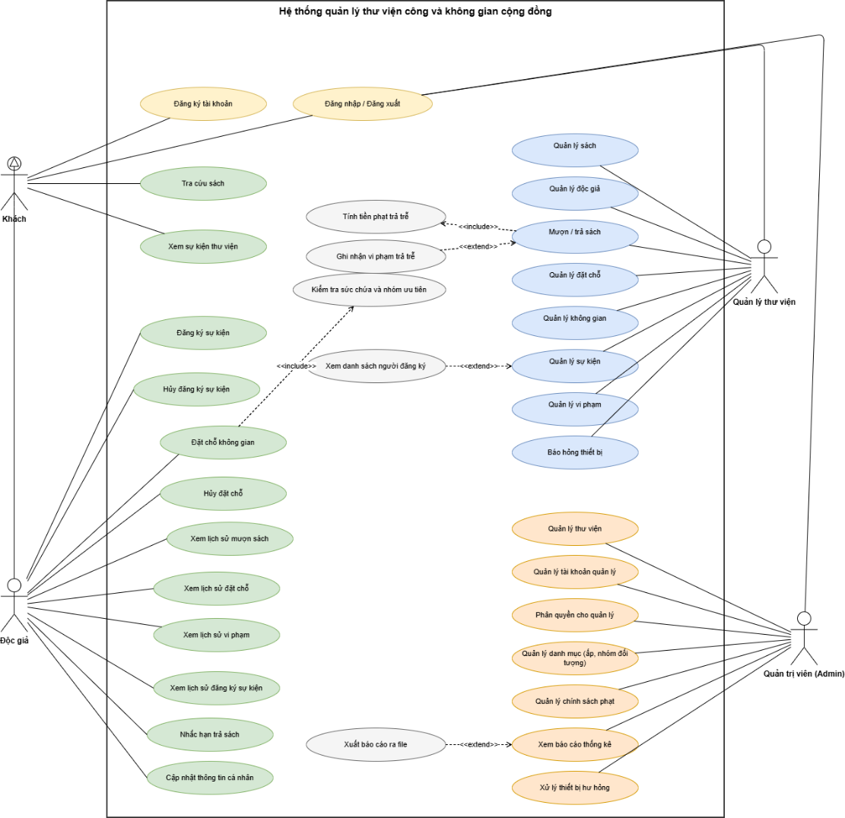
Sơ đồ 2.1: Sơ đồ Use Case tổng quát

2.2. Danh sách các Actor
Bảng 2.1: Danh sách Actor
STT | Actor | Ý nghĩa
1 | Khách | Người chưa đăng nhập, chỉ xem được thông tin công khai hoặc đăng ký tài khoản.
2 | Độc giả | Người dân đã đăng ký, tra cứu sách, theo dõi lịch sử mượn và hạn trả, đặt chỗ không gian, tham gia sự kiện.
3 | Quản lý | Nhân viên thư viện, vận hành nghiệp vụ hằng ngày trong phạm vi thư viện và quyền được cấp.
4 | Admin | Người quản trị toàn hệ thống: quản lý tài khoản, phân quyền, thiết lập cấu hình dùng chung (thư viện, danh mục, chính sách phạt), xử lý báo hỏng và xem báo cáo thống kê. Không trực tiếp làm nghiệp vụ hằng ngày.

2.3. Danh sách các Usecase
Bảng 2.2: Danh sách Use Case
Mã | Tên use case | Actor | Mô tả ngắn
UC01 | Đăng ký tài khoản | Khách | Tạo tài khoản độc giả mới
UC02 | Đăng nhập | Độc giả, Quản lý, Admin | Xác thực và vào giao diện theo vai trò
UC03 | Đăng xuất | Độc giả, Quản lý, Admin | Kết thúc phiên làm việc
UC04 | Tra cứu sách | Khách, Độc giả | Xem và tìm kiếm sách trong thư viện
UC05 | Xem sự kiện | Khách, Độc giả | Xem danh sách và thông tin sự kiện
UC06 | Cập nhật thông tin cá nhân | Độc giả | Xem và chỉnh sửa thông tin tài khoản của mình
UC07 | Đặt chỗ | Độc giả, Quản lý | Đặt không gian theo khung giờ; Quản lý thêm, sửa, xóa lượt đặt
UC08 | Hủy đặt chỗ | Độc giả | Hủy lượt đặt của chính mình
UC09 | Đăng ký sự kiện | Độc giả | Đăng ký tham gia sự kiện
UC10 | Hủy đăng ký sự kiện | Độc giả | Hủy đăng ký sự kiện khi còn kịp thời hạn
UC11 | Xem lịch sử cá nhân | Độc giả | Xem lịch sử mượn sách, đặt chỗ, vi phạm, sự kiện
UC12 | Quản lý sách | Quản lý | Thêm, sửa, xóa, tìm kiếm sách
UC13 | Quản lý độc giả | Quản lý | Thêm, sửa, xóa, tìm kiếm độc giả
UC14 | Mượn sách | Quản lý | Lập phiếu mượn cho độc giả
UC15 | Trả sách | Quản lý | Ghi nhận trả sách, tính tiền phạt trả trễ, tự ghi nhận vi phạm
UC16 | Quản lý không gian | Quản lý | Thêm, sửa, xóa không gian
UC17 | Quản lý sự kiện | Quản lý | Thêm, sửa, xóa sự kiện, xem danh sách đăng ký
UC18 | Quản lý vi phạm | Quản lý | Ghi nhận, sửa, xóa, tìm kiếm vi phạm
UC19 | Báo hỏng thiết bị | Quản lý (gửi), Admin (xử lý) | Gửi báo hỏng và cập nhật trạng thái xử lý
UC20 | Quản lý tài khoản quản lý | Admin | Thêm, sửa, khóa, đặt lại mật khẩu, xóa
UC21 | Phân quyền cho quản lý | Admin | Cấp hoặc thu hồi quyền chức năng
UC22 | Quản lý thư viện | Admin | Thêm, sửa, xóa thư viện (chi nhánh), đổi trạng thái hoạt động
UC23 | Quản lý danh mục | Admin | Quản lý danh mục Ấp và Nhóm đối tượng
UC24 | Quản lý chính sách phạt | Admin | Thiết lập, sửa, xóa mức phạt
UC25 | Xem báo cáo thống kê | Admin | Thống kê theo thời gian và tiêu chí

2.3.1. Đặc tả usecase “Đăng ký tài khoản”
Bảng 2.3: Đăng ký tài khoản
Tên use case | Đăng ký tài khoản
Actor | Khách
Mô tả | Khách tạo tài khoản độc giả mới bằng cách nhập họ tên, email, số điện thoại, địa chỉ, ấp đang ở, nhóm đối tượng và mật khẩu để sử dụng các dịch vụ của thư viện.
Tiền điều kiện | Khách chưa đăng nhập và đang ở màn hình Đăng ký tài khoản.
Hậu điều kiện | Tài khoản độc giả mới được lưu vào cơ sở dữ liệu (mật khẩu được mã hóa SHA-256, trạng thái hoạt động). Khách có thể dùng email và mật khẩu vừa tạo để đăng nhập.
Luồng sự kiện chính
Actor | Hệ thống
1. Khách chọn chức năng Đăng ký tài khoản. | 2. Hệ thống hiển thị form đăng ký và tải danh sách ấp, nhóm đối tượng.
3. Khách nhập họ tên, email, số điện thoại, địa chỉ, chọn ấp, nhóm đối tượng, nhập mật khẩu và xác nhận mật khẩu.
4. Khách chọn Đăng ký tài khoản. | 5. Hệ thống kiểm tra thông tin hợp lệ, kiểm tra email chưa được sử dụng, mã hóa mật khẩu, lưu tài khoản và thông báo “Đăng ký tài khoản thành công!”.
Luồng sự kiện thay thế
Actor | Hệ thống
2a. Hệ thống không tải được danh sách ấp và nhóm đối tượng. | 2a. Hệ thống thông báo “Không thể tải danh sách ấp và nhóm đối tượng.”
4a. Khách bỏ trống một trường bắt buộc. | 5a. Hệ thống thông báo “Vui lòng nhập đầy đủ thông tin.”
4b. Khách không chọn ấp. | 5b. Hệ thống thông báo “Vui lòng chọn ấp bạn đang ở.”
4c. Khách nhập email sai định dạng. | 5c. Hệ thống thông báo “Email không đúng định dạng.”
4d. Khách nhập số điện thoại không hợp lệ. | 5d. Hệ thống thông báo “Số điện thoại không hợp lệ.”
4e. Khách nhập mật khẩu dưới 6 ký tự hoặc quá 255 ký tự. | 5e. Hệ thống thông báo “Mật khẩu phải có ít nhất 6 ký tự.” hoặc “Mật khẩu không được vượt quá 255 ký tự.”
4f. Mật khẩu xác nhận không trùng mật khẩu. | 5f. Hệ thống thông báo “Mật khẩu xác nhận không khớp.”
4g. Email đã có người sử dụng. | 5g. Hệ thống thông báo “Email này đã được sử dụng. Vui lòng chọn email khác.” và giữ nguyên form.
4h. Có lỗi khi lưu dữ liệu. | 5h. Hệ thống thông báo “Có lỗi xảy ra khi đăng ký tài khoản.” kèm lý do.

2.3.2. Đặc tả usecase “Đăng nhập”
Bảng 2.4: Đăng nhập
Tên use case | Đăng nhập
Actor | Độc giả, Quản lý, Admin (Khách thực hiện đăng nhập để trở thành một trong ba vai trò này)
Mô tả | Người dùng nhập email và mật khẩu để hệ thống xác thực, sau đó vào giao diện tương ứng với vai trò của mình.
Tiền điều kiện (Precondition) | Người dùng đã có tài khoản đang hoạt động và đang ở màn hình Đăng nhập.
Hậu điều kiện (Postcondition) | Phiên làm việc được tạo. Độc giả vào trang người dùng; Admin và Quản lý vào trang quản trị. Với Quản lý, hệ thống nạp các quyền đã được Admin cấp.
Luồng sự kiện chính (Basic flow)
Actor |  | Hệ thống
1. Người dùng nhập email và mật khẩu rồi chọn Đăng nhập. |  | 2. Hệ thống kiểm tra email và mật khẩu không để trống.
 |  | 3. Hệ thống mã hóa mật khẩu SHA-256 và đối chiếu với tài khoản đang hoạt động trong cơ sở dữ liệu.
 |  | 4. Hệ thống kiểm tra vai trò hợp lệ, lưu thông tin phiên đăng nhập. Nếu là Quản lý thì nạp quyền được cấp.
 |  | 5. Hệ thống mở trang chủ theo vai trò (trang quản trị cho Admin, Quản lý; trang người dùng cho Độc giả).
Luồng sự kiện thay thế (Alternate flow)
Actor |  | Hệ thống
1a. Người dùng để trống email. |  | 2a. Hệ thống thông báo “Vui lòng nhập email.”
1b. Người dùng để trống mật khẩu. |  | 2b. Hệ thống thông báo “Vui lòng nhập mật khẩu.”
1c. Email hoặc mật khẩu sai, hoặc tài khoản đã bị khóa. |  | 3a. Hệ thống thông báo “Email hoặc mật khẩu không chính xác.” (tiêu đề “Đăng nhập thất bại”) và cho nhập lại.
1d. Tài khoản có vai trò không hợp lệ. |  | 4a. Hệ thống từ chối và thông báo “Tài khoản không có quyền truy cập hệ thống.”
1e. Có lỗi kết nối hoặc xử lý khi đăng nhập. |  | 5a. Hệ thống thông báo “Có lỗi xảy ra khi đăng nhập.” kèm lý do.
1f. Khách chọn “Vào xem thử” hoặc chuyển sang đăng ký tài khoản. |  | 2c. Hệ thống mở giao diện xem thử (chỉ xem sách, sự kiện) hoặc form đăng ký, không tạo phiên đăng nhập.

2.3.3. Đặc tả usecase “Đăng xuất”
Bảng 2.5: Đăng xuất
Tên use case | Đăng xuất
Actor | Độc giả, Quản lý, Admin
Mô tả | Người dùng kết thúc phiên làm việc hiện tại và thoát khỏi giao diện đang sử dụng.
Tiền điều kiện (Precondition) | Người dùng đã đăng nhập thành công.
Hậu điều kiện (Postcondition) | Phiên làm việc kết thúc, thông tin đăng nhập và quyền không còn được sử dụng, giao diện hiện tại đóng lại.
Luồng sự kiện chính (Basic flow)
Actor |  | Hệ thống
1. Người dùng chọn Đăng xuất. |  | 2. Hệ thống hiển thị hộp thoại xác nhận “Bạn có chắc muốn đăng xuất?”.
3. Người dùng chọn Yes. |  | 4. Hệ thống kết thúc phiên làm việc, đóng trang chủ và quay lại màn hình đăng nhập.
Luồng sự kiện thay thế (Alternate flow)
Actor |  | Hệ thống
3a. Người dùng chọn No ở hộp thoại xác nhận. |  | 4a. Hệ thống giữ nguyên phiên làm việc và quay lại giao diện đang dùng.

2.3.4. Đặc tả usecase “Tra cứu sách”
Bảng 2.6: Tra cứu sách
Tên use case | Tra cứu sách
Actor | Khách, Độc giả
Mô tả | Người dùng xem danh sách sách, tìm kiếm theo từ khóa, lọc theo định dạng hoặc thư viện và xem chi tiết từng cuốn sách. Khách không cần đăng nhập vẫn tra cứu được.
Tiền điều kiện (Precondition) | Người dùng đang ở giao diện xem thử (Khách) hoặc đã đăng nhập (Độc giả).
Hậu điều kiện (Postcondition) | Danh sách sách và thông tin chi tiết được hiển thị theo điều kiện tìm kiếm. Dữ liệu không bị thay đổi.
Luồng sự kiện chính (Basic flow)
Actor |  | Hệ thống
1. Người dùng chọn chức năng Sách. |  | 2. Hệ thống hiển thị danh sách sách.
3. Người dùng nhập từ khóa tìm kiếm (tên sách, tác giả, thể loại). |  | 4. Hệ thống hiển thị danh sách sách phù hợp.
5. Người dùng chọn bộ lọc định dạng hoặc thư viện. |  | 6. Hệ thống lọc và hiển thị lại danh sách theo điều kiện chọn.
7. Người dùng chọn “Nhấn để xem chi tiết” ở một cuốn sách. |  | 8. Hệ thống hiển thị cửa sổ “Chi tiết sách” gồm tác giả, thể loại, thư viện và các thông tin liên quan.
Luồng sự kiện thay thế (Alternate flow)
Actor |  | Hệ thống
1a. Người dùng chọn chức năng Sách nhưng hệ thống không tải được dữ liệu. |  | 2a. Hệ thống thông báo lỗi kèm lý do.
3a. Người dùng nhập từ khóa hoặc chọn bộ lọc nhưng không có sách phù hợp. |  | 4a. Hệ thống hiển thị “Không tìm thấy sách phù hợp.” và cho phép tìm kiếm lại.
5a. Người dùng chọn “Tất cả định dạng”. |  | 6a. Hệ thống bỏ lọc định dạng và hiển thị lại toàn bộ danh sách.

2.3.5. Đặc tả usecase “Xem sự kiện”
Bảng 2.7: Xem sự kiện
Tên use case | Xem sự kiện
Actor | Khách, Độc giả
Mô tả | Người dùng xem danh sách sự kiện của thư viện và xem chi tiết từng sự kiện (ngày tổ chức, thời gian, địa điểm, người tổ chức, số người đăng ký, trạng thái).
Tiền điều kiện (Precondition) | Người dùng đang ở giao diện xem thử (Khách) hoặc đã đăng nhập (Độc giả).
Hậu điều kiện (Postcondition) | Danh sách và thông tin chi tiết sự kiện được hiển thị. Dữ liệu không bị thay đổi.
Luồng sự kiện chính (Basic flow)
Actor |  | Hệ thống
1. Người dùng chọn chức năng Sự kiện. |  | 2. Hệ thống hiển thị “Sự kiện thư viện”. Với Độc giả, danh sách chỉ gồm sự kiện của thư viện thuộc ấp đã đăng ký.
3. Người dùng chọn một sự kiện trong danh sách. |  | 4. Hệ thống hiển thị “Chi tiết sự kiện” gồm tên, mô tả, ngày, thời gian, thư viện, địa điểm, người tổ chức, số người đăng ký và trạng thái đăng ký.
Luồng sự kiện thay thế (Alternate flow)
Actor |  | Hệ thống
1a. Độc giả chọn “Xem cả sự kiện của thư viện ấp khác”. |  | 2a. Hệ thống hiển thị thêm sự kiện của các thư viện thuộc ấp khác.
1b. Người dùng chọn chức năng Sự kiện nhưng hệ thống không tải được danh sách. |  | 2b. Hệ thống thông báo “Không thể tải danh sách sự kiện.” kèm lý do.
3a. Khách (chưa đăng nhập) xem chi tiết sự kiện. |  | 4a. Hệ thống hiển thị “Trạng thái: Vui lòng đăng nhập để đăng ký.”
3b. Sự kiện đã đủ người hoặc không mở đăng ký. |  | 4b. Hệ thống hiển thị “Trạng thái: Sự kiện đã đủ người.” hoặc “Trạng thái: Sự kiện không mở đăng ký.”

2.3.6. Đặc tả usecase “Cập nhật thông tin cá nhân”
Bảng 2.8: Cập nhật thông tin cá nhân
Tên use case | Cập nhật thông tin cá nhân
Actor | Độc giả
Mô tả | Độc giả xem thông tin tài khoản của mình (mã thẻ, email, nhóm đối tượng...) và chỉnh sửa họ tên, số điện thoại, địa chỉ.
Tiền điều kiện (Precondition) | Độc giả đã đăng nhập vào hệ thống.
Hậu điều kiện (Postcondition) | Thông tin cá nhân của Độc giả được cập nhật trong cơ sở dữ liệu. Email và mã thẻ không bị thay đổi.
Luồng sự kiện chính (Basic flow)
Actor |  | Hệ thống
1. Độc giả chọn chức năng Thông tin cá nhân. |  | 2. Hệ thống tải và hiển thị thông tin tài khoản hiện tại (email và mã thẻ chỉ đọc).
3. Độc giả chỉnh sửa họ tên, số điện thoại, địa chỉ.
4. Độc giả chọn Lưu. |  | 5. Hệ thống kiểm tra dữ liệu, cập nhật cơ sở dữ liệu và thông báo “Đã cập nhật thông tin cá nhân.”
Luồng sự kiện thay thế (Alternate flow)
Actor |  | Hệ thống
1a. Người dùng chưa đăng nhập cố mở chức năng. |  | 2a. Hệ thống thông báo “Chưa có tài khoản đăng nhập.”
1b. Không tìm thấy tài khoản trong cơ sở dữ liệu. |  | 2b. Hệ thống thông báo “Không tìm thấy thông tin tài khoản.”
1c. Hệ thống không tải được dữ liệu. |  | 2c. Hệ thống thông báo “Không thể tải thông tin cá nhân.” kèm lý do.
4a. Độc giả để trống họ tên. |  | 5a. Hệ thống thông báo “Họ và tên không được để trống.” và yêu cầu nhập lại.
4b. Độc giả chọn Đóng thay vì Lưu. |  | 5b. Hệ thống không cập nhật và đóng màn hình.
4c. Có lỗi khi lưu. |  | 5c. Hệ thống thông báo “Không thể cập nhật thông tin.” kèm lý do.

2.3.7. Đặc tả usecase “Đặt chỗ”
Bảng 2.9: Đặt chỗ
Tên use case | Đặt chỗ
Actor | Độc giả; Quản lý (có quyền QL_DATCHO)
Mô tả | Độc giả chọn không gian, nhập ngày, khung giờ, số người, mục đích để đặt chỗ và chờ quản lý xác nhận. Quản lý thêm, sửa, xóa lượt đặt chỗ trong thư viện mình phụ trách.
Tiền điều kiện (Precondition) | Độc giả đã đăng nhập. Quản lý đã đăng nhập, được Admin cấp quyền QL_DATCHO và được gán thư viện phụ trách.
Hậu điều kiện (Postcondition) | Lượt đặt chỗ được lưu, sửa hoặc xóa trong cơ sở dữ liệu. Với Độc giả, lượt đặt ở trạng thái chờ quản lý xác nhận.
Luồng sự kiện chính (Basic flow) – Độc giả đặt chỗ
Actor |  | Hệ thống
1. Độc giả chọn chức năng Đặt chỗ không gian. |  | 2. Hệ thống hiển thị danh sách không gian có thể đặt, kèm sức chứa tối đa.
3. Độc giả chọn một không gian. |  | 4. Hệ thống hiển thị thông tin không gian; nếu có thiết bị đang hư hỏng thì hiển thị cảnh báo.
5. Độc giả chọn ngày, giờ bắt đầu, giờ kết thúc, nhập số người, mục đích, tên đoàn thể (nếu có).
6. Độc giả chọn ĐẶT CHỖ. |  | 7. Hệ thống kiểm tra ngày giờ, số người so với sức chứa, trạng thái không gian, trùng lịch; lưu lượt đặt và thông báo “Đặt chỗ thành công! Vui lòng chờ quản lý thư viện xác nhận.”
Luồng sự kiện chính (Basic flow) – Quản lý thêm, sửa, xóa lượt đặt
Actor |  | Hệ thống
1. Quản lý chọn chức năng Quản lý đặt chỗ. |  | 2. Hệ thống kiểm tra quyền và hiển thị danh sách đặt chỗ của thư viện mình phụ trách.
3. Quản lý chọn Thêm đặt chỗ, chọn độc giả, không gian, ngày giờ, số người, trạng thái. |  | 4. Hệ thống kiểm tra hợp lệ, lưu và thông báo “Thêm đặt chỗ thành công!”
5. Quản lý chọn một lượt đặt, chỉnh sửa và chọn Sửa. |  | 6. Hệ thống cập nhật và thông báo “Cập nhật đặt chỗ thành công!”
7. Quản lý chọn một lượt đặt và chọn Xóa đặt chỗ. |  | 8. Hệ thống xóa và thông báo “Xóa đặt chỗ thành công!”
Luồng sự kiện thay thế (Alternate flow)
Actor |  | Hệ thống
1a. Người dùng chưa đăng nhập cố đặt chỗ. |  | 2a. Hệ thống thông báo “Vui lòng đăng nhập trước khi đặt chỗ.”
1b. Người dùng không có quyền QL_DATCHO cố mở chức năng quản lý đặt chỗ. |  | 2b. Hệ thống từ chối và thông báo “Bạn không có quyền quản lý đặt chỗ.”
1c. Độc giả chọn chức năng nhưng chưa có không gian nào để đặt. |  | 2c. Hệ thống thông báo “Hiện chưa có không gian nào để đặt chỗ.”
6a. Giờ kết thúc không lớn hơn giờ bắt đầu. |  | 7a. Hệ thống thông báo “Giờ kết thúc phải lớn hơn giờ bắt đầu.”
6b. Giờ bắt đầu không sau thời điểm hiện tại, hoặc ngày đặt nằm trong quá khứ. |  | 7b. Hệ thống thông báo “Giờ bắt đầu phải lớn hơn thời gian hiện tại.” hoặc “Ngày đặt chỗ không được nằm trong quá khứ.”
6c. Số người bằng 0 hoặc vượt sức chứa. |  | 7c. Hệ thống thông báo “Số người đặt chỗ phải lớn hơn 0.” hoặc “Số người đặt chỗ vượt quá sức chứa của không gian.”
6d. Không gian đang ngưng hoạt động. |  | 7d. Hệ thống thông báo “Không gian hiện không hoạt động.”
6e. Không gian ưu tiên nhưng Độc giả không thuộc nhóm ưu tiên. |  | 7e. Hệ thống từ chối và yêu cầu chọn không gian khác.
6f. Không gian đã có lịch đặt trùng khung giờ. |  | 7f. Hệ thống thông báo “Không gian đã có lịch đặt trong khoảng thời gian này.”
6g. Không gian có thiết bị đang hư hỏng. |  | 7g. Hệ thống hỏi “Bạn vẫn muốn đặt chỗ này?”; nếu Độc giả chọn No thì không đặt.
6h. Có lỗi khi lưu lượt đặt. |  | 7h. Hệ thống thông báo “Không thể đặt chỗ.” kèm lý do.
3a. Quản lý chưa chọn độc giả, không gian hoặc trạng thái. |  | 4a. Hệ thống thông báo “Vui lòng chọn đầy đủ độc giả, không gian và trạng thái.”
5a. Quản lý chưa chọn lượt đặt để sửa. |  | 6a. Hệ thống thông báo “Vui lòng chọn một đặt chỗ để sửa.”
5b, 7a. Lượt đặt không thuộc thư viện của Quản lý. |  | 6b, 8a. Hệ thống thông báo “Không tìm thấy đặt chỗ cần cập nhật (hoặc cần xóa) hoặc bạn không có quyền.”

2.3.8. Đặc tả usecase “Hủy đặt chỗ”
Bảng 2.10: Hủy đặt chỗ
Tên use case | Hủy đặt chỗ
Actor | Độc giả
Mô tả | Độc giả hủy lượt đặt chỗ của chính mình khi chưa đến giờ bắt đầu.
Tiền điều kiện (Precondition) | Độc giả đã đăng nhập và có lượt đặt chỗ còn hiệu lực.
Hậu điều kiện (Postcondition) | Lượt đặt chỗ chuyển sang trạng thái đã hủy; khung giờ đó được giải phóng cho người khác đặt.
Luồng sự kiện chính (Basic flow)
Actor | Hệ thống
1. Độc giả chọn chức năng Lịch sử đặt chỗ. | 2. Hệ thống hiển thị danh sách lượt đặt của Độc giả.
3. Độc giả chọn lượt đặt còn hiệu lực và chọn Hủy đặt chỗ. | 4. Hệ thống hiển thị xác nhận “Bạn có chắc muốn hủy lượt đặt chỗ...?”
5. Độc giả chọn Yes. | 6. Hệ thống cập nhật trạng thái, thông báo “Đã hủy đặt chỗ.” và tải lại danh sách.
Luồng sự kiện thay thế (Alternate flow)
Actor | Hệ thống
1a. Người dùng chưa đăng nhập. | 2a. Hệ thống thông báo “Bạn chưa đăng nhập.”
3a. Độc giả chưa chọn lượt đặt nào mà bấm Hủy. | 4a. Hệ thống thông báo “Vui lòng chọn một lượt đặt chỗ cần hủy.”
5a. Độc giả chọn No. | 6a. Hệ thống không hủy và giữ nguyên danh sách.
5b. Lượt đặt đã hủy, đã bị từ chối, đã hoàn thành hoặc đã quá giờ bắt đầu. | 6b. Hệ thống không hủy và thông báo lý do (ví dụ “Đã quá thời hạn hủy... Vui lòng liên hệ thủ thư.”).
5c. Lượt đặt không thuộc tài khoản của Độc giả hoặc có lỗi khi hủy. | 6c. Hệ thống thông báo “Không thể hủy đặt chỗ” kèm lý do.

2.3.9. Đặc tả usecase “Đăng ký sự kiện”
Bảng 2.11: Đăng ký sự kiện
Tên use case | Đăng ký sự kiện
Actor | Độc giả
Mô tả | Độc giả chọn một sự kiện sắp diễn ra còn chỗ và đăng ký tham gia.
Tiền điều kiện (Precondition) | Độc giả đã đăng nhập; sự kiện ở trạng thái “Sắp diễn ra” và chưa đủ số người.
Hậu điều kiện (Postcondition) | Thông tin đăng ký được lưu; số người đăng ký của sự kiện tăng lên; trạng thái chuyển sang “Đã đăng ký”.
Luồng sự kiện chính (Basic flow)
Actor |  | Hệ thống
1. Độc giả chọn chức năng Sự kiện. |  | 2. Hệ thống hiển thị danh sách sự kiện.
3. Độc giả chọn một sự kiện. |  | 4. Hệ thống hiển thị chi tiết và trạng thái “Có thể đăng ký.”
5. Độc giả chọn Đăng ký sự kiện. |  | 6. Hệ thống kiểm tra chưa đăng ký, sự kiện còn mở và còn chỗ; lưu đăng ký và thông báo “Đăng ký sự kiện thành công!”
Luồng sự kiện thay thế (Alternate flow)
Actor |  | Hệ thống
5a. Người dùng chưa đăng nhập. |  | 6a. Hệ thống thông báo “Bạn cần đăng nhập trước khi đăng ký.”
5b. Chưa chọn sự kiện nào. |  | 6b. Hệ thống thông báo “Vui lòng chọn sự kiện.”
5c. Không tìm thấy sự kiện. |  | 6c. Hệ thống thông báo “Không tìm thấy sự kiện.”
5d. Độc giả đã đăng ký sự kiện này. |  | 6d. Hệ thống thông báo “Bạn đã đăng ký sự kiện này rồi.”
5e. Sự kiện không còn ở trạng thái sắp diễn ra. |  | 6e. Hệ thống thông báo “Sự kiện hiện không mở đăng ký.”
5f. Sự kiện đã đủ người. |  | 6f. Hệ thống thông báo “Sự kiện đã đủ số lượng người đăng ký.”
5g. Có lỗi khi lưu. |  | 6g. Hệ thống thông báo “Không thể đăng ký sự kiện:” kèm lý do.

2.3.10. Đặc tả usecase “Hủy đăng kí sự kiện”
Bảng 2.12: Hủy đăng ký sự kiện
Tên use case | Hủy đăng ký sự kiện
Actor | Độc giả
Mô tả | Độc giả hủy đăng ký một sự kiện đã đăng ký, chỉ được hủy khi sự kiện còn “Sắp diễn ra” và chưa đến giờ bắt đầu.
Tiền điều kiện (Precondition) | Độc giả đã đăng nhập và đã đăng ký sự kiện đó.
Hậu điều kiện (Postcondition) | Đăng ký bị hủy, số người đăng ký của sự kiện giảm đi, Độc giả có thể đăng ký lại nếu còn chỗ.
Luồng sự kiện chính (Basic flow)
Actor |  | Hệ thống
1. Độc giả mở chi tiết sự kiện đã đăng ký (hoặc Lịch sử đăng ký sự kiện). |  | 2. Hệ thống hiển thị “Trạng thái: Bạn đã đăng ký. Có thể hủy trước giờ bắt đầu.” và nút Hủy đăng ký.
3. Độc giả chọn Hủy đăng ký. |  | 4. Hệ thống hiển thị hộp thoại “Bạn có chắc muốn hủy đăng ký sự kiện này không?”
5. Độc giả chọn Yes. |  | 6. Hệ thống kiểm tra điều kiện hủy, xóa đăng ký, thông báo “Đã hủy đăng ký sự kiện.” và cập nhật lại danh sách.
Luồng sự kiện thay thế (Alternate flow)
Actor |  | Hệ thống
1a. Độc giả mở chi tiết sự kiện đã bắt đầu. |  | 2a. Hệ thống hiển thị “Trạng thái: Đã đăng ký (sự kiện đã bắt đầu, không thể hủy).”
5a. Độc giả chọn No. |  | 6a. Hệ thống không hủy và giữ nguyên đăng ký.
5b. Sự kiện đã bắt đầu hoặc không còn “Sắp diễn ra”. |  | 6b. Hệ thống thông báo “Sự kiện đã bắt đầu hoặc không còn ở trạng thái sắp diễn ra nên không thể hủy đăng ký.”
5c. Có lỗi khi hủy. |  | 6c. Hệ thống thông báo “Không thể hủy đăng ký sự kiện:” kèm lý do.

2.3.11. Đặc tả usecase “Xem lịch sử cá nhân”
Bảng 2.13: Xem lịch sử cá nhân
Tên use case | Xem lịch sử cá nhân
Actor | Độc giả
Mô tả | Độc giả xem lại lịch sử mượn sách, đặt chỗ, vi phạm và đăng ký sự kiện của chính mình.
Tiền điều kiện (Precondition) | Độc giả đã đăng nhập vào hệ thống.
Hậu điều kiện (Postcondition) | Dữ liệu lịch sử của Độc giả được hiển thị, không có dữ liệu nào bị thay đổi.
Luồng sự kiện chính (Basic flow)
Actor |  | Hệ thống
1. Độc giả chọn Lịch sử mượn sách. |  | 2. Hệ thống hiển thị danh sách các lần mượn: số lượng đã trả, ngày mượn, ngày hẹn trả, trạng thái, tiền phạt.
3. Độc giả chọn Lịch sử đặt chỗ. |  | 4. Hệ thống hiển thị danh sách lượt đặt: không gian, ngày đặt, giờ bắt đầu, giờ kết thúc, số người, trạng thái.
5. Độc giả chọn Lịch sử vi phạm. |  | 6. Hệ thống hiển thị danh sách vi phạm: loại vi phạm, ngày vi phạm, tiền phạt, trạng thái.
7. Độc giả chọn Lịch sử đăng ký sự kiện. |  | 8. Hệ thống hiển thị danh sách sự kiện đã đăng ký và cho phép hủy đăng ký nếu còn đủ điều kiện.
Luồng sự kiện thay thế (Alternate flow)
Actor |  | Hệ thống
1a. Người dùng chưa đăng nhập. |  | 2a. Hệ thống thông báo “Bạn chưa đăng nhập.”
1b. Độc giả chưa có dữ liệu nào ở mục đã chọn. |  | 2b. Hệ thống hiển thị danh sách trống.
1c. Độc giả chọn một mục lịch sử nhưng hệ thống không tải được dữ liệu. |  | 2c. Hệ thống thông báo “Không thể tải lịch sử mượn sách (hoặc đặt chỗ, vi phạm).” kèm lý do.

2.3.12. Đặc tả usecase “Quản lý sách”
Bảng 2.14: Quản lý sách
Tên use case | Quản lý sách
Actor | Quản lý (có quyền QL_SACH)
Mô tả | Quản lý xem, tìm kiếm, thêm, sửa, xóa sách trong thư viện mình phụ trách.
Tiền điều kiện (Precondition) | Quản lý đã đăng nhập, có quyền QL_SACH và được gán thư viện phụ trách.
Hậu điều kiện (Postcondition) | Thông tin sách được xem hoặc cập nhật thành công trong cơ sở dữ liệu của thư viện mình phụ trách.
Luồng sự kiện chính (Basic flow)
Actor | Hệ thống
1. Quản lý chọn chức năng Quản lý sách. | 2. Hệ thống kiểm tra quyền và hiển thị danh sách sách của thư viện mình phụ trách.
3. Quản lý xem danh sách hoặc nhập từ khóa để tìm kiếm. | 4. Hệ thống hiển thị danh sách hoặc kết quả tìm kiếm.
5. Quản lý chọn Thêm hoặc Sửa và nhập thông tin sách (tên sách, tác giả, thể loại, năm xuất bản, số lượng, định dạng, ảnh bìa). | 6. Hệ thống kiểm tra hợp lệ, lưu vào cơ sở dữ liệu và thông báo thành công (ví dụ “Thêm sách thành công!”).
7. Quản lý chọn một sách và chọn Xóa. | 8. Hệ thống hỏi “Bạn có chắc muốn xóa sách này?”; sau khi Quản lý xác nhận thì xóa sách và cập nhật danh sách.
Luồng sự kiện thay thế (Alternate flow)
Actor | Hệ thống
1a. Người dùng không có quyền QL_SACH cố thực hiện chức năng. | 2a. Hệ thống từ chối và thông báo “Bạn không có quyền quản lý sách.”
3a. Không tìm thấy sách phù hợp với từ khóa. | 4a. Hệ thống hiển thị danh sách trống và cho phép tìm kiếm lại.
5a. Thông tin sách thiếu hoặc không hợp lệ, hoặc không đọc được ảnh bìa. | 6a. Hệ thống thông báo lỗi tương ứng (“Số lượng phải là số nguyên không âm.”, “Không thể chọn ảnh.”) và yêu cầu nhập lại.
7a. Quản lý chọn Hủy, hoặc sách không thuộc thư viện của mình, hoặc không xóa được. | 8a. Hệ thống không thay đổi dữ liệu; nếu lỗi thì thông báo “Không tìm thấy sách này trong thư viện của bạn.” hoặc “Không thể xóa sách.” kèm lý do.

2.3.13. Đặc tả usecase “Quản lý độc giả”
Bảng 2.15: Quản lý độc giả
Tên use case | Quản lý độc giả
Actor | Quản lý (có quyền QL_DOCGIA)
Mô tả | Quản lý xem, tìm kiếm, thêm, sửa hoặc xóa tài khoản độc giả. Độc giả mới được tạo với mật khẩu mặc định; độc giả đã có dữ liệu phát sinh thì không xóa được mà chuyển sang ngưng hoạt động.
Tiền điều kiện (Precondition) | Quản lý đã đăng nhập và được Admin cấp quyền QL_DOCGIA.
Hậu điều kiện (Postcondition) | Thông tin độc giả được xem hoặc cập nhật thành công trong cơ sở dữ liệu; danh sách hiển thị dữ liệu mới nhất.
Luồng sự kiện chính (Basic flow)
Actor | Hệ thống
1. Quản lý chọn chức năng Quản lý độc giả. | 2. Hệ thống kiểm tra quyền, tải danh sách ấp, nhóm đối tượng và hiển thị danh sách độc giả.
3. Quản lý xem danh sách hoặc nhập từ khóa và chọn Tìm kiếm. | 4. Hệ thống hiển thị danh sách hoặc kết quả tìm kiếm tương ứng.
5. Quản lý nhập họ tên, email, số điện thoại, địa chỉ, chọn ấp, nhóm đối tượng, trạng thái hoạt động và chọn Thêm. | 6. Hệ thống kiểm tra thông tin, tạo mã thẻ tự động, lưu độc giả với mật khẩu mặc định và thông báo “Thêm độc giả thành công!” kèm mật khẩu mặc định.
7. Quản lý chọn một độc giả trong danh sách. | 8. Hệ thống hiển thị thông tin hiện tại của độc giả để chỉnh sửa.
9. Quản lý cập nhật thông tin và chọn Sửa. | 10. Hệ thống kiểm tra dữ liệu, cập nhật cơ sở dữ liệu và thông báo “Cập nhật độc giả thành công!”
11. Quản lý chọn một độc giả, chọn Xóa và xác nhận Yes. | 12. Hệ thống hiển thị xác nhận “Bạn có chắc muốn xóa độc giả này?”, xóa độc giả, thông báo “Xóa độc giả thành công!” và cập nhật lại danh sách.
Luồng sự kiện thay thế (Alternate flow)
Actor | Hệ thống
1a. Người dùng không có quyền QL_DOCGIA cố mở chức năng. | 2a. Hệ thống từ chối và thông báo “Bạn không có quyền quản lý độc giả.”
1b. Hệ thống không tải được dữ liệu. | 2b. Hệ thống thông báo “Không thể tải danh sách độc giả.” hoặc “Không thể tải danh sách ấp và nhóm đối tượng.” kèm lý do.
3a. Không có độc giả phù hợp với từ khóa. | 4a. Hệ thống hiển thị danh sách trống và cho phép tìm kiếm lại.
3b. Có lỗi khi tìm kiếm. | 4b. Hệ thống thông báo lỗi tìm kiếm kèm lý do.
5a. Quản lý bỏ trống họ tên hoặc email. | 6a. Hệ thống thông báo “Vui lòng nhập họ tên.” hoặc “Vui lòng nhập email.”
5b. Email đã được sử dụng cho tài khoản khác. | 6b. Hệ thống thông báo “Email này đã được sử dụng cho tài khoản khác.” và giữ nguyên thông tin đã nhập.
5c. Có lỗi khi lưu dữ liệu. | 6c. Hệ thống thông báo “Không thể thêm độc giả.” kèm lý do.
9a. Quản lý chưa chọn độc giả mà bấm Sửa. | 10a. Hệ thống thông báo “Vui lòng chọn độc giả cần sửa.”
9b. Độc giả không thuộc phạm vi quản lý, hoặc có lỗi khi cập nhật. | 10b. Hệ thống không cập nhật và thông báo “Không tìm thấy độc giả hoặc bạn không có quyền sửa tài khoản này.” hoặc “Không thể cập nhật độc giả.” kèm lý do.
11a. Quản lý chưa chọn độc giả mà bấm Xóa. | 12a. Hệ thống thông báo “Vui lòng chọn độc giả cần xóa.”
11b. Quản lý chọn No ở hộp thoại xác nhận. | 12b. Hệ thống không xóa và quay lại danh sách độc giả.
11c. Độc giả đã có dữ liệu mượn trả, đặt chỗ, đăng ký sự kiện hoặc vi phạm. | 12c. Hệ thống không xóa và thông báo “Không thể xóa độc giả này vì đã có dữ liệu… Bạn có thể ngưng hoạt động tài khoản thay vì xóa.”
11d. Độc giả không thuộc phạm vi quản lý, hoặc có lỗi khi xóa. | 12d. Hệ thống thông báo “Không tìm thấy độc giả hoặc bạn không có quyền xóa tài khoản này.” hoặc “Không thể xóa độc giả.” kèm lý do.

2.3.14. Đặc tả usecase “Mượn sách”
Bảng 2.16: Mượn sách
Tên use case | Mượn sách
Actor | Quản lý (có quyền MUON_TRA)
Mô tả | Quản lý lập phiếu mượn sách cho độc giả: chọn sách, chọn độc giả, nhập số lượng, ngày mượn và ngày hẹn trả.
Tiền điều kiện (Precondition) | Quản lý đã đăng nhập, có quyền MUON_TRA, được gán thư viện phụ trách; sách cần mượn thuộc thư viện của mình và còn số lượng.
Hậu điều kiện (Postcondition) | Phiếu mượn mới được lưu với trạng thái “Đang mượn”, tiền phạt bằng 0; số lượng sách được cập nhật.
Luồng sự kiện chính (Basic flow)
Actor | Hệ thống
1. Quản lý chọn chức năng Quản lý mượn / trả sách. | 2. Hệ thống kiểm tra quyền, tải danh sách sách, độc giả và phiếu mượn / trả của thư viện mình phụ trách.
3. Quản lý có thể nhập từ khóa để tìm kiếm phiếu mượn. | 4. Hệ thống hiển thị danh sách phiếu mượn phù hợp.
5. Quản lý chọn sách, chọn độc giả, nhập số lượng, ngày mượn, ngày hẹn trả và chọn Mượn sách. | 6. Hệ thống kiểm tra số lượng sách còn đủ, lưu phiếu mượn với trạng thái “Đang mượn” và thông báo “Tạo phiếu mượn thành công!”
Luồng sự kiện thay thế (Alternate flow)
Actor | Hệ thống
1a. Người dùng không có quyền MUON_TRA cố lập phiếu mượn. | 2a. Hệ thống từ chối và thông báo “Bạn không có quyền lập phiếu mượn.”
3a. Không có phiếu mượn phù hợp với từ khóa. | 4a. Hệ thống hiển thị danh sách trống và cho phép tìm kiếm lại.
5a. Quản lý chưa chọn sách hoặc chưa chọn độc giả. | 6a. Hệ thống thông báo “Vui lòng chọn sách.” hoặc “Vui lòng chọn độc giả.”
5b. Số lượng mượn lớn hơn số lượng sách hiện có, hoặc sách không thuộc thư viện của Quản lý. | 6b. Hệ thống không tạo phiếu và thông báo “Số lượng sách hiện có không đủ.” hoặc “Số lượng sách hiện có không đủ, hoặc sách này không thuộc thư viện của bạn.”
5c. Có lỗi khi lưu phiếu mượn. | 6c. Hệ thống thông báo “Không thể tạo phiếu mượn.” kèm lý do.

2.3.15. Đặc tả usecase “Trả sách”
Bảng 2.17: Trả sách
Tên use case | Trả sách
Actor | Quản lý (có quyền MUON_TRA)
Mô tả | Quản lý ghi nhận độc giả trả sách: chọn phiếu mượn, nhập ngày trả; hệ thống tính tiền phạt trả trễ theo chính sách phạt và tự ghi nhận vi phạm “Trả sách trễ” nếu quá hạn.
Tiền điều kiện (Precondition) | Quản lý đã đăng nhập, có quyền MUON_TRA; phiếu mượn thuộc thư viện của mình và chưa được trả.
Hậu điều kiện (Postcondition) | Phiếu mượn chuyển sang “Đã trả” kèm ngày trả và tiền phạt (nếu có); nếu trả trễ thì ghi một vi phạm cho độc giả; số lượng sách được cập nhật.
Luồng sự kiện chính (Basic flow)
Actor | Hệ thống
1. Quản lý chọn chức năng Quản lý mượn / trả sách. | 2. Hệ thống hiển thị danh sách phiếu mượn / trả của thư viện mình phụ trách.
3. Quản lý chọn một phiếu mượn đang mượn và chọn ngày trả. | 4. Hệ thống lấy mức phạt theo chính sách phạt, tính số ngày trễ và hiển thị tiền phạt (0 VNĐ nếu đúng hạn).
5. Quản lý chọn Trả sách. | 6. Hệ thống hiển thị hộp thoại gồm ngày trả, tiền phạt và câu hỏi “Xác nhận trả sách?”
7. Quản lý chọn Yes. | 8. Hệ thống cập nhật phiếu mượn sang “Đã trả”, thông báo “Trả sách thành công!”; nếu trả trễ thì tự ghi nhận vi phạm “Trả sách trễ” và thông báo số ngày trễ.
Luồng sự kiện thay thế (Alternate flow)
Actor | Hệ thống
1a. Người dùng không có quyền MUON_TRA cố ghi nhận trả sách. | 2a. Hệ thống từ chối và thông báo “Bạn không có quyền ghi nhận trả sách.”
5a. Quản lý chưa chọn phiếu mượn, hoặc phiếu đã được trả trước đó. | 6a. Hệ thống thông báo “Vui lòng chọn phiếu mượn cần trả.” hoặc “Phiếu này đã được trả trước đó.”
7a. Quản lý chọn No ở hộp thoại xác nhận. | 8a. Hệ thống không cập nhật và quay lại danh sách.
7b. Phiếu mượn không thuộc thư viện của Quản lý, hoặc có lỗi khi trả sách. | 8b. Hệ thống không cập nhật và thông báo “Không tìm thấy phiếu mượn trong thư viện của bạn.” hoặc “Không thể trả sách.” kèm lý do.
7c. Trả sách thành công nhưng không ghi nhận được vi phạm. | 8c. Hệ thống vẫn xác nhận trả sách và thông báo “Nhưng chưa ghi nhận được vi phạm:” kèm lý do.

2.3.16. Đặc tả usecase “Quản lý không gian”
Bảng 2.18: Quản lý không gian
Tên use case | Quản lý không gian
Actor | Quản lý (có quyền QL_KHONGGIAN)
Mô tả | Quản lý xem danh sách, tìm kiếm, thêm, sửa hoặc xóa các không gian (phòng đọc, phòng học nhóm...) trong thư viện mình phụ trách, gồm tên, loại, sức chứa, bàn ưu tiên và trạng thái.
Tiền điều kiện (Precondition) | Quản lý đã đăng nhập, đã được Admin cấp quyền QL_KHONGGIAN và được gán thư viện phụ trách.
Hậu điều kiện (Postcondition) | Thông tin không gian được xem hoặc cập nhật thành công trong cơ sở dữ liệu của thư viện mình phụ trách; danh sách hiển thị dữ liệu mới nhất.
Luồng sự kiện chính (Basic flow)
Actor | Hệ thống
1. Quản lý chọn chức năng Quản lý không gian. | 2. Hệ thống kiểm tra quyền, tải danh sách thư viện và hiển thị danh sách không gian của thư viện mình phụ trách.
3. Quản lý xem danh sách hoặc nhập từ khóa để tìm kiếm không gian. | 4. Hệ thống hiển thị danh sách hoặc kết quả tìm kiếm tương ứng.
5. Quản lý nhập tên không gian, chọn loại, sức chứa, bàn ưu tiên / hỗ trợ người khuyết tật, trạng thái và chọn Thêm. | 6. Hệ thống kiểm tra tính hợp lệ, lưu không gian và thông báo “Thêm không gian thành công.”
7. Quản lý chọn một không gian, chỉnh sửa thông tin và chọn Cập nhật. | 8. Hệ thống kiểm tra dữ liệu, cập nhật và thông báo “Cập nhật không gian thành công.”
9. Quản lý chọn một không gian, chọn Xóa và xác nhận Yes. | 10. Hệ thống hiển thị xác nhận “Bạn có chắc muốn xóa không gian này?”, xóa không gian, thông báo “Đã xóa không gian.” và cập nhật lại danh sách.
Luồng sự kiện thay thế (Alternate flow)
Actor | Hệ thống
1a. Người dùng không có quyền QL_KHONGGIAN cố mở chức năng. | 2a. Hệ thống từ chối và thông báo “Bạn không có quyền quản lý không gian.”
1b. Tài khoản Quản lý chưa được gán thư viện, hoặc hệ thống không tải được dữ liệu. | 2b. Hệ thống thông báo “Tài khoản quản lý chưa được gán thư viện.” hoặc “Không thể tải danh sách không gian.” kèm lý do.
3a. Không có không gian phù hợp với từ khóa. | 4a. Hệ thống hiển thị danh sách trống và cho phép tìm kiếm lại.
5a. Quản lý chưa chọn thư viện, bỏ trống hoặc nhập tên quá 255 ký tự, hoặc chưa chọn loại không gian. | 6a. Hệ thống thông báo lỗi tương ứng (“Vui lòng chọn thư viện.”, “Vui lòng nhập tên không gian.”, “Tên không gian quá dài (tối đa 255 ký tự).”, “Vui lòng chọn loại không gian.”).
5b. Sức chứa nhỏ hơn hoặc bằng 0. | 6b. Hệ thống thông báo “Sức chứa phải lớn hơn 0.”
5c. Thư viện đã có không gian trùng tên. | 6c. Hệ thống thông báo “Thư viện này đã có không gian cùng tên.”
5d. Có lỗi khi lưu. | 6d. Hệ thống thông báo “Không thể thêm” kèm lý do.
7a. Quản lý chưa chọn không gian mà bấm Cập nhật hoặc Xóa. | 8a. Hệ thống thông báo “Vui lòng chọn một không gian trong danh sách.”
7b. Không gian không thuộc thư viện của Quản lý, hoặc có lỗi khi cập nhật. | 8b. Hệ thống không cập nhật và thông báo “Không tìm thấy không gian này trong thư viện của bạn.” hoặc “Không thể cập nhật” kèm lý do.
9a. Quản lý chọn No ở hộp thoại xác nhận. | 10a. Hệ thống không xóa và quay lại danh sách.
9b. Không gian đã có lượt đặt chỗ hoặc sự kiện. | 10b. Hệ thống không xóa và thông báo “Không thể xóa vì không gian này đã có lượt đặt chỗ hoặc sự kiện. Bạn hãy chuyển trạng thái sang “Ngưng sử dụng”.”
9c. Có lỗi khi xóa. | 10c. Hệ thống thông báo “Không thể xóa” kèm lý do.

2.3.17. Đặc tả usecase “Quản lý sự kiện”
Bảng 2.19: Quản lý sự kiện
Tên use case | Quản lý sự kiện
Actor | Quản lý (có quyền QL_SUKIEN)
Mô tả | Quản lý xem, tìm kiếm, thêm, sửa, xóa sự kiện của thư viện mình phụ trách và xem danh sách độc giả đã đăng ký từng sự kiện.
Tiền điều kiện (Precondition) | Quản lý đã đăng nhập, được Admin cấp quyền QL_SUKIEN và được gán thư viện phụ trách.
Hậu điều kiện (Postcondition) | Thông tin sự kiện được xem hoặc cập nhật thành công trong cơ sở dữ liệu; danh sách sự kiện hiển thị dữ liệu mới nhất.
Luồng sự kiện chính (Basic flow)
Actor | Hệ thống
1. Quản lý chọn chức năng Quản lý sự kiện. | 2. Hệ thống kiểm tra quyền và hiển thị danh sách sự kiện của thư viện mình phụ trách.
3. Quản lý xem danh sách hoặc nhập từ khóa để tìm kiếm sự kiện. | 4. Hệ thống hiển thị danh sách hoặc kết quả tìm kiếm tương ứng.
5. Quản lý nhập tên sự kiện, mô tả, ngày tổ chức, giờ bắt đầu, giờ kết thúc, số người tối đa, người tổ chức, chọn địa điểm (không gian), trạng thái và chọn Thêm sự kiện. | 6. Hệ thống kiểm tra hợp lệ (giờ, sức chứa, trùng lịch không gian), lưu sự kiện và thông báo “Thêm sự kiện thành công!”
7. Quản lý chọn một sự kiện, chỉnh sửa và chọn Cập nhật. | 8. Hệ thống kiểm tra dữ liệu và cập nhật sự kiện trong cơ sở dữ liệu.
9. Quản lý chọn một sự kiện, chọn Xóa sự kiện và xác nhận Yes. | 10. Hệ thống hiển thị hộp thoại xác nhận, xóa sự kiện, thông báo “Xóa sự kiện thành công!” và cập nhật lại danh sách.
11. Quản lý chọn một sự kiện và chọn Xem người đăng ký. | 12. Hệ thống hiển thị “Danh sách người đăng ký” của sự kiện kèm “Tổng số người đăng ký”.
Luồng sự kiện thay thế (Alternate flow)
Actor | Hệ thống
1a. Người dùng không có quyền QL_SUKIEN cố mở chức năng. | 2a. Hệ thống từ chối và thông báo “Bạn không có quyền quản lý sự kiện.”
1b. Hệ thống không tải được danh sách. | 2b. Hệ thống thông báo “Không thể tải danh sách sự kiện.” kèm lý do.
3a. Không có sự kiện phù hợp với từ khóa, hoặc có lỗi khi tìm kiếm. | 4a. Hệ thống hiển thị danh sách trống và cho phép tìm kiếm lại; nếu lỗi thì thông báo “Không thể tìm kiếm.” kèm lý do.
5a. Quản lý bỏ trống tên sự kiện, người tổ chức hoặc chưa chọn địa điểm (không gian). | 6a. Hệ thống thông báo “Vui lòng nhập tên sự kiện.”, “Vui lòng nhập người tổ chức.” hoặc “Vui lòng chọn địa điểm (không gian) của sự kiện.”
5b. Giờ kết thúc không lớn hơn giờ bắt đầu, hoặc số người tối đa nhỏ hơn hoặc bằng 0. | 6b. Hệ thống thông báo “Giờ kết thúc phải lớn hơn giờ bắt đầu.” hoặc “Số người tối đa phải lớn hơn 0.”
5c. Địa điểm không tồn tại, không thuộc thư viện hoặc đang ngưng sử dụng. | 6c. Hệ thống thông báo “Không tìm thấy địa điểm đã chọn (hoặc địa điểm không thuộc thư viện của bạn).” hoặc “Không gian này hiện đang ngưng sử dụng.”
5d. Số người tối đa vượt sức chứa của không gian. | 6d. Hệ thống thông báo “Số người tối đa của sự kiện vượt quá sức chứa của không gian này (tối đa N người).”
5e. Không gian đã có đặt chỗ hoặc sự kiện khác trong khoảng thời gian đó, hoặc có lỗi khi lưu. | 6e. Hệ thống thông báo “Không gian này đã có người đặt chỗ…”, “Không gian này đã có sự kiện khác…” hoặc “Không thể thêm sự kiện.” kèm lý do.
7a. Sự kiện không thuộc thư viện của Quản lý. | 8a. Hệ thống không cập nhật và thông báo “Không tìm thấy sự kiện hoặc bạn không có quyền sửa sự kiện này.”
9a. Quản lý chọn No ở hộp thoại xác nhận. | 10a. Hệ thống không xóa và quay lại danh sách.
9b. Sự kiện không thuộc thư viện của Quản lý, hoặc có lỗi khi xóa. | 10b. Hệ thống thông báo “Không tìm thấy sự kiện hoặc bạn không có quyền xóa sự kiện này.” hoặc “Không thể xóa sự kiện.” kèm lý do.
11a. Quản lý chưa chọn sự kiện mà bấm Xem người đăng ký. | 12a. Hệ thống thông báo “Vui lòng chọn một sự kiện trong danh sách trước.”
11b. Sự kiện chưa có độc giả đăng ký, hoặc có lỗi khi tải danh sách. | 12b. Hệ thống thông báo “Sự kiện này hiện chưa có độc giả đăng ký.” hoặc “Không thể tải danh sách người đăng ký.” kèm lý do.

2.3.18. Đặc tả usecase “Quản lý vi phạm”
Bảng 2.20: Quản lý vi phạm
Tên use case | Quản lý vi phạm
Actor | Quản lý (có quyền QL_VIPHAM)
Mô tả | Quản lý xem danh sách, tìm kiếm, ghi nhận, sửa hoặc xóa vi phạm của độc giả trong thư viện mình phụ trách. Vi phạm trả sách trễ còn được hệ thống tự ghi nhận khi trả sách (UC16).
Tiền điều kiện (Precondition) | Quản lý đã đăng nhập, đã được Admin cấp quyền QL_VIPHAM và được gán thư viện phụ trách.
Hậu điều kiện (Postcondition) | Thông tin vi phạm được xem hoặc cập nhật thành công trong cơ sở dữ liệu; danh sách hiển thị dữ liệu mới nhất.
Luồng sự kiện chính (Basic flow)
Actor |  | Hệ thống
1. Quản lý chọn chức năng Quản lý vi phạm. |  | 2. Hệ thống kiểm tra quyền, tải danh sách độc giả và hiển thị danh sách vi phạm của thư viện mình phụ trách.
3. Quản lý xem danh sách hoặc nhập từ khóa để tìm kiếm vi phạm. |  | 4. Hệ thống hiển thị danh sách hoặc kết quả tìm kiếm tương ứng.
5. Quản lý chọn độc giả, loại vi phạm, ngày vi phạm, nhập tiền phạt, trạng thái, mô tả và chọn Thêm. |  | 6. Hệ thống kiểm tra hợp lệ, lưu vi phạm và thông báo “Đã thêm vi phạm thành công!”
7. Quản lý chọn một vi phạm trong danh sách. |  | 8. Hệ thống hiển thị thông tin hiện tại của vi phạm để chỉnh sửa.
9. Quản lý cập nhật thông tin và chọn Cập nhật. |  | 10. Hệ thống kiểm tra dữ liệu, cập nhật và thông báo “Đã cập nhật vi phạm!”
11. Quản lý chọn một vi phạm và chọn Xóa. |  | 12. Hệ thống hiển thị hộp thoại xác nhận “Bạn có chắc muốn xóa vi phạm này?”
13. Quản lý chọn Yes. |  | 14. Hệ thống xóa vi phạm, thông báo “Đã xóa vi phạm!” và cập nhật lại danh sách.
Luồng sự kiện thay thế (Alternate flow)
Actor |  | Hệ thống
1a. Người dùng không có quyền QL_VIPHAM cố mở chức năng. |  | 2a. Hệ thống từ chối và thông báo “Bạn không có quyền quản lý vi phạm.”
1b. Tài khoản Quản lý chưa được gán thư viện. |  | 2b. Hệ thống thông báo “Tài khoản quản lý chưa được gán thư viện.”
1c. Hệ thống không tải được dữ liệu. |  | 2c. Hệ thống thông báo “Không thể tải danh sách độc giả.” hoặc “Không thể tải danh sách vi phạm.” kèm lý do.
3a. Quản lý nhập từ khóa nhưng không có vi phạm phù hợp. |  | 4a. Hệ thống hiển thị danh sách trống và cho phép tìm kiếm lại.
5a. Quản lý chưa chọn độc giả. |  | 6a. Hệ thống thông báo “Vui lòng chọn độc giả.”
5b. Quản lý chưa chọn loại vi phạm. |  | 6b. Hệ thống thông báo “Vui lòng chọn loại vi phạm.”
5c. Quản lý chưa chọn trạng thái. |  | 6c. Hệ thống thông báo “Vui lòng chọn trạng thái.”
5d. Tiền phạt là số âm. |  | 6d. Hệ thống thông báo “Tiền phạt không được âm.”
5e. Độc giả không tồn tại. |  | 6e. Hệ thống thông báo “Không tìm thấy độc giả này.”
7a. Quản lý chưa chọn vi phạm mà bấm Cập nhật. |  | 8a. Hệ thống thông báo “Vui lòng chọn vi phạm cần sửa.”
9a. Vi phạm không thuộc thư viện của Quản lý. |  | 10a. Hệ thống không cập nhật và thông báo “Không tìm thấy vi phạm này trong thư viện của bạn.”
11a. Quản lý chưa chọn vi phạm mà bấm Xóa. |  | 12a. Hệ thống thông báo “Vui lòng chọn vi phạm cần xóa.”
13a. Quản lý chọn No ở hộp thoại xác nhận. |  | 14a. Hệ thống không xóa và quay lại danh sách.
13b. Vi phạm không thuộc thư viện của Quản lý. |  | 14b. Hệ thống không xóa và thông báo “Không tìm thấy vi phạm này trong thư viện của bạn.”

2.3.19. Đặc tả usecase “Báo hỏng thiết bị”
Bảng 2.21: Báo hỏng thiết bị
Tên use case | Báo hỏng thiết bị
Actor | Quản lý (có quyền QL_PHANANH) gửi báo hỏng; Admin xử lý
Mô tả | Quản lý báo cho Admin các thiết bị, không gian của thư viện bị hư hỏng. Admin nhận việc (Đang xử lý), hoàn tất (Đã xử lý) và gửi phản hồi để Quản lý theo dõi.
Tiền điều kiện (Precondition) | Quản lý đã đăng nhập, được cấp quyền QL_PHANANH và được gán thư viện phụ trách. Admin đã đăng nhập.
Hậu điều kiện (Postcondition) | Báo hỏng được lưu với trạng thái “Chưa xử lý”; trạng thái và phản hồi của Admin được cập nhật; Quản lý xem được tiến độ trong danh sách báo hỏng của thư viện mình.
Luồng sự kiện chính (Basic flow) – Quản lý gửi báo hỏng
Actor | Hệ thống
1. Quản lý chọn chức năng Báo hỏng thiết bị. | 2. Hiển thị thư viện phụ trách, danh sách không gian, thiết bị gợi ý và các báo hỏng của thư viện kèm phản hồi của Admin.
3. Chọn không gian (hoặc “Chung của thư viện”), chọn hoặc nhập thiết bị và mô tả tình trạng.
4. Chọn Báo cho Admin. | 5. Kiểm tra hợp lệ, lưu báo hỏng và thông báo “Đã báo hỏng thiết bị cho Admin.”
Luồng sự kiện chính (Basic flow) – Admin xử lý báo hỏng
Actor | Hệ thống
1. Admin chọn chức năng Báo hỏng thiết bị. | 2. Hiển thị danh sách báo hỏng của các thư viện.
3. Lọc theo trạng thái hoặc nhập từ khóa. | 4. Hiển thị danh sách phù hợp.
5. Chọn một báo hỏng. | 6. Hiển thị chi tiết: người báo, SĐT, thư viện, không gian, thiết bị, ngày báo, trạng thái, mô tả.
7. Nhập phản hồi, chọn Đang xử lý (nhận việc) hoặc Đã xử lý (sửa xong). | 8. Cập nhật trạng thái, lưu phản hồi và thông báo “Đã cập nhật thành “…”.”
Luồng sự kiện thay thế (Alternate flow)
Actor | Hệ thống
1a. Người dùng không có quyền QL_PHANANH cố gửi báo hỏng. | 2a. Từ chối: “Bạn không có quyền báo hỏng thiết bị.”
1b. Quản lý chưa được gán thư viện. | 2b. Thông báo “Tài khoản quản lý chưa được gán thư viện.”
1c. Không tải được dữ liệu. | 2c. Thông báo “Không thể tải thông tin thư viện.” hoặc “Không thể tải danh sách báo hỏng.” kèm lý do.
4a. Chưa chọn hoặc nhập thiết bị. | 5a. “Vui lòng chọn hoặc nhập thiết bị bị hư hỏng.”
4b. Tên thiết bị quá 150 ký tự. | 5b. “Tên thiết bị quá dài (tối đa 150 ký tự).”
4c. Bỏ trống mô tả hoặc mô tả quá 1000 ký tự. | 5c. “Vui lòng mô tả tình trạng hư hỏng.” hoặc “Mô tả quá dài (tối đa 1000 ký tự).”
4d. Không gian đã chọn không thuộc thư viện của Quản lý. | 5d. “Không gian đã chọn không thuộc thư viện của bạn.”
4e. Có lỗi khi gửi. | 5e. “Không thể gửi báo hỏng.” kèm lý do.
3a. Không có báo hỏng nào phù hợp bộ lọc. | 4a. Hiển thị danh sách trống.
7a. Chưa chọn báo hỏng mà bấm cập nhật. | 8a. “Vui lòng chọn một báo hỏng.”
7b. Người không phải Admin cố cập nhật trạng thái. | 8b. Từ chối: “Chỉ Admin mới được cập nhật trạng thái này.”
7c. Trạng thái không hợp lệ hoặc ghi chú quá 500 ký tự. | 8c. “Trạng thái không hợp lệ.” hoặc “Ghi chú quá dài (tối đa 500 ký tự).”
7d. Báo hỏng không tồn tại hoặc đã xử lý xong. | 8d. “Không tìm thấy báo hỏng này, hoặc đã xử lý xong.”
7e. Có lỗi khi cập nhật. | 8e. “Không thể cập nhật.” kèm lý do.

2.3.20. Đặc tả usecase “Quản lý tài khoản quản lý”
Bảng 2.22: Quản lý tài khoản quản lý
Tên use case | Quản lý tài khoản quản lý
Actor | Admin
Mô tả | Admin xem danh sách, thêm, sửa, khóa hoặc mở khóa, đặt lại mật khẩu và xóa tài khoản của Quản lý, đồng thời chọn thư viện mà Quản lý phụ trách.
Tiền điều kiện (Precondition) | Admin đã đăng nhập vào hệ thống.
Hậu điều kiện (Postcondition) | Tài khoản Quản lý được thêm, cập nhật, khóa hoặc mở khóa, đặt lại mật khẩu hoặc xóa thành công trong cơ sở dữ liệu; danh sách hiển thị dữ liệu mới nhất.
Luồng sự kiện chính (Basic flow)
Actor |  | Hệ thống
1. Admin chọn chức năng Tài khoản quản lý và phân quyền. |  | 2. Hệ thống tải danh sách thư viện đang hoạt động, danh sách quyền và danh sách tài khoản quản lý.
3. Admin nhập họ tên, email, số điện thoại, địa chỉ, chọn thư viện phụ trách, nhập mật khẩu (tối thiểu 6 ký tự) và chọn Thêm. |  | 4. Hệ thống kiểm tra hợp lệ, mã hóa mật khẩu, lưu tài khoản và thông báo “Đã tạo tài khoản quản lý.” kèm nhắc cấp quyền.
5. Admin chọn một tài khoản, chỉnh sửa thông tin hoặc bỏ chọn “Đang hoạt động” để khóa, rồi chọn Cập nhật. |  | 6. Hệ thống cập nhật và thông báo “Cập nhật tài khoản thành công.”
7. Admin chọn một tài khoản, nhập mật khẩu mới và chọn Đặt lại mật khẩu. |  | 8. Hệ thống hiển thị hộp thoại xác nhận “Đặt lại mật khẩu của tài khoản này thành mật khẩu vừa nhập?”
9. Admin chọn Yes. |  | 10. Hệ thống đặt lại mật khẩu và thông báo “Đã đặt lại mật khẩu.”
11. Admin chọn một tài khoản và chọn Xóa. |  | 12. Hệ thống hiển thị hộp thoại “Bạn có chắc muốn xóa tài khoản quản lý này?”
13. Admin chọn Yes. |  | 14. Hệ thống xóa tài khoản và thông báo “Đã xóa tài khoản quản lý.”
Luồng sự kiện thay thế (Alternate flow)
Actor |  | Hệ thống
1a. Người dùng không phải Admin cố mở chức năng. |  | 2a. Hệ thống từ chối và thông báo “Chỉ Admin mới được thực hiện chức năng này.”
1b. Hệ thống không tải được dữ liệu. |  | 2b. Hệ thống thông báo “Không thể tải danh sách thư viện.” hoặc “Không thể tải danh sách tài khoản.” kèm lý do.
3a. Admin bỏ trống họ tên. |  | 4a. Hệ thống thông báo “Vui lòng nhập họ tên.”
3b. Admin nhập email trống hoặc không hợp lệ. |  | 4b. Hệ thống thông báo “Vui lòng nhập email hợp lệ.”
3c. Admin bỏ trống số điện thoại. |  | 4c. Hệ thống thông báo “Vui lòng nhập số điện thoại.”
3d. Admin chưa chọn thư viện phụ trách. |  | 4d. Hệ thống thông báo “Vui lòng chọn thư viện mà quản lý phụ trách.”
3e. Mật khẩu ngắn hơn 6 ký tự. |  | 4e. Hệ thống thông báo “Mật khẩu phải có ít nhất 6 ký tự.”
3f. Email đã được sử dụng cho tài khoản khác. |  | 4f. Hệ thống thông báo “Email này đã được sử dụng cho tài khoản khác.”
5a. Admin chưa chọn tài khoản trong danh sách. |  | 6a. Hệ thống thông báo “Vui lòng chọn một tài khoản trong danh sách.”
5b. Tài khoản không tồn tại. |  | 6b. Hệ thống thông báo “Không tìm thấy tài khoản quản lý này.”
9a. Admin chọn No ở hộp thoại đặt lại mật khẩu. |  | 10a. Hệ thống không đặt lại mật khẩu.
13a. Admin chọn No ở hộp thoại xóa. |  | 14a. Hệ thống không xóa và quay lại danh sách.
13b. Tài khoản đã có dữ liệu liên quan. |  | 14b. Hệ thống không xóa và thông báo “Không thể xóa tài khoản này vì đã có dữ liệu liên quan. Bạn hãy bỏ chọn “Đang hoạt động” để khóa tài khoản.”
13c. Có lỗi khi thực hiện thao tác. |  | 14c. Hệ thống thông báo “Không thực hiện được” kèm lý do.

2.3.21. Đặc tả usecase “Phân quyền cho quản lý”
Bảng 2.23: Phân quyền cho quản lý
Tên use case | Phân quyền cho quản lý
Actor | Admin
Mô tả | Admin cấp hoặc thu hồi các quyền chức năng cho tài khoản Quản lý (QL_SACH, QL_DOCGIA, MUON_TRA, QL_VIPHAM, QL_KHONGGIAN, QL_DATCHO, QL_SUKIEN, QL_PHANANH).
Tiền điều kiện (Precondition) | Admin đã đăng nhập vào hệ thống và đã có ít nhất một tài khoản Quản lý.
Hậu điều kiện (Postcondition) | Danh sách quyền của tài khoản Quản lý được lưu trong cơ sở dữ liệu. Quyền mới có hiệu lực khi Quản lý đó đăng nhập lại.
Luồng sự kiện chính (Basic flow)
Actor |  | Hệ thống
1. Admin chọn chức năng Tài khoản quản lý và phân quyền. |  | 2. Hệ thống tải danh sách tài khoản quản lý và danh sách tất cả các quyền.
3. Admin chọn một tài khoản quản lý trong danh sách. |  | 4. Hệ thống lấy các quyền hiện có của tài khoản và hiển thị trong danh sách quyền (đã tick).
5. Admin tick để cấp quyền hoặc bỏ tick để thu hồi quyền.
6. Admin chọn Lưu quyền. |  | 7. Hệ thống kiểm tra đã chọn tài khoản, lưu danh sách quyền và thông báo “Đã lưu quyền. Quyền mới có hiệu lực khi quản lý đó đăng nhập lại.”
Luồng sự kiện thay thế (Alternate flow)
Actor |  | Hệ thống
1a. Người dùng không phải Admin cố mở chức năng. |  | 2a. Hệ thống từ chối và thông báo “Chỉ Admin mới được thực hiện chức năng này.”
1b. Hệ thống không tải được dữ liệu. |  | 2b. Hệ thống thông báo “Không thể tải danh sách quyền.” kèm lý do.
3a. Hệ thống không tải được quyền của tài khoản đã chọn. |  | 4a. Hệ thống thông báo “Không thể tải quyền của tài khoản.” kèm lý do.
6a. Admin chưa chọn tài khoản mà bấm Lưu quyền. |  | 7a. Hệ thống thông báo “Vui lòng chọn một tài khoản trong danh sách.”
6b. Tài khoản được chọn không phải tài khoản quản lý. |  | 7b. Hệ thống từ chối và thông báo “Chỉ cấp quyền cho tài khoản quản lý.”
6c. Có lỗi khi lưu quyền. |  | 7c. Hệ thống thông báo “Không thực hiện được” kèm lý do.

2.3.22. Đặc tả usecase “Quản lý thư viện”
Bảng 2.24: Quản lý thư viện
Tên use case | Quản lý thư viện
Actor | Admin
Mô tả | Admin xem, thêm, sửa, xóa thư viện (tên, loại, ấp, địa chỉ, giờ mở cửa) và đổi trạng thái hoạt động.
Tiền điều kiện (Precondition) | Admin đã đăng nhập.
Hậu điều kiện (Postcondition) | Thư viện được thêm, cập nhật hoặc xóa thành công; danh sách hiển thị dữ liệu mới nhất.
Luồng sự kiện chính (Basic flow)
Actor | Hệ thống
1. Chọn chức năng Quản lý thư viện. | 2. Tải danh sách ấp, hiển thị danh sách thư viện.
3. Nhập thông tin thư viện, chọn Thêm. | 4. Kiểm tra, lưu và thông báo “Thêm thư viện thành công.”
5. Chọn thư viện, sửa thông tin (kể cả trạng thái Hoạt động / Ngưng hoạt động), chọn Cập nhật. | 6. Cập nhật và thông báo “Cập nhật thư viện thành công.”
7. Chọn thư viện, chọn Xóa. | 8. Hỏi “Bạn có chắc muốn xóa thư viện này?”
9. Chọn Yes. | 10. Xóa và thông báo “Đã xóa thư viện.”
Luồng sự kiện thay thế (Alternate flow)
Actor | Hệ thống
1a. Người dùng không phải Admin. | 2a. “Chỉ Admin mới được thực hiện chức năng này.”
1b. Không tải được dữ liệu. | 2b. “Không thể tải danh sách ấp / thư viện.” kèm lý do.
3a. Bỏ trống tên hoặc chưa chọn loại. | 4a. “Vui lòng nhập tên thư viện.” / “Vui lòng chọn loại thư viện.”
3b. Tên thư viện bị trùng. | 4b. “Đã có thư viện cùng tên.”
5a. Chưa chọn thư viện mà bấm Cập nhật hoặc Xóa. | 6a. “Vui lòng chọn một thư viện trong danh sách.”
5b. Thư viện không tồn tại. | 6b. “Không tìm thấy thư viện này.”
5c. Chọn Bỏ chọn. | 6c. Xóa trắng form, quay lại chế độ thêm mới.
9a. Chọn No. | 10a. Không xóa, quay lại danh sách.
9b. Thư viện đã có sách, không gian, sự kiện hoặc quản lý. | 10b. “Không thể xóa thư viện này vì đã có dữ liệu liên quan. Hãy chuyển trạng thái sang Ngưng hoạt động.”
9c. Có lỗi khi thực hiện. | 10c. “Không thực hiện được” kèm lý do.

2.3.23. Đặc tả usecase “Quản lý danh mục”
Bảng 2.25: Quản lý danh mục
Tên use case | Quản lý danh mục
Actor | Admin
Mô tả | Admin quản lý hai danh mục dùng chung của hệ thống: danh mục Ấp và danh mục Nhóm đối tượng (có đánh dấu nhóm ưu tiên được hỗ trợ chỗ ngồi), gồm thêm, sửa và xóa.
Tiền điều kiện (Precondition) | Admin đã đăng nhập vào hệ thống.
Hậu điều kiện (Postcondition) | Danh mục Ấp hoặc Nhóm đối tượng được thêm, cập nhật hoặc xóa thành công trong cơ sở dữ liệu; danh sách hiển thị dữ liệu mới nhất.
Luồng sự kiện chính (Basic flow)
Actor |  | Hệ thống
1. Admin chọn chức năng Danh mục. |  | 2. Hệ thống hiển thị màn hình Danh mục gồm hai tab: Ấp và Nhóm đối tượng, kèm danh sách hiện có.
3. Admin chọn tab, nhập tên ấp (hoặc tên nhóm và chọn Nhóm ưu tiên) rồi chọn Thêm. |  | 4. Hệ thống kiểm tra hợp lệ, lưu và thông báo “Thêm ấp thành công.” hoặc “Thêm nhóm đối tượng thành công.”
5. Admin chọn một dòng trong danh sách, chỉnh sửa và chọn Cập nhật. |  | 6. Hệ thống cập nhật và thông báo “Cập nhật ấp thành công.” hoặc “Cập nhật nhóm đối tượng thành công.”
7. Admin chọn một dòng và chọn Xóa. |  | 8. Hệ thống hiển thị hộp thoại “Bạn có chắc muốn xóa ấp (nhóm đối tượng) này?”
9. Admin chọn Yes. |  | 10. Hệ thống xóa và thông báo “Đã xóa ấp.” hoặc “Đã xóa nhóm đối tượng.”
Luồng sự kiện thay thế (Alternate flow)
Actor |  | Hệ thống
1a. Người dùng không phải Admin cố mở chức năng. |  | 2a. Hệ thống từ chối và thông báo “Chỉ Admin mới được thực hiện chức năng này.”
1b. Hệ thống không tải được danh sách. |  | 2b. Hệ thống thông báo “Không thể tải danh sách ấp.” hoặc “Không thể tải danh sách nhóm đối tượng.” kèm lý do.
3a. Admin bỏ trống tên ấp. |  | 4a. Hệ thống thông báo “Vui lòng nhập tên ấp.”
3b. Admin bỏ trống tên nhóm đối tượng. |  | 4b. Hệ thống thông báo “Vui lòng nhập tên nhóm đối tượng.”
3c. Ấp hoặc nhóm đối tượng đã có trong danh mục. |  | 4c. Hệ thống thông báo “Ấp này đã có trong danh mục.” hoặc “Nhóm đối tượng này đã có trong danh mục.”
5a. Admin chưa chọn dòng nào mà bấm Cập nhật hoặc Xóa. |  | 6a. Hệ thống thông báo “Vui lòng chọn một dòng trong danh sách.”
5b. Ấp hoặc nhóm không tồn tại. |  | 6b. Hệ thống thông báo “Không tìm thấy ấp này.” hoặc “Không tìm thấy nhóm đối tượng này.”
5c. Admin chọn Bỏ chọn. |  | 6c. Hệ thống xóa trắng form và quay lại chế độ thêm mới.
9a. Admin chọn No ở hộp thoại xác nhận. |  | 10a. Hệ thống không xóa và quay lại danh sách.
9b. Ấp đang được thư viện hoặc độc giả sử dụng. |  | 10b. Hệ thống không xóa và thông báo “Không thể xóa ấp này vì đang được dùng bởi thư viện hoặc độc giả.”
9c. Nhóm đối tượng đang được độc giả hoặc sự kiện sử dụng. |  | 10c. Hệ thống không xóa và thông báo “Không thể xóa nhóm này vì đang được dùng bởi độc giả hoặc sự kiện.”
9d. Có lỗi khi thực hiện thao tác. |  | 10d. Hệ thống thông báo “Không thực hiện được” kèm lý do.

2.3.24. Đặc tả usecase “Quản lý chính sách phạt”
Bảng 2.26: Quản lý chính sách phạt
Tên use case | Quản lý chính sách phạt
Actor | Admin
Mô tả | Admin xem, tìm kiếm, thêm, sửa, xóa chính sách phạt (loại vi phạm Trả sách trễ, Mất sách; mức phạt; đơn vị tính). Mức phạt “Trả sách trễ” được dùng khi tính tiền phạt lúc trả sách.
Tiền điều kiện (Precondition) | Admin đã đăng nhập.
Hậu điều kiện (Postcondition) | Chính sách phạt được thêm, cập nhật hoặc xóa thành công; danh sách hiển thị dữ liệu mới nhất.
Luồng sự kiện chính (Basic flow)
Actor | Hệ thống
1. Chọn chức năng Chính sách phạt. | 2. Hiển thị danh sách chính sách phạt.
3. Nhập từ khóa, chọn Tìm kiếm. | 4. Hiển thị kết quả tương ứng.
5. Chọn loại vi phạm, nhập mức phạt, đơn vị tính, chọn Thêm. | 6. Kiểm tra, lưu và thông báo “Đã thêm chính sách phạt!”
7. Chọn chính sách, sửa thông tin, chọn Cập nhật. | 8. Cập nhật và thông báo “Đã cập nhật chính sách phạt!”
9. Chọn chính sách, chọn Xóa. | 10. Hỏi “Bạn có chắc muốn xóa chính sách này?”
11. Chọn Yes. | 12. Xóa và thông báo “Đã xóa chính sách phạt!”
Luồng sự kiện thay thế (Alternate flow)
Actor | Hệ thống
1a. Người dùng không phải Admin. | 2a. “Chỉ Admin được quản lý chính sách phạt.”
1b. Không tải được dữ liệu. | 2b. “Không thể tải chính sách phạt.” kèm lý do.
3a. Không có chính sách phù hợp từ khóa. | 4a. Hiển thị danh sách trống.
5a. Chưa chọn loại vi phạm hoặc bỏ trống đơn vị tính. | 6a. “Vui lòng chọn loại vi phạm.” / “Vui lòng nhập đơn vị tính.”
7a. Chưa chọn chính sách mà bấm Cập nhật. | 8a. “Vui lòng chọn chính sách cần sửa.”
7b. Chọn Bỏ chọn. | 8b. Xóa trắng form, quay lại chế độ thêm mới.
9a. Chưa chọn chính sách mà bấm Xóa. | 10a. “Vui lòng chọn chính sách cần xóa.”
11a. Chọn No. | 12a. Không xóa, quay lại danh sách.

2.3.25. Đặc tả usecase “Xem báo cáo thống kê”
Bảng 2.27: Xem báo cáo thống kê
Tên use case | Xem báo cáo thống kê
Actor | Admin
Mô tả | Admin chọn khoảng thời gian, xem các báo cáo thống kê (tổng quan, theo thư viện, độc giả theo ấp, nhóm đối tượng, sách theo định dạng, sách mượn nhiều, đặt chỗ, loại không gian, mục đích sử dụng, vi phạm, thiết bị hư hỏng) và xuất báo cáo đang xem ra tệp CSV.
Tiền điều kiện (Precondition) | Admin đã đăng nhập vào hệ thống.
Hậu điều kiện (Postcondition) | Các báo cáo được hiển thị theo khoảng thời gian đã chọn. Nếu xuất CSV, tệp báo cáo được lưu tại nơi Admin chọn. Dữ liệu hệ thống không bị thay đổi.
Luồng sự kiện chính (Basic flow)
Actor |  | Hệ thống
1. Admin chọn chức năng Báo cáo thống kê. |  | 2. Hệ thống hiển thị màn hình báo cáo với ô Từ ngày, Đến ngày.
3. Admin chọn khoảng thời gian báo cáo và chọn Xem báo cáo. |  | 4. Hệ thống kiểm tra khoảng ngày, tải và hiển thị các báo cáo (mỗi báo cáo một tab): Tổng quan, Theo thư viện, Độc giả theo ấp, Theo nhóm đối tượng, Sách theo định dạng, Sách mượn nhiều, Đặt chỗ / bàn ưu tiên, Theo loại không gian, Theo mục đích sử dụng, Vi phạm theo loại, Thiết bị hư hỏng, Hư hỏng theo thư viện.
5. Admin chọn tab báo cáo muốn xem. |  | 6. Hệ thống hiển thị dữ liệu của báo cáo đó.
7. Admin chọn Xuất CSV (tab đang xem). |  | 8. Hệ thống hiển thị hộp thoại lưu tệp CSV với tên gợi ý theo tên báo cáo.
9. Admin chọn nơi lưu và xác nhận. |  | 10. Hệ thống ghi tệp CSV và thông báo “Đã xuất báo cáo:” kèm đường dẫn tệp.
Luồng sự kiện thay thế (Alternate flow)
Actor |  | Hệ thống
1a. Người dùng không phải Admin cố mở chức năng. |  | 2a. Hệ thống từ chối và thông báo “Chỉ Admin mới xem được báo cáo này.” hoặc “Không có quyền”.
3a. Ngày kết thúc nhỏ hơn ngày bắt đầu. |  | 4a. Hệ thống thông báo “Ngày kết thúc phải sau hoặc bằng ngày bắt đầu.” và yêu cầu chọn lại.
3b. Một số báo cáo không tải được. |  | 4b. Hệ thống vẫn hiển thị các báo cáo tải được và thông báo “Một số báo cáo không tải được:” kèm tên báo cáo và lý do.
5a. Báo cáo trong khoảng thời gian không có dữ liệu. |  | 6a. Hệ thống hiển thị bảng trống.
7a. Báo cáo đang xem chưa có dữ liệu. |  | 8a. Hệ thống thông báo “Báo cáo này chưa có dữ liệu để xuất.”
9a. Admin hủy hộp thoại lưu tệp. |  | 10a. Hệ thống không xuất tệp và quay lại màn hình báo cáo.
9b. Có lỗi khi ghi tệp (ví dụ tệp đang được mở). |  | 10b. Hệ thống thông báo “Không thể xuất tệp.” kèm lý do.

CHƯƠNG 3: PHÂN TÍCH

3.1 Sơ đồ lớp (Class Diagram)
Sơ đồ lớp ở mức phân tích mô tả các đối tượng nghiệp vụ chính của hệ thống quản lý thư viện công cộng và không gian cộng đồng, cùng thuộc tính, thao tác chính và mối quan hệ giữa chúng. Các lớp được tô màu theo nhóm chức năng: màu xanh dương là nhóm tài khoản, danh mục và phân quyền (DocGia, Ap, NhomDoiTuong, ThuVien, Quyen, TaiKhoanQuyen); màu xanh lá là nhóm nghiệp vụ sách và xử lý vi phạm (Sach, MuonTra, ViPham, ChinhSachPhat); màu cam là nhóm không gian, sự kiện và báo hỏng (KhongGian, DatCho, SuKien, DangKySuKien, PhanAnh).
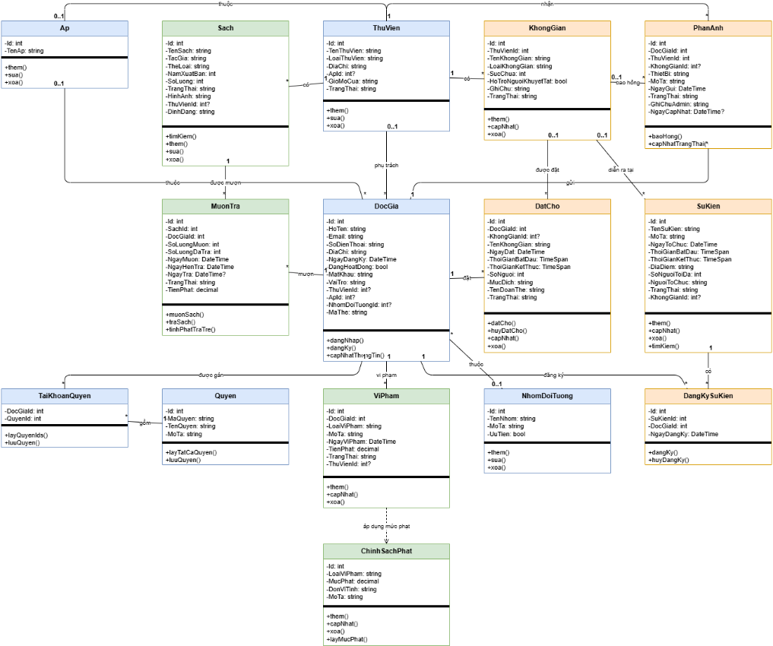
Sơ đồ 3.1: Sơ đồ class

3.1.1. Sơ đồ lớp ( mức phân tích)
Sơ đồ lớp ở mức phân tích (Hình 3.1) chỉ giữ lại các lớp đối tượng nghiệp vụ, tức là những thực thể mà người dùng nhìn thấy và thao tác trong hệ thống. Các lớp kỹ thuật như lớp truy cập dữ liệu, lớp phiên làm việc, lớp mã hóa mật khẩu được để lại cho giai đoạn thiết kế kiến trúc (Chương 5).
Sơ đồ gồm 15 lớp, chia thành ba nhóm:
– Nhóm tài khoản, danh mục và phân quyền gồm 6 lớp: DocGia, Ap, NhomDoiTuong, ThuVien, Quyen và TaiKhoanQuyen. Lớp DocGia là trung tâm của sơ đồ vì mọi nghiệp vụ đều gắn với một tài khoản. Lớp này dùng chung cho độc giả, quản lý và Admin, phân biệt bằng thuộc tính VaiTro.
– Nhóm sách và vi phạm gồm 4 lớp: Sach, MuonTra, ViPham và ChinhSachPhat. Nhóm này phục vụ nghiệp vụ mượn trả sách, ghi nhận vi phạm và tính tiền phạt.
– Nhóm không gian, sự kiện và báo hỏng gồm 5 lớp: KhongGian, DatCho, SuKien, DangKySuKien và PhanAnh. Nhóm này phục vụ việc đặt chỗ, tổ chức sự kiện cộng đồng và báo hỏng thiết bị.
Các lớp liên kết với nhau bằng quan hệ kết hợp (association), kèm bội số (1, 0..1, *) và nhãn mô tả. Riêng quan hệ giữa ViPham và ChinhSachPhat là quan hệ phụ thuộc (đường nét đứt): ViPham tham chiếu mức phạt từ ChinhSachPhat thông qua loại vi phạm chứ không có khóa ngoại trực tiếp. Quan hệ nhiều - nhiều giữa DocGia và Quyen được tách ra thành lớp trung gian TaiKhoanQuyen.

3.1.2. Danh sách các lớp đối tượng và quan hệ
Bảng 3.1. Danh sách các lớp đối tượng
STT | Lớp | Ý nghĩa
1 | DocGia | Tài khoản người dùng của hệ thống (độc giả, quản lý, Admin)
2 | Ap | Danh mục ấp, dùng xác định nơi ở của độc giả và vị trí của thư viện
3 | NhomDoiTuong | Danh mục nhóm đối tượng độc giả, có cờ ưu tiên
4 | ThuVien | Thư viện (chi nhánh) trong hệ thống
5 | Quyen | Quyền chức năng có thể cấp cho quản lý
6 | TaiKhoanQuyen | Lớp trung gian ghi nhận quyền nào được cấp cho tài khoản nào
7 | Sach | Đầu sách của thư viện
8 | MuonTra | Phiếu mượn trả sách
9 | ViPham | Vi phạm của độc giả
10 | ChinhSachPhat | Mức phạt cấu hình theo loại vi phạm
11 | KhongGian | Không gian trong thư viện (phòng đọc, phòng học nhóm, hội trường…)
12 | DatCho | Lượt đặt chỗ tại một không gian
13 | SuKien | Sự kiện do thư viện tổ chức
14 | DangKySuKien | Lượt đăng ký tham gia sự kiện của độc giả
15 | PhanAnh | Báo hỏng thiết bị do quản lý gửi lên Admin

Bảng 3.2. Danh sách quan hệ giữa các lớp
STT | Lớp A | Bội số A | Quan hệ | Bội số B | Lớp B | Diễn giải
1 | Ap | 0..1 | thuộc | * | ThuVien | Một thư viện thuộc tối đa một ấp; một ấp có nhiều thư viện
2 | Ap | 0..1 | thuộc | * | DocGia | Một độc giả sống ở tối đa một ấp; một ấp có nhiều độc giả
3 | NhomDoiTuong | 0..1 | thuộc | * | DocGia | Một độc giả thuộc tối đa một nhóm đối tượng; một nhóm có nhiều độc giả
4 | ThuVien | 0..1 | phụ trách | * | DocGia | Một quản lý phụ trách một thư viện; một thư viện có nhiều quản lý
5 | ThuVien | 1 | có | * | Sach | Một thư viện có nhiều sách
6 | ThuVien | 1 | có | * | KhongGian | Một thư viện có nhiều không gian
7 | ThuVien | 1 | nhận | * | PhanAnh | Một thư viện có nhiều báo hỏng được gửi lên
8 | DocGia | 1 | mượn | * | MuonTra | Một độc giả có nhiều phiếu mượn
9 | Sach | 1 | được mượn | * | MuonTra | Một cuốn sách xuất hiện trong nhiều phiếu mượn
10 | DocGia | 1 | vi phạm | * | ViPham | Một độc giả có thể có nhiều vi phạm
11 | ViPham | – | áp dụng mức phạt | – | ChinhSachPhat | Quan hệ phụ thuộc: tiền phạt lấy theo loại vi phạm trong chính sách phạt
12 | DocGia | 1 | đặt | * | DatCho | Một độc giả có nhiều lượt đặt chỗ
13 | KhongGian | 0..1 | được đặt | * | DatCho | Một không gian có nhiều lượt đặt chỗ
14 | KhongGian | 0..1 | diễn ra tại | * | SuKien | Một không gian có thể là nơi diễn ra nhiều sự kiện
15 | SuKien | 1 | có | * | DangKySuKien | Một sự kiện có nhiều lượt đăng ký
16 | DocGia | 1 | đăng ký | * | DangKySuKien | Một độc giả có nhiều lượt đăng ký sự kiện
17 | DocGia | 1 | gửi | * | PhanAnh | Một quản lý gửi nhiều báo hỏng
18 | KhongGian | 0..1 | báo hỏng | * | PhanAnh | Một báo hỏng có thể gắn với một không gian cụ thể
19 | DocGia | 1 | được gán | * | TaiKhoanQuyen | Một tài khoản được gán nhiều quyền
20 | Quyen | 1 | gồm | * | TaiKhoanQuyen | Một quyền có thể được gán cho nhiều tài khoản

3.1.3. Mô tả chi tiết từng đối tượng
Mỗi lớp được mô tả bằng bảng thuộc tính (tên, kiểu dữ liệu, ý nghĩa) và danh sách phương thức chính.
Bảng 3.3. Lớp DocGia
STT | Thuộc tính | Kiểu | Ý nghĩa
1 | Id | int | Mã tài khoản
2 | HoTen | string | Họ và tên
3 | Email | string | Email đăng nhập, không trùng
4 | SoDienThoai | string | Số điện thoại
5 | DiaChi | string | Địa chỉ
6 | NgayDangKy | DateTime | Ngày tạo tài khoản
7 | DangHoatDong | bool | Trạng thái tài khoản (đang hoạt động hoặc bị khóa)
8 | MatKhau | string | Mật khẩu đã mã hóa SHA-256
9 | VaiTro | string | Vai trò: DocGia, QuanLy hoặc Admin
10 | ThuVienId | int? | Thư viện mà quản lý phụ trách (độc giả và Admin để trống)
11 | ApId | int? | Ấp nơi độc giả sinh sống
12 | NhomDoiTuongId | int? | Nhóm đối tượng của độc giả
13 | MaThe | string | Mã thẻ độc giả, cơ sở dữ liệu tự sinh (DG000001…)
Phương thức: dangNhap() xác thực email và mật khẩu rồi xác định vai trò; dangKy() tạo tài khoản độc giả mới; capNhatThongTin() cho phép chỉnh sửa thông tin cá nhân.
Bảng 3.4. Lớp Ap
STT | Thuộc tính | Kiểu | Ý nghĩa
1 | Id | int | Mã ấp
2 | TenAp | string | Tên ấp
Phương thức: them(), sua(), xoa() quản lý danh mục ấp.
Bảng 3.5. Lớp NhomDoiTuong
STT | Thuộc tính | Kiểu | Ý nghĩa
1 | Id | int | Mã nhóm
2 | TenNhom | string | Tên nhóm đối tượng
3 | MoTa | string | Mô tả nhóm
4 | UuTien | bool | Cờ nhóm ưu tiên (được đặt các không gian dành cho nhóm ưu tiên)
Phương thức: them(), sua(), xoa().
Bảng 3.6. Lớp ThuVien
STT | Thuộc tính | Kiểu | Ý nghĩa
1 | Id | int | Mã thư viện
2 | TenThuVien | string | Tên thư viện
3 | LoaiThuVien | string | Loại thư viện (thư viện xã, thư viện ấp)
4 | DiaChi | string | Địa chỉ
5 | ApId | int? | Ấp nơi đặt thư viện
6 | GioMoCua | string | Giờ mở cửa
7 | TrangThai | string | Trạng thái (hoạt động, ngưng hoạt động)
Phương thức: them(), sua(), xoa().
Bảng 3.7. Lớp Quyen
STT | Thuộc tính | Kiểu | Ý nghĩa
1 | Id | int | Mã quyền
2 | MaQuyen | string | Mã quyền dùng để kiểm tra trong chương trình
3 | TenQuyen | string | Tên quyền hiển thị
4 | MoTa | string | Mô tả quyền
Phương thức: layTatCaQuyen() lấy danh sách quyền của hệ thống; luuQuyen() lưu quyền được cấp.
Bảng 3.8. Lớp TaiKhoanQuyen
STT | Thuộc tính | Kiểu | Ý nghĩa
1 | DocGiaId | int | Tài khoản được cấp quyền
2 | QuyenId | int | Quyền được cấp
Phương thức: layQuyenIds() lấy các quyền hiện có của một tài khoản; luuQuyen() lưu lại việc cấp hoặc thu hồi quyền.
Bảng 3.9. Lớp Sach
STT | Thuộc tính | Kiểu | Ý nghĩa
1 | Id | int | Mã sách
2 | TenSach | string | Tên sách
3 | TacGia | string | Tác giả
4 | TheLoai | string | Thể loại
5 | NamXuatBan | int | Năm xuất bản
6 | SoLuong | int | Số lượng hiện có
7 | TrangThai | string | Trạng thái sách (ví dụ: Có sẵn)
8 | HinhAnh | string | Đường dẫn hình bìa
9 | ThuVienId | int? | Thư viện quản lý cuốn sách
10 | DinhDang | string | Định dạng: sách in, chữ in lớn, chữ nổi Braille, sách nói, sách điện tử
Phương thức: timKiem(), them(), sua(), xoa().
Bảng 3.10. Lớp MuonTra
STT | Thuộc tính | Kiểu | Ý nghĩa
1 | Id | int | Mã phiếu mượn
2 | SachId | int | Sách được mượn
3 | DocGiaId | int | Độc giả mượn
4 | SoLuongMuon | int | Số lượng mượn
5 | SoLuongDaTra | int | Số lượng đã trả
6 | NgayMuon | DateTime | Ngày mượn
7 | NgayHenTra | DateTime | Ngày hẹn trả
8 | NgayTra | DateTime? | Ngày trả thực tế (trống khi chưa trả)
9 | TrangThai | string | Trạng thái phiếu (ví dụ: Đang mượn)
10 | TienPhat | decimal | Tiền phạt trả trễ
Phương thức: muonSach() lập phiếu mượn; traSach() ghi nhận trả sách; tinhPhatTraTre() tính tiền phạt theo số ngày trễ và mức phạt trong ChinhSachPhat.
Bảng 3.11. Lớp ViPham
STT | Thuộc tính | Kiểu | Ý nghĩa
1 | Id | int | Mã vi phạm
2 | DocGiaId | int | Độc giả vi phạm
3 | LoaiViPham | string | Loại vi phạm
4 | MoTa | string | Mô tả vi phạm
5 | NgayViPham | DateTime | Ngày vi phạm
6 | TienPhat | decimal | Số tiền phạt
7 | TrangThai | string | Trạng thái xử lý (mặc định: chưa xử lý)
8 | ThuVienId | int? | Thư viện nơi xảy ra vi phạm
Phương thức: them(), capNhat(), xoa(). Khi trả sách trễ, hệ thống tự thêm vi phạm tương ứng.
Bảng 3.12. Lớp ChinhSachPhat
STT | Thuộc tính | Kiểu | Ý nghĩa
1 | Id | int | Mã chính sách
2 | LoaiViPham | string | Loại vi phạm áp dụng
3 | MucPhat | decimal | Mức phạt
4 | DonViTinh | string | Đơn vị tính mức phạt (ví dụ: đồng/ngày)
5 | MoTa | string | Mô tả
Phương thức: them(), capNhat(), xoa(), layMucPhat() lấy mức phạt theo loại vi phạm.
Bảng 3.13. Lớp KhongGian
STT | Thuộc tính | Kiểu | Ý nghĩa
1 | Id | int | Mã không gian
2 | ThuVienId | int | Thư viện chứa không gian
3 | TenKhongGian | string | Tên không gian
4 | LoaiKhongGian | string | Loại: phòng đọc, phòng học nhóm, hội trường…
5 | SucChua | int | Sức chứa tối đa
6 | HoTroNguoiKhuyetTat | bool | Có hỗ trợ người khuyết tật hay không
7 | GhiChu | string | Ghi chú
8 | TrangThai | string | Trạng thái (hoạt động, ngưng sử dụng)
Phương thức: them(), capNhat(), xoa().
Bảng 3.14. Lớp DatCho
STT | Thuộc tính | Kiểu | Ý nghĩa
1 | Id | int | Mã lượt đặt
2 | DocGiaId | int | Độc giả đặt chỗ
3 | KhongGianId | int? | Không gian được đặt
4 | TenKhongGian | string | Tên không gian (dùng để hiển thị)
5 | NgayDat | DateTime | Ngày sử dụng
6 | ThoiGianBatDau | TimeSpan | Giờ bắt đầu
7 | ThoiGianKetThuc | TimeSpan | Giờ kết thúc
8 | SoNguoi | int | Số người tham gia
9 | MucDich | string | Mục đích sử dụng
10 | TenDoanThe | string | Tên đoàn thể (nếu có)
11 | TrangThai | string | Trạng thái lượt đặt (mặc định: chờ xử lý)
Phương thức: datCho() đặt không gian theo khung giờ; huyDatCho() độc giả hủy lượt đặt của mình; capNhat(), xoa() dành cho quản lý.
Bảng 3.15. Lớp SuKien
STT | Thuộc tính | Kiểu | Ý nghĩa
1 | Id | int | Mã sự kiện
2 | TenSuKien | string | Tên sự kiện
3 | MoTa | string | Mô tả
4 | NgayToChuc | DateTime | Ngày tổ chức
5 | ThoiGianBatDau | TimeSpan | Giờ bắt đầu
6 | ThoiGianKetThuc | TimeSpan | Giờ kết thúc
7 | DiaDiem | string | Địa điểm
8 | SoNguoiToiDa | int | Số người tham gia tối đa
9 | NguoiToChuc | string | Người tổ chức
10 | TrangThai | string | Trạng thái (mặc định: sắp diễn ra)
11 | KhongGianId | int? | Không gian diễn ra sự kiện
Phương thức: them(), capNhat(), xoa(), timKiem().
Bảng 3.16. Lớp DangKySuKien
STT | Thuộc tính | Kiểu | Ý nghĩa
1 | Id | int | Mã lượt đăng ký
2 | SuKienId | int | Sự kiện được đăng ký
3 | DocGiaId | int | Độc giả đăng ký
4 | NgayDangKy | DateTime | Ngày đăng ký
Phương thức: dangKy() đăng ký tham gia (mỗi độc giả chỉ có một bản ghi cho mỗi sự kiện); huyDangKy() hủy đăng ký.
Bảng 3.17. Lớp PhanAnh
STT | Thuộc tính | Kiểu | Ý nghĩa
1 | Id | int | Mã báo hỏng
2 | DocGiaId | int | Quản lý gửi báo hỏng
3 | ThuVienId | int | Thư viện có thiết bị hỏng
4 | KhongGianId | int? | Không gian liên quan (nếu có)
5 | ThietBi | string | Tên thiết bị hỏng
6 | MoTa | string | Mô tả sự cố
7 | NgayGui | DateTime | Ngày gửi
8 | TrangThai | string | Trạng thái xử lý
9 | GhiChuAdmin | string | Ghi chú của Admin khi xử lý
10 | NgayCapNhat | DateTime? | Ngày Admin cập nhật gần nhất
Phương thức: baoHong() quản lý gửi báo hỏng; capNhatTrangThai() Admin cập nhật trạng thái xử lý và ghi chú.

3.2. Sơ đồ tuần tự (Sequence Diagram)

3.2.1. Đăng ký tài khoản
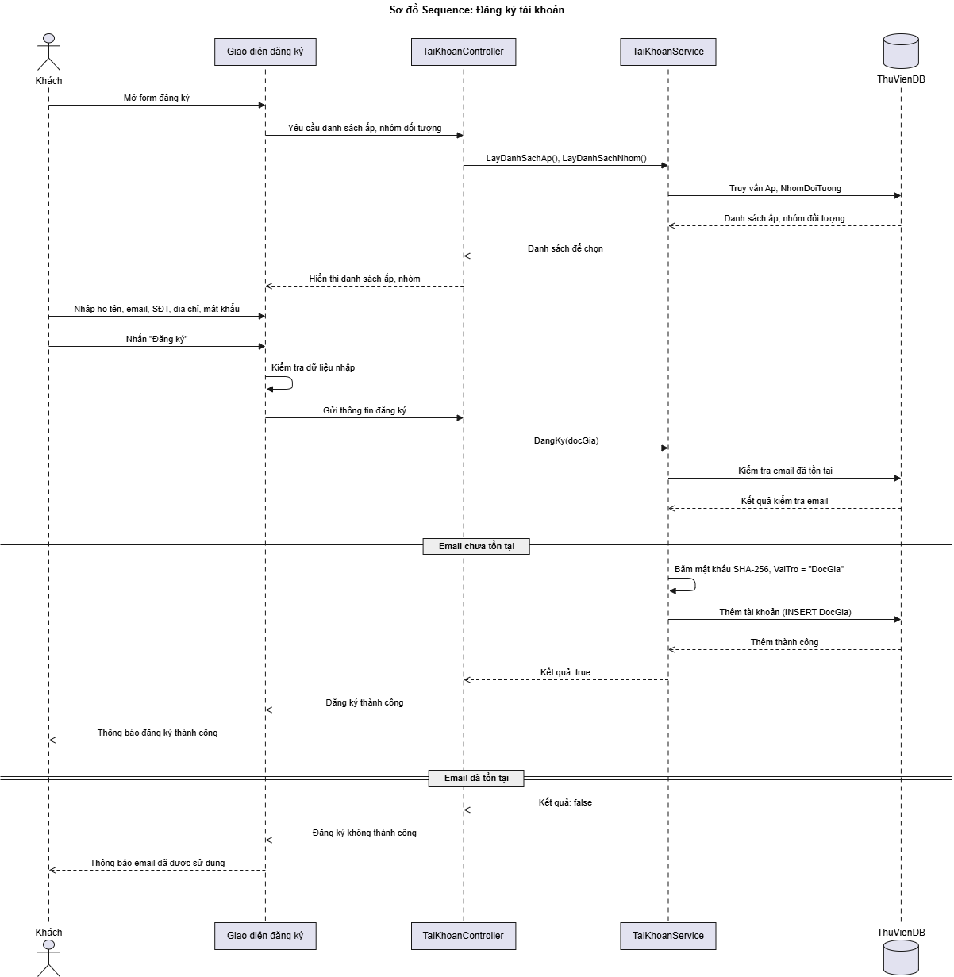
Sơ đồ 3.2: Sơ đồ tuần tự đăng kí tài khoản

3.2.2. Đăng nhập
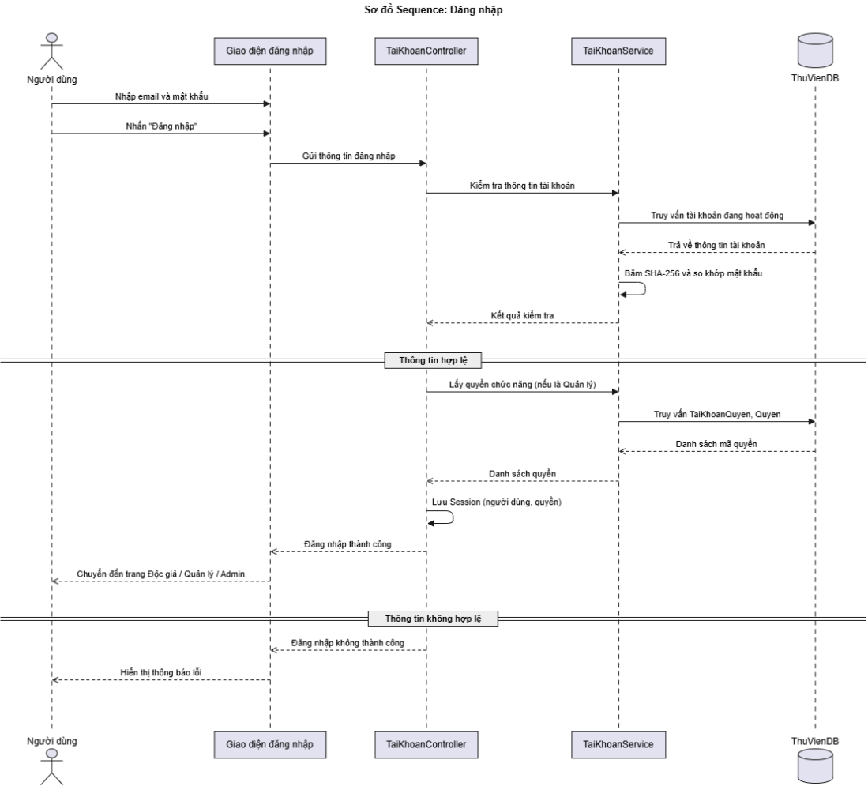
Sơ đồ 3.3: Sơ đồ tuần tự đăng nhập

3.2.3. Đăng xuất
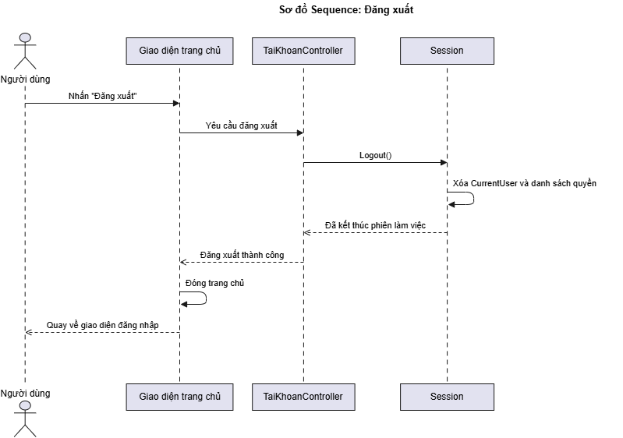
Sơ đồ 3.4: Sơ đồ tuần tự đăng xuất

3.2.4. Tra cứu sách
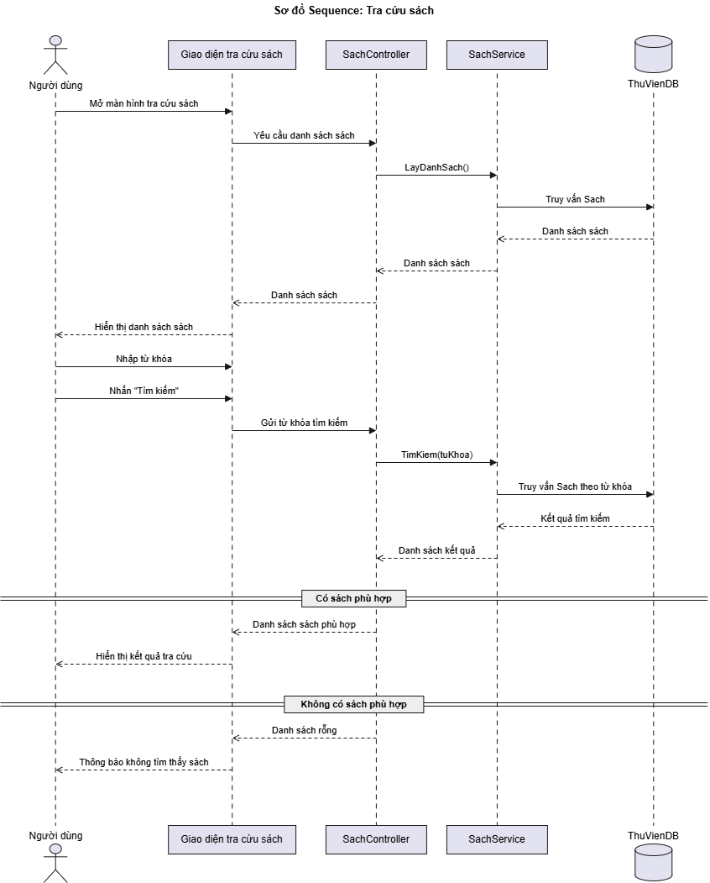
Sơ đồ 3.5: Sơ đồ tuần tự tra cứu sách

3.2.5. Xem sự kiện
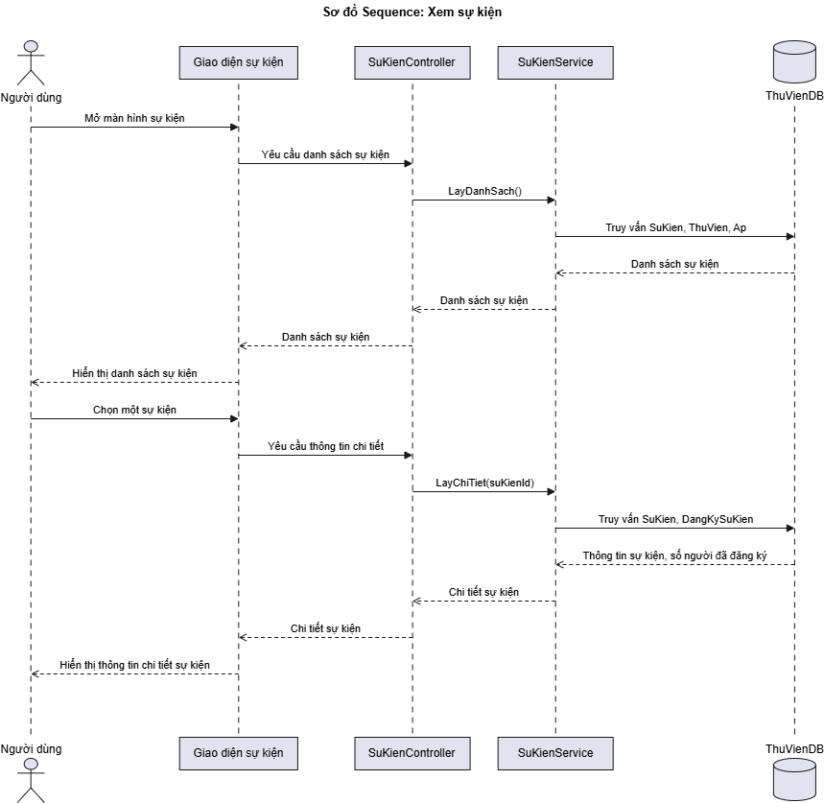
Sơ đồ 3.6: Sơ đồ tuần tự xem sự kiện

3.2.6. Cập nhật thông tin cá nhân
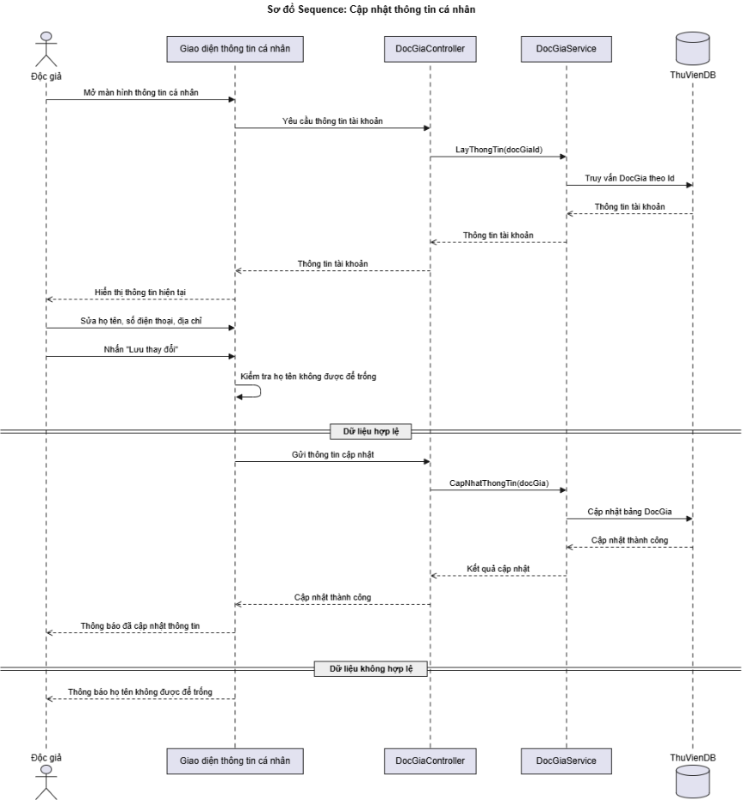
Sơ đồ 3.7: Sơ đồ tuần tự cập nhật thông tin cá nhân

3.2.7. Đặt chỗ
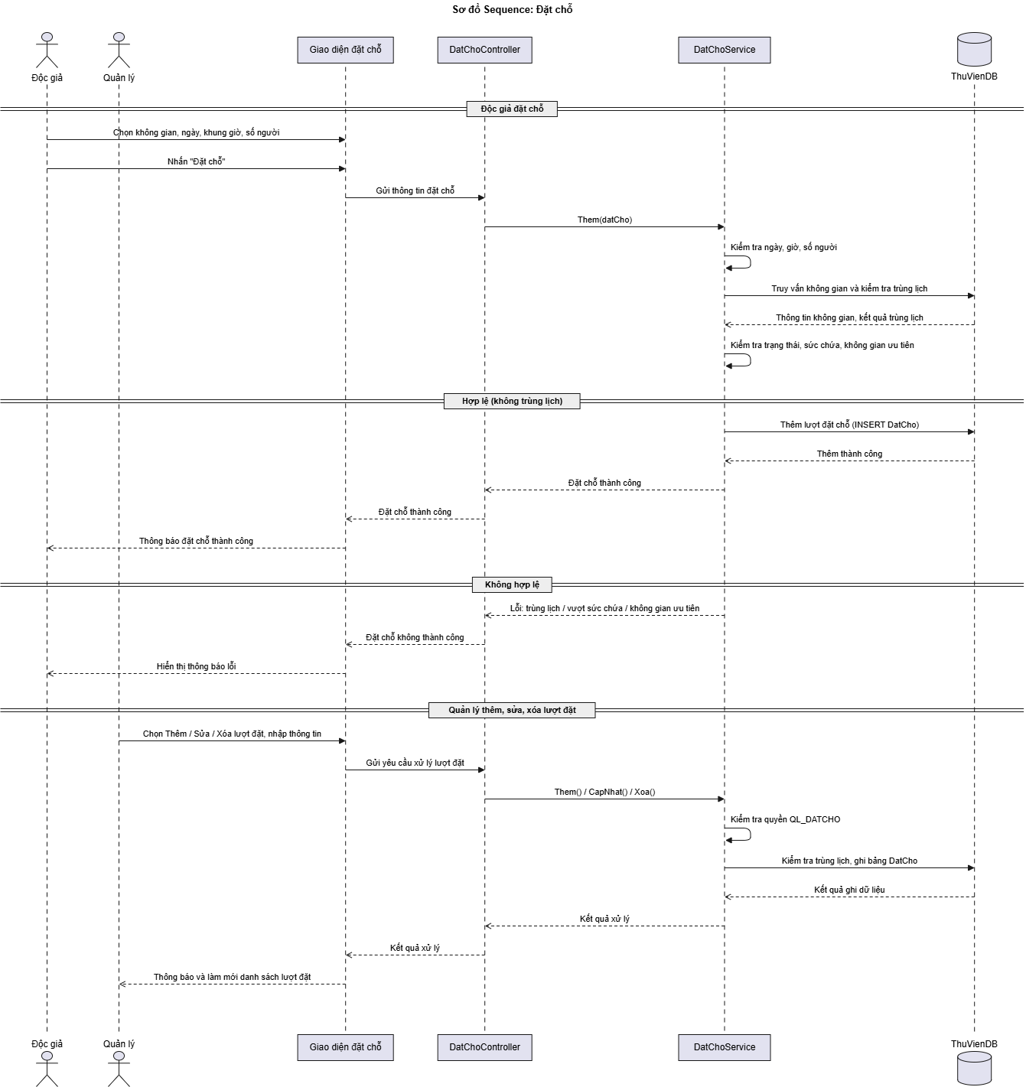
Sơ đồ 3.8: Sơ đồ tuần tự đặt chỗ

3.2.8. Hủy đặt chỗ
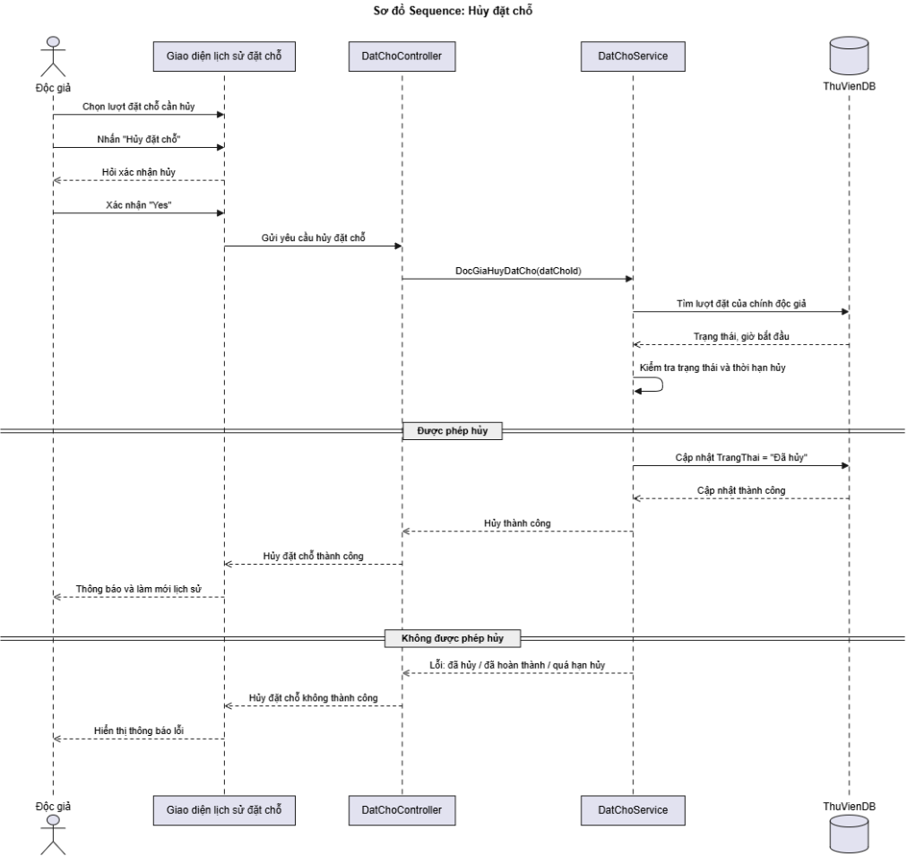
Sơ đồ 3.9: Sơ đồ tuần tự hủy đặt chỗ

3.2.9. Đăng ký sự kiện
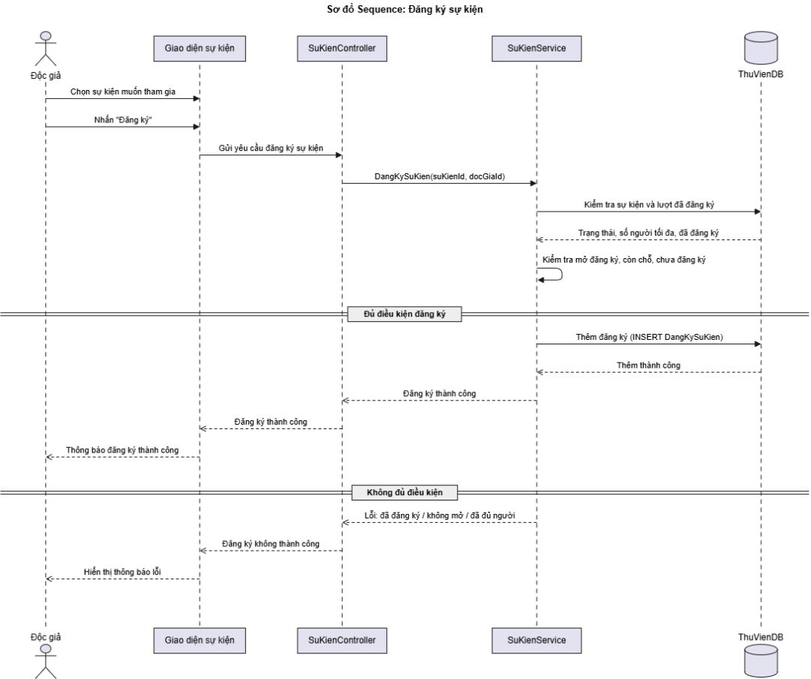
Sơ đồ 3.10: Sơ đồ tuần tự đăng kí sự kiện

3.2.10. Hủy đăng kí sự kiện
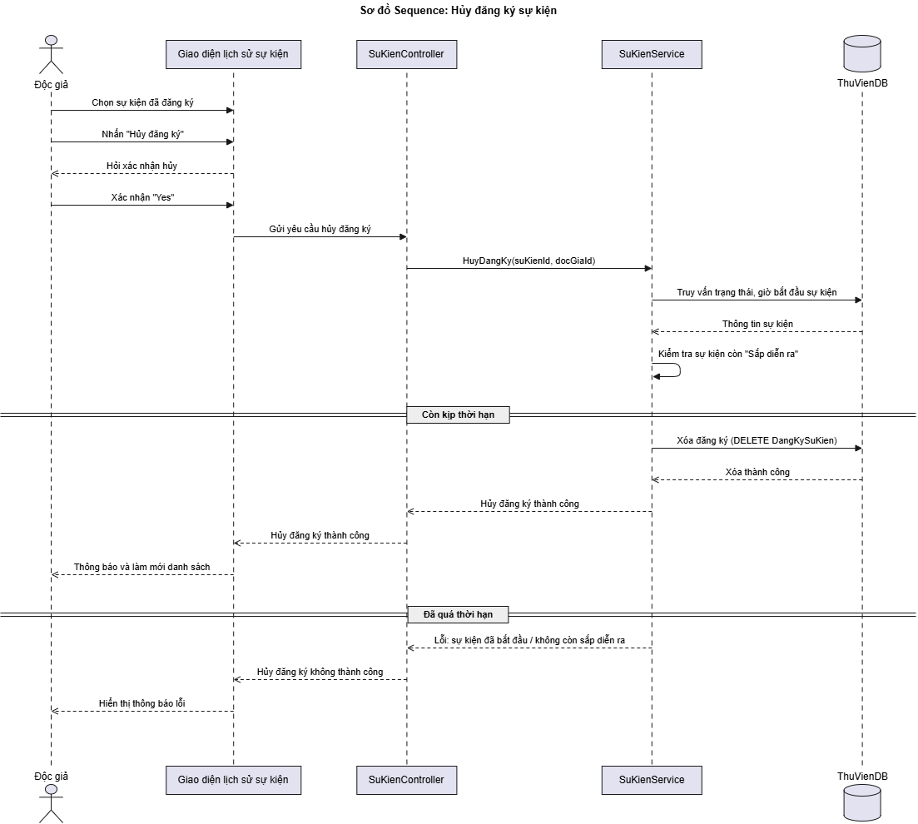
Sơ đồ 3.11: Sơ đồ tuần tự hủy đăng kí sự kiện

3.2.11. Xem lịch sử cá nhân
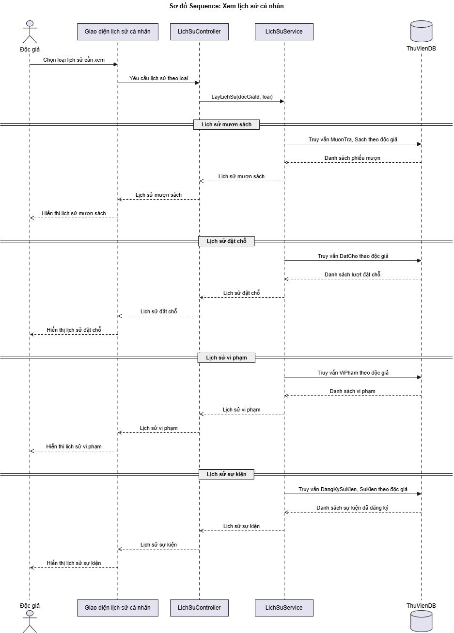
Sơ đồ 3.12: Sơ đồ tuần tự xem lịch sử cá nhân

3.2.12. Quản lý sách
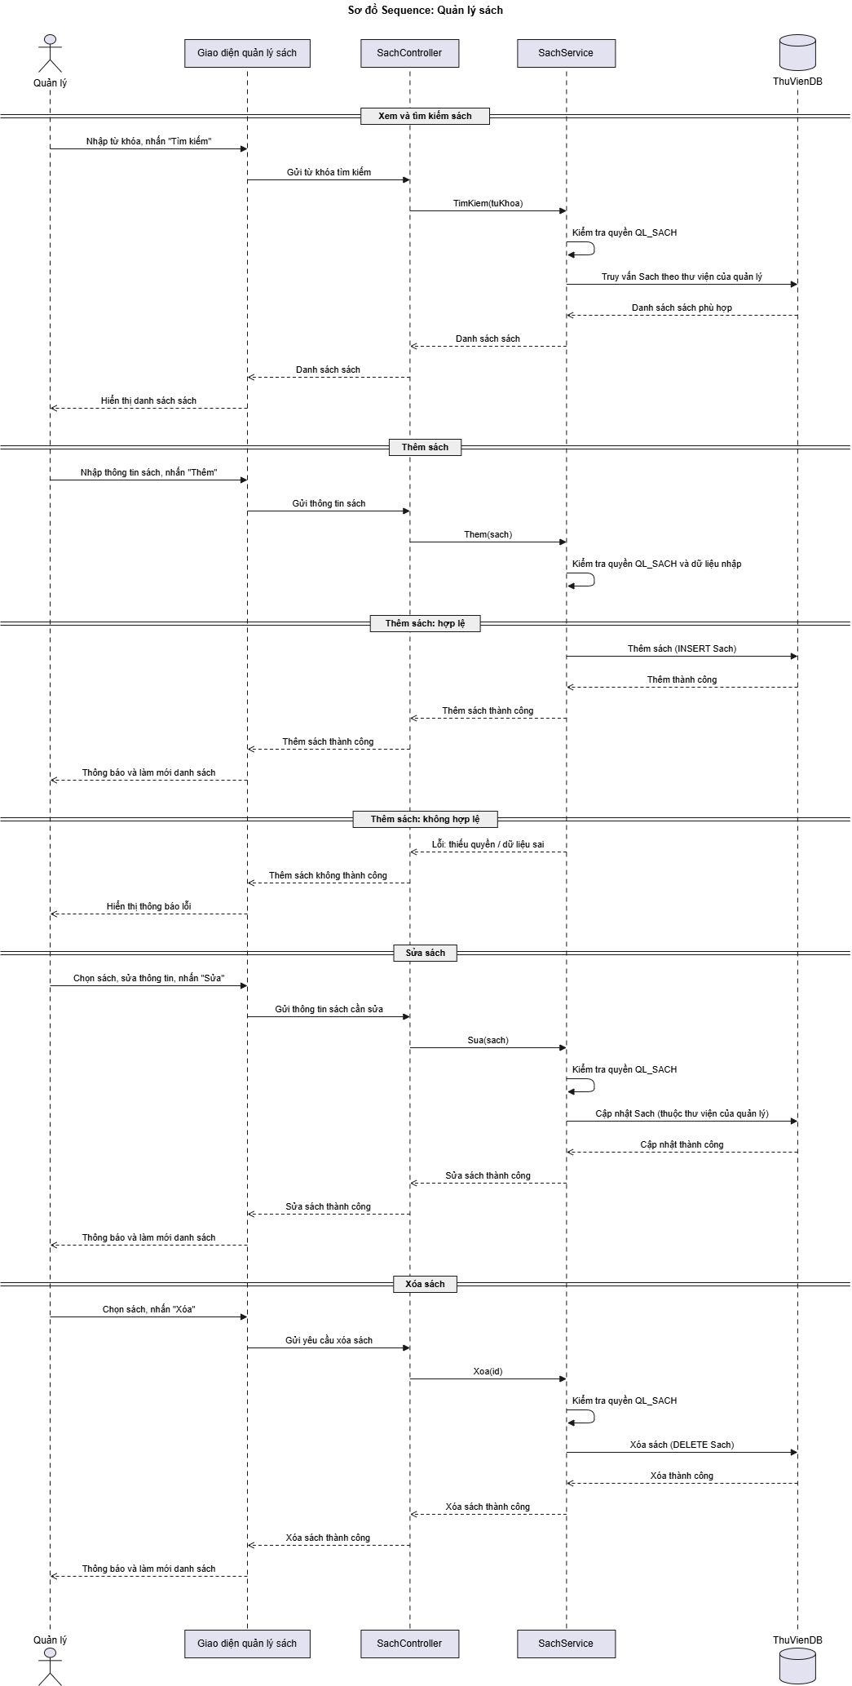
Sơ đồ 3.13: Sơ đồ tuần tự quản lý sách

3.2.13. Quản lý độc giả
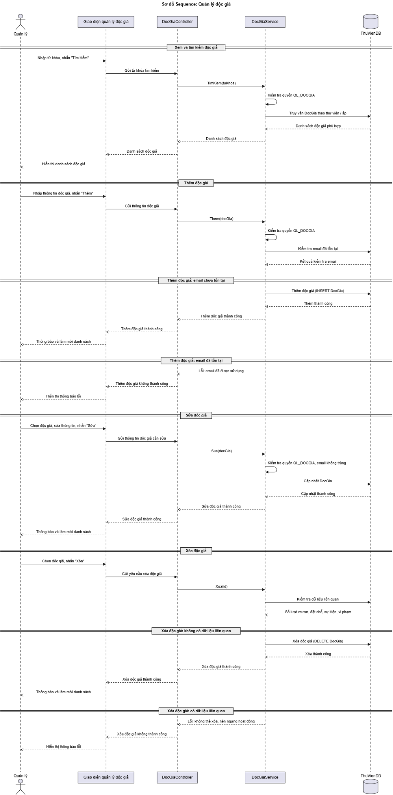
Sơ đồ 3.14: Sơ đồ tuần tự quản lý độc giả

3.2.14. Mượn sách
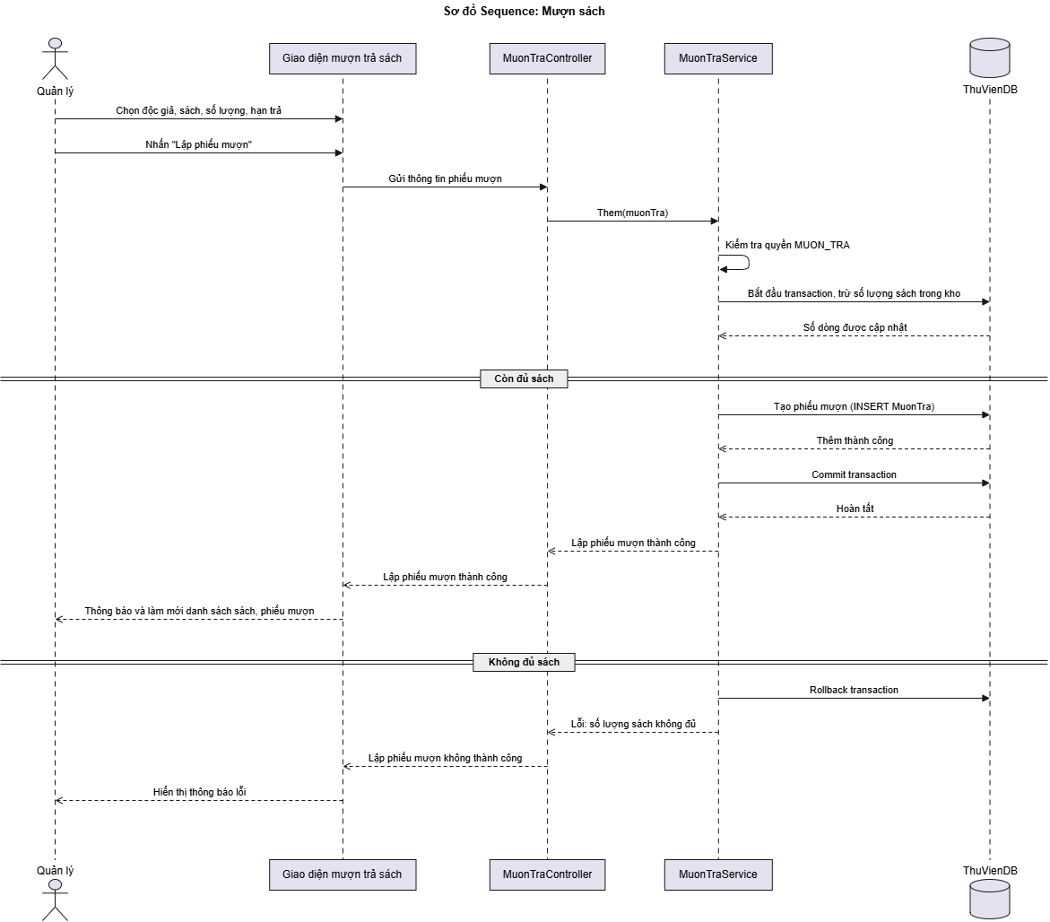
Sơ đồ 3.15: Sơ đồ tuần tự mượn sách

3.2.15. Trả sách
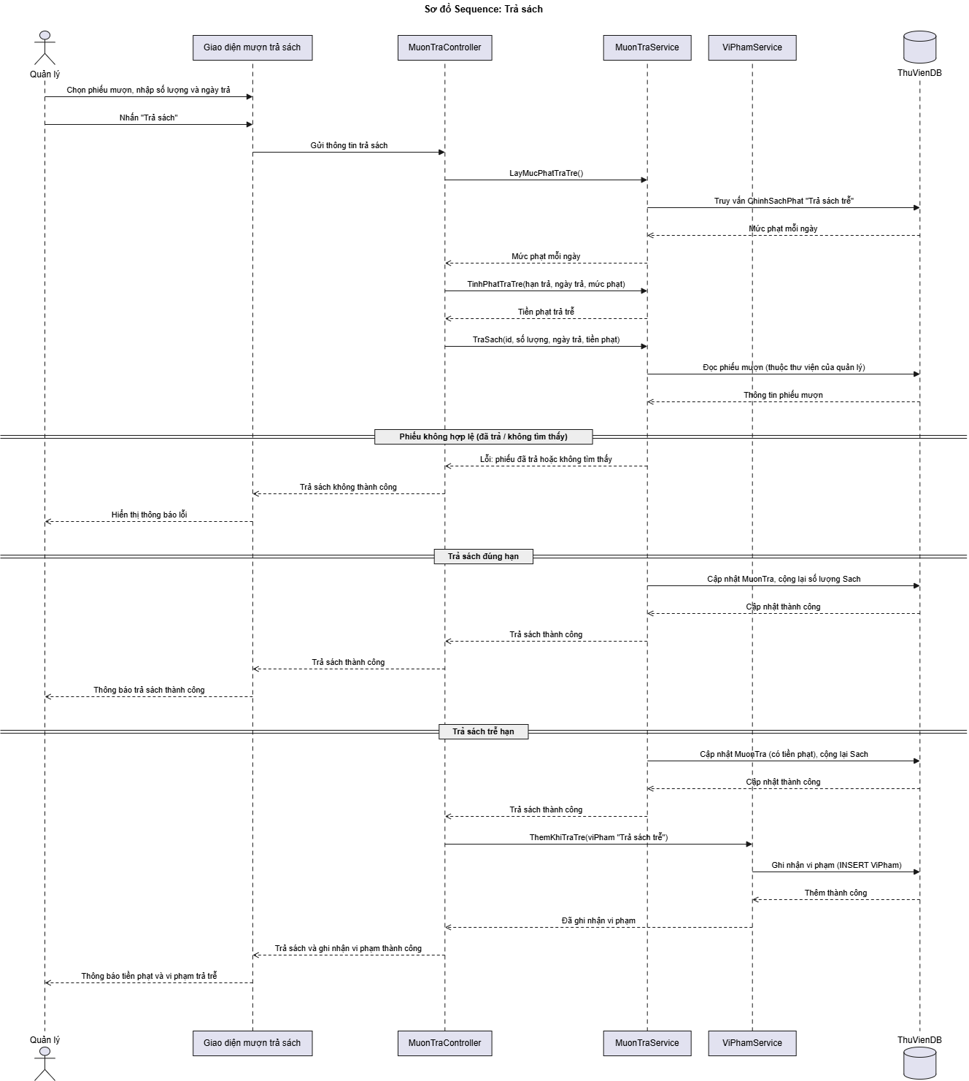
Sơ đồ 3.16: Sơ đồ tuần tự trả sách

3.2.16. Quản lý không gian
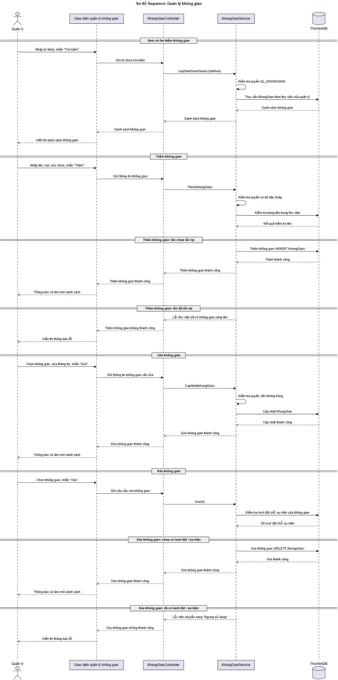
Sơ đồ 3.17: Sơ đồ tuần tự quản lý không gian

3.2.17. Quản lý sự kiện
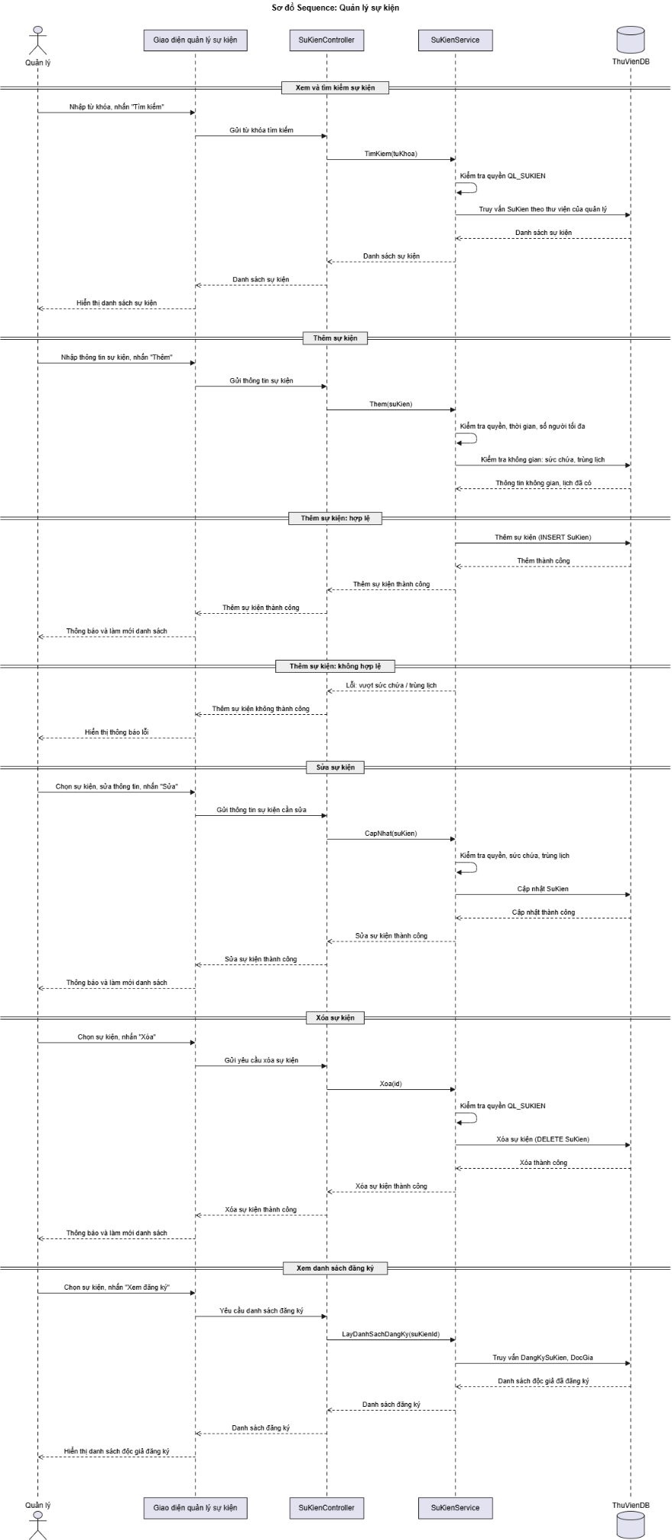
Sơ đồ 3.18: Sơ đồ tuần tự quản lý sự kiện

3.2.18. Quản lý vi phạm
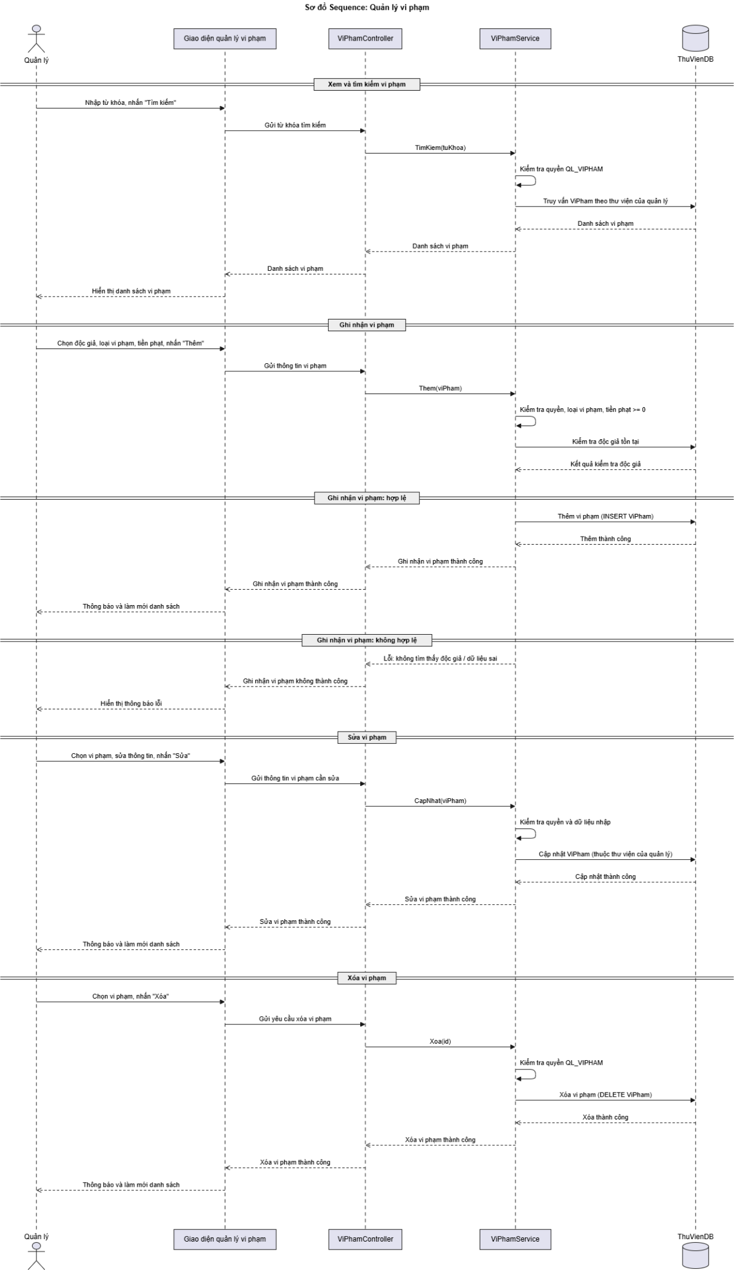
Sơ đồ 3.19: Sơ đồ tuần tự quản lý vi phạm

3.2.19. Báo hỏng thiết bị
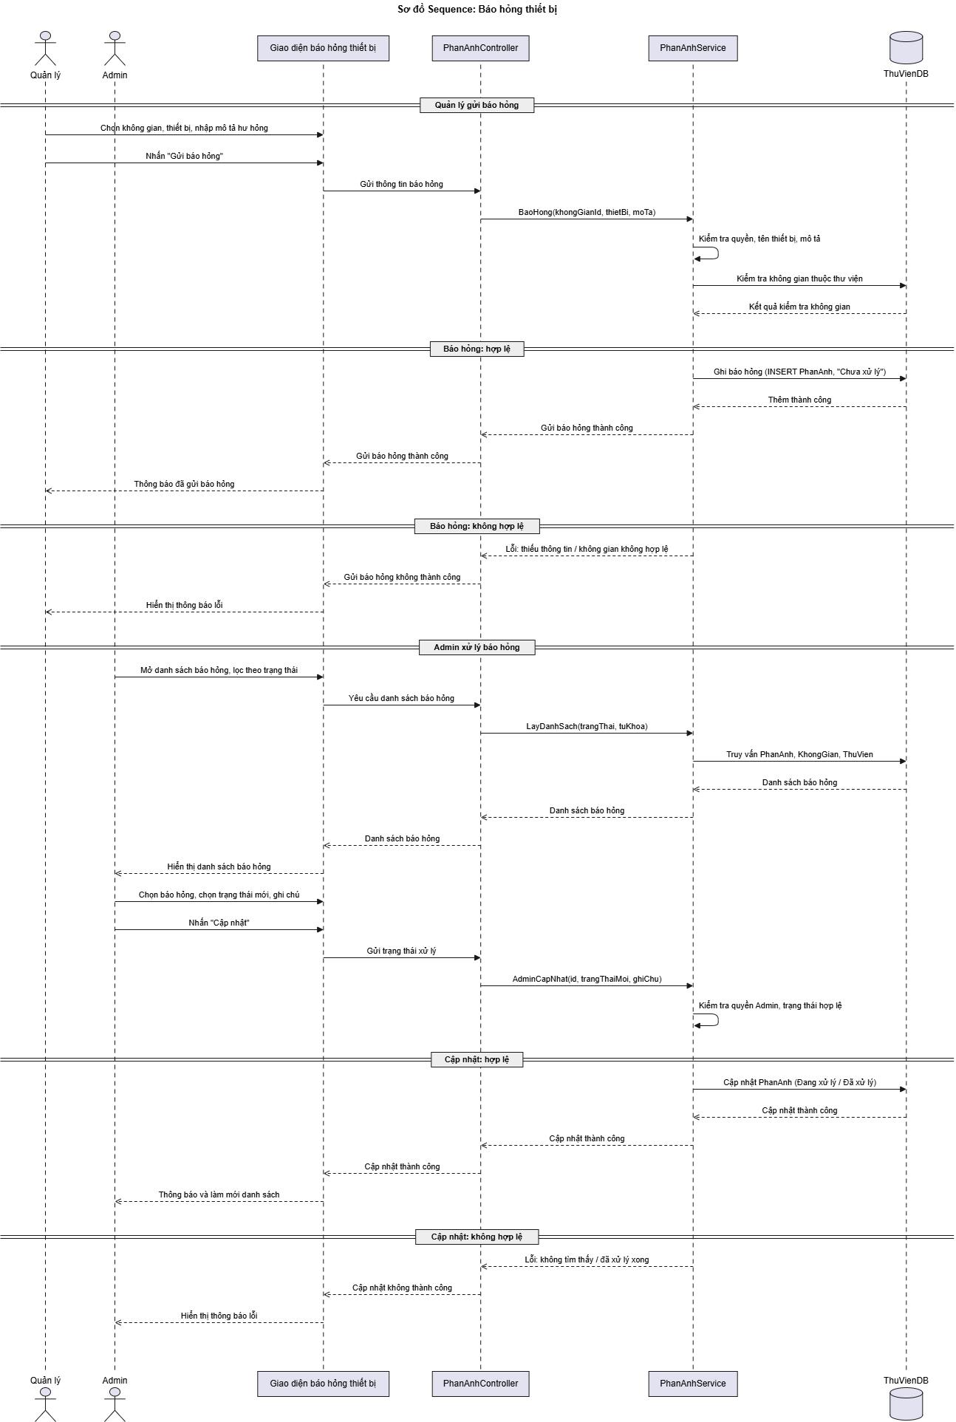
Sơ đồ 3.20: Sơ đồ tuần tự báo hỏng thiết bị

3.2.20. Quản lý tài khoản quản lý
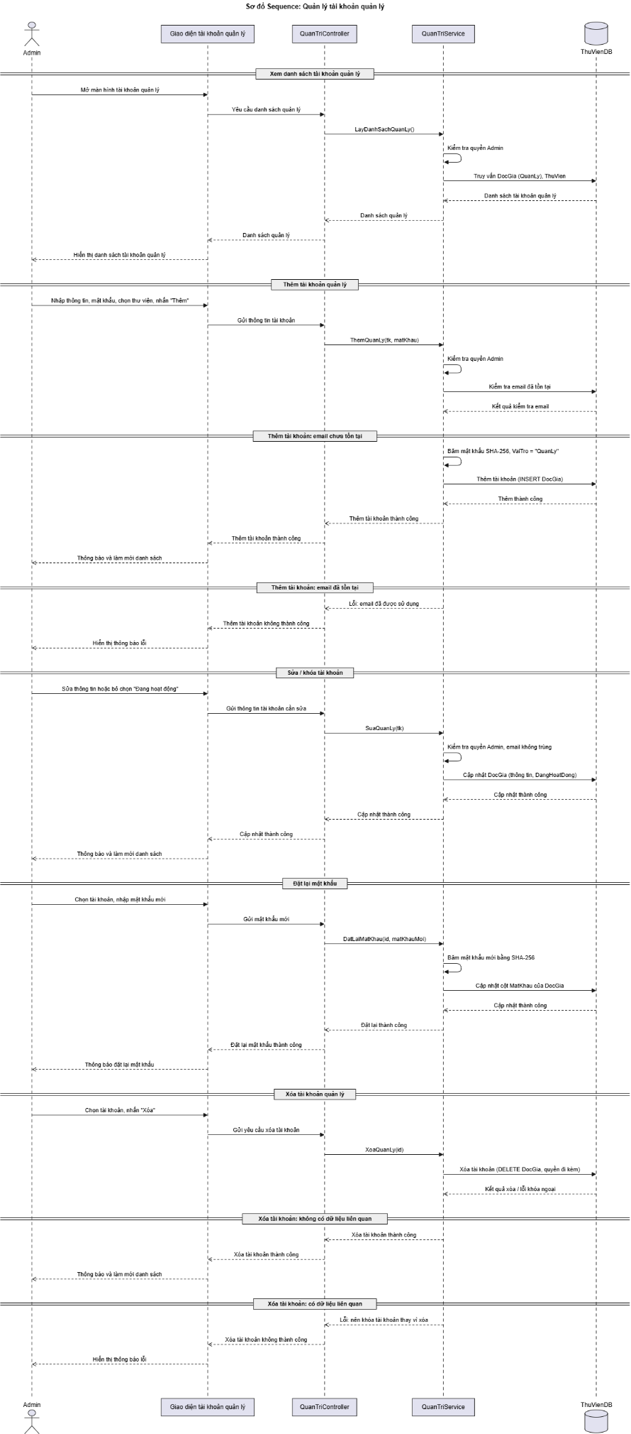
Sơ đồ 3.21: Sơ đồ tuần tự quản lý tài khoản quản lý

3.2.21. Phân quyền cho quản lý
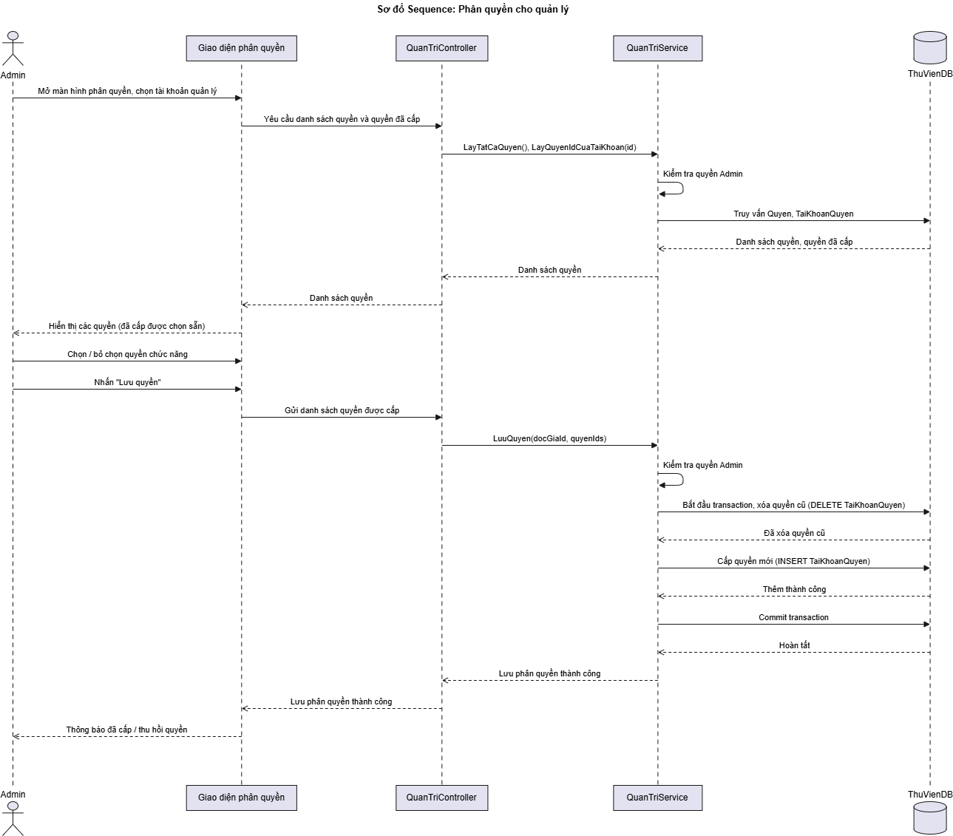
Sơ đồ 3.22: Sơ đồ tuần tự phân quyền cho quản lý

3.2.22. Quản lý thư viện
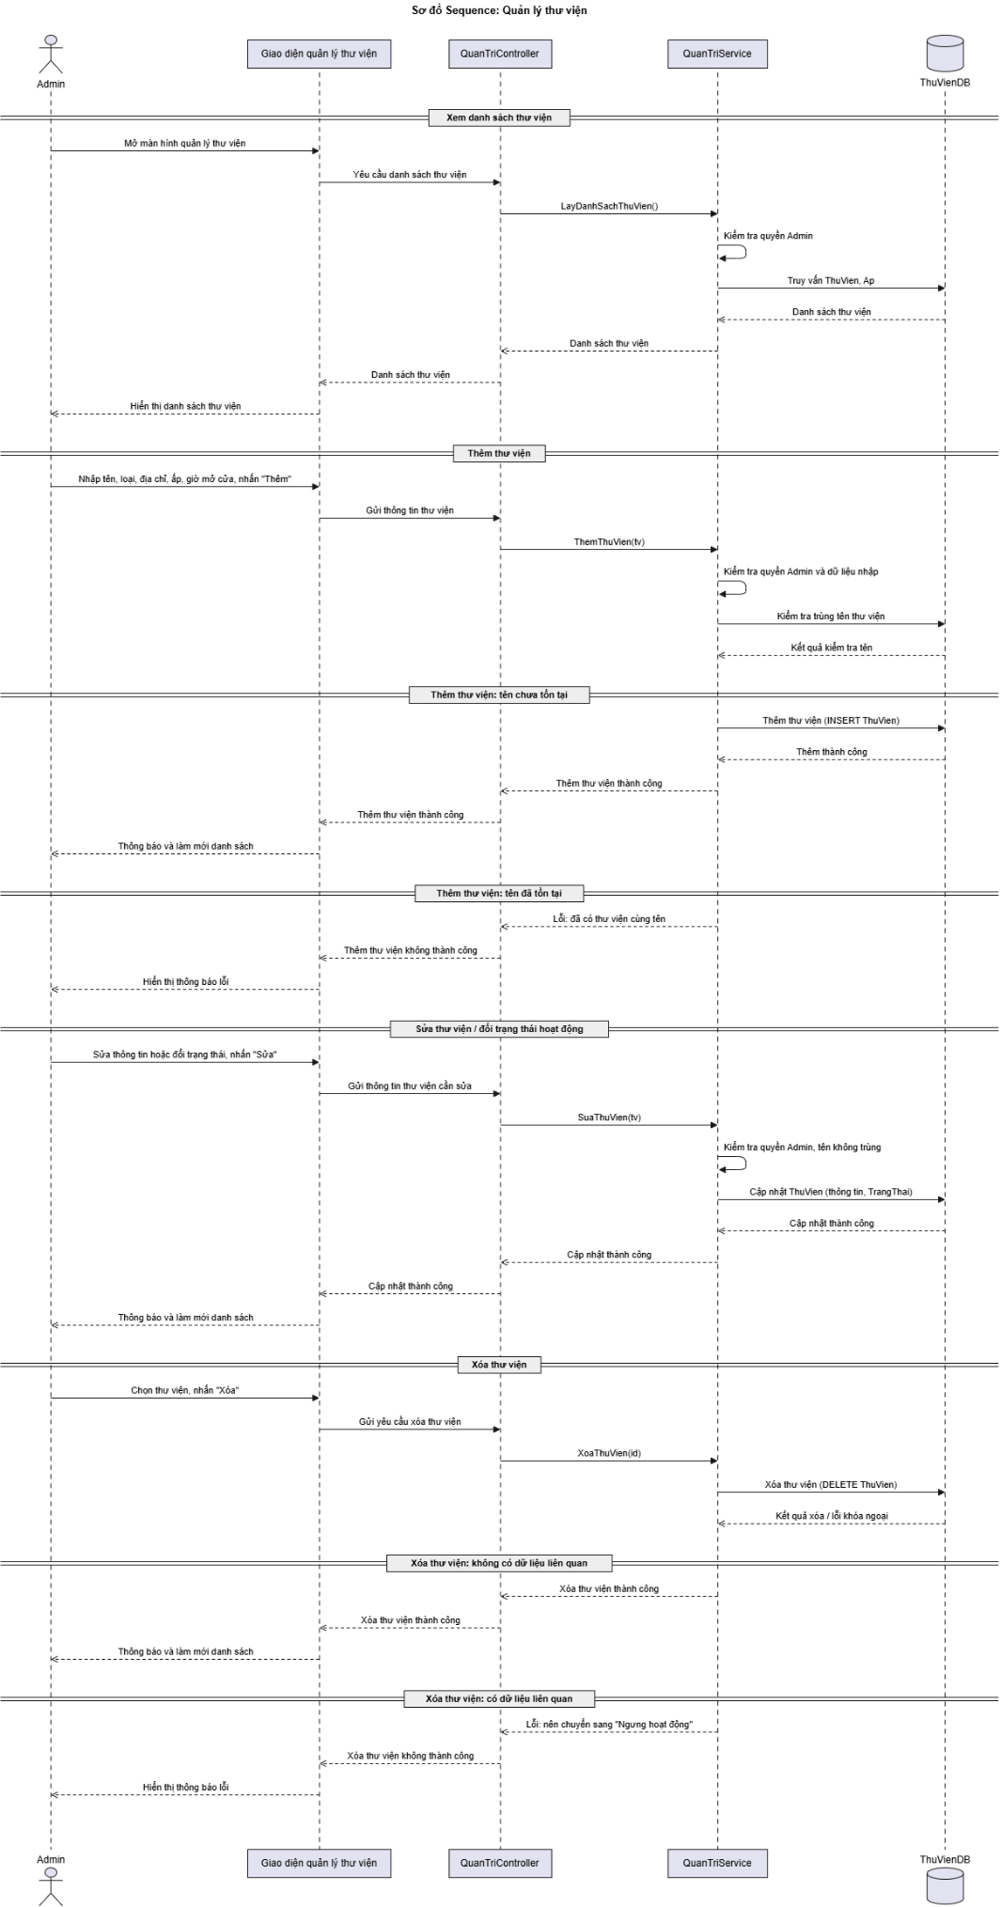
Sơ đồ 3.23: Sơ đồ tuần tự quản lý thư viện

3.2.23. Quản lý danh mục
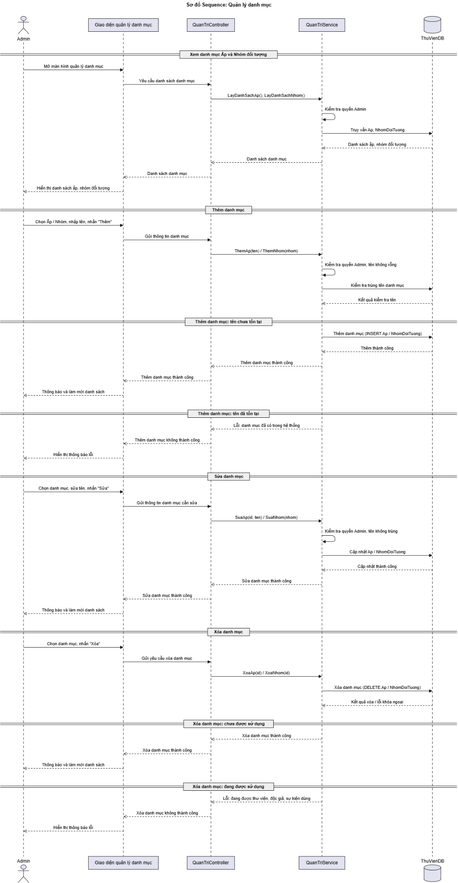
Sơ đồ 3.24: Sơ đồ tuần tự quản lý danh mục

3.2.24. Quản lý chính sách phạt
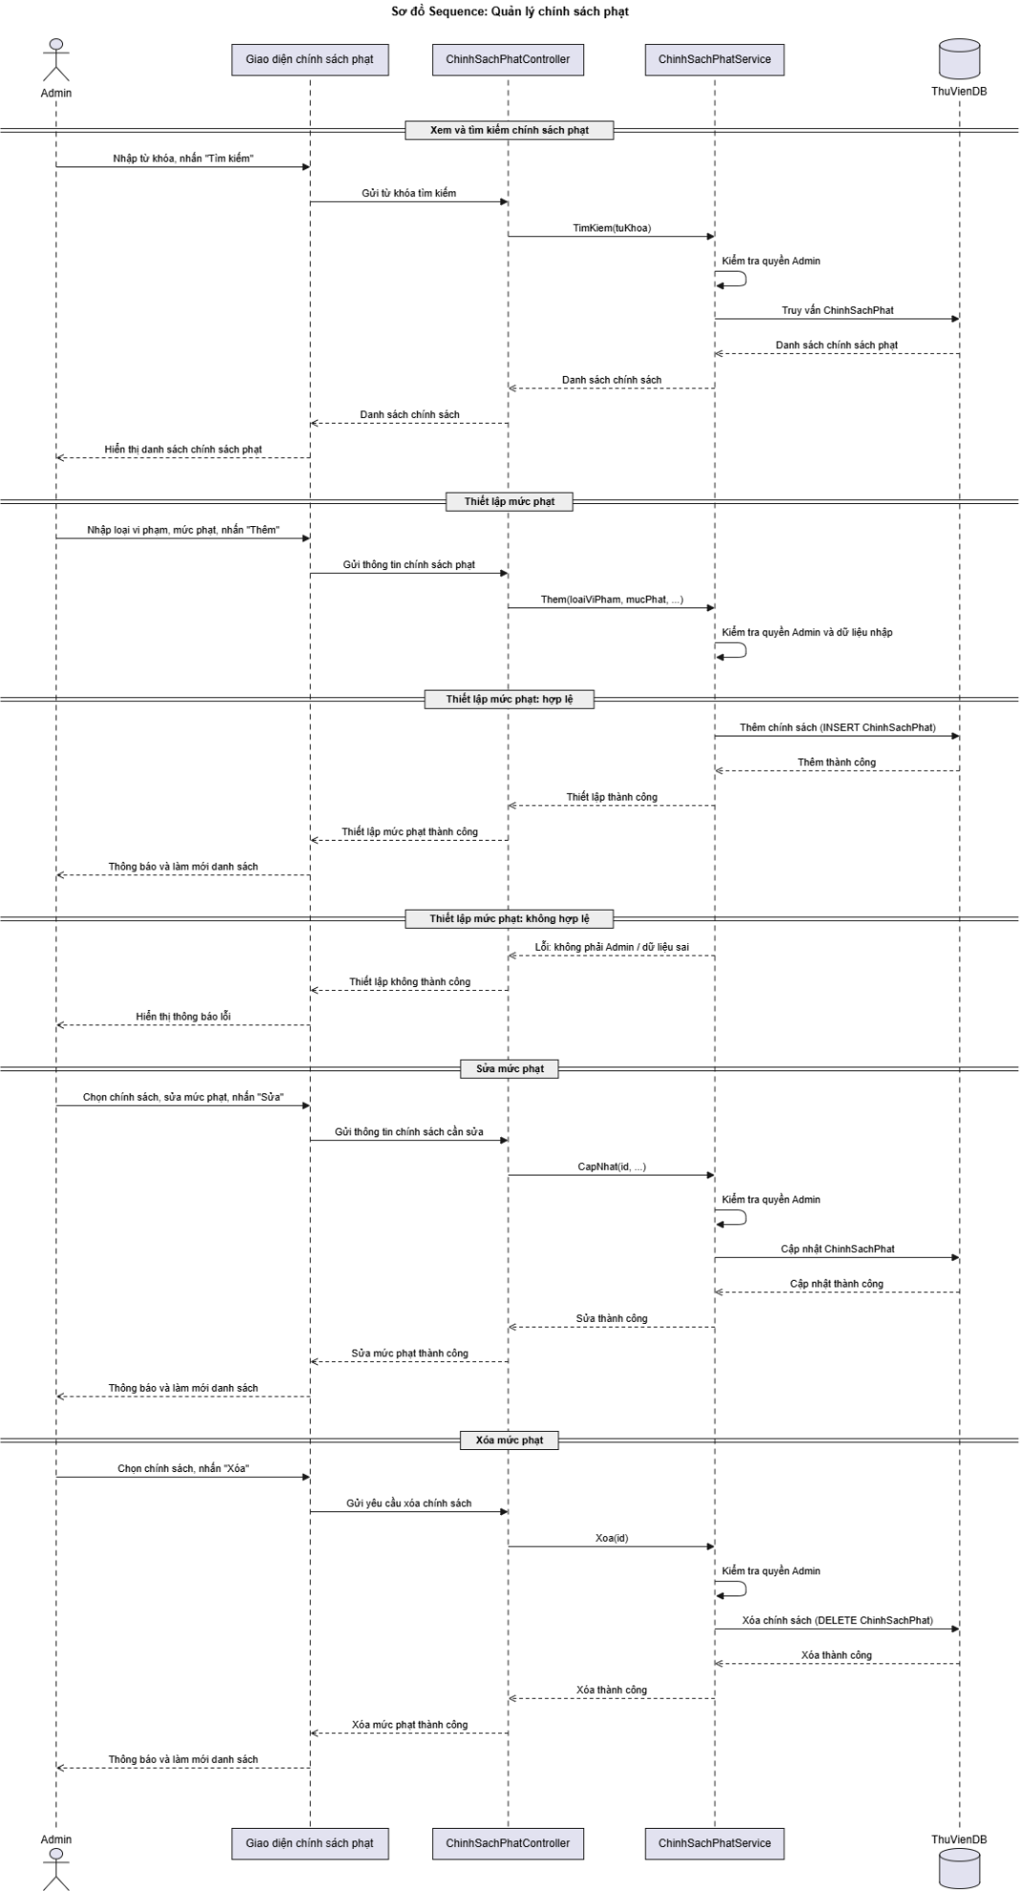
Sơ đồ 3.25: Sơ đồ tuần tự quản lý chính sách phạt

3.2.25. Xem báo cáo thống kê
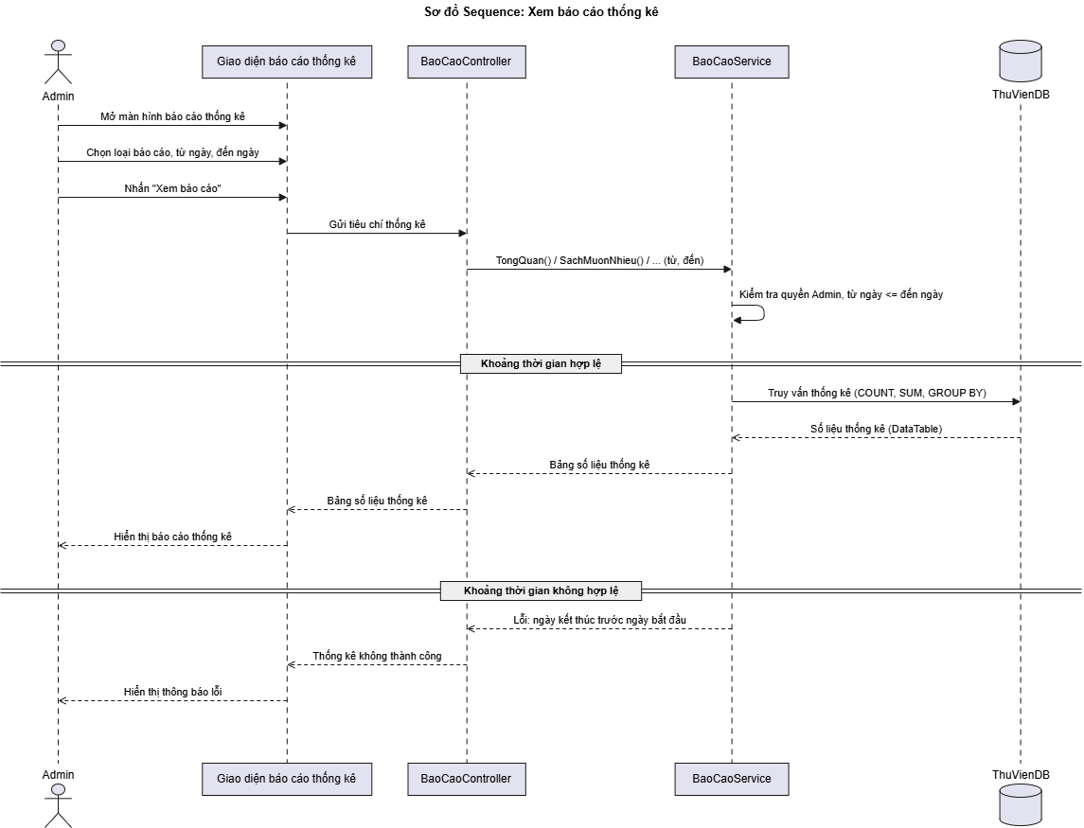
Sơ đồ 3.26: Sơ đồ tuần tự xem báo cáo thống kê

3.3 Sơ đồ trạng thái (State Machine Diagram)

3.3.1 Sơ đồ State: Trạng thái sách
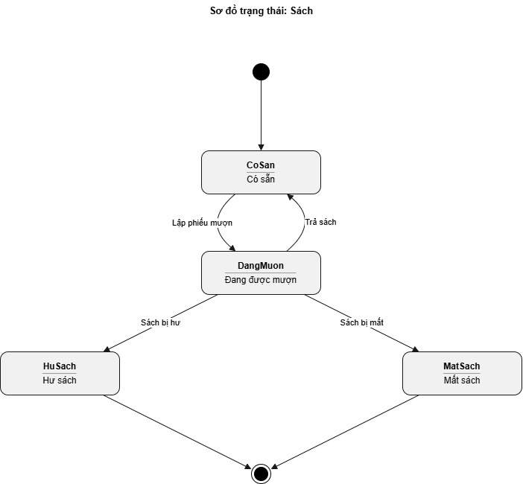
Sơ đồ 3.27: Trạng thái sách

3.3.2 Sơ đồ State: Trạng thái phiếu mượn trả
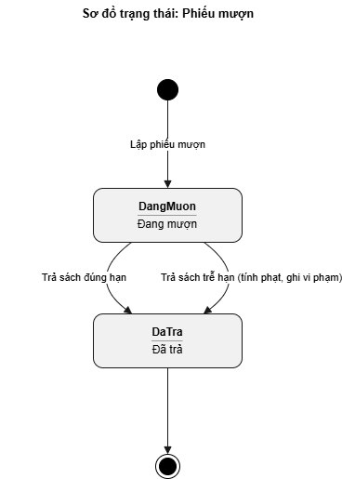
Sơ đồ 3.28: Trạng thái phiếu

3.3.3 Sơ đồ State: Trạng thái đặt chỗ
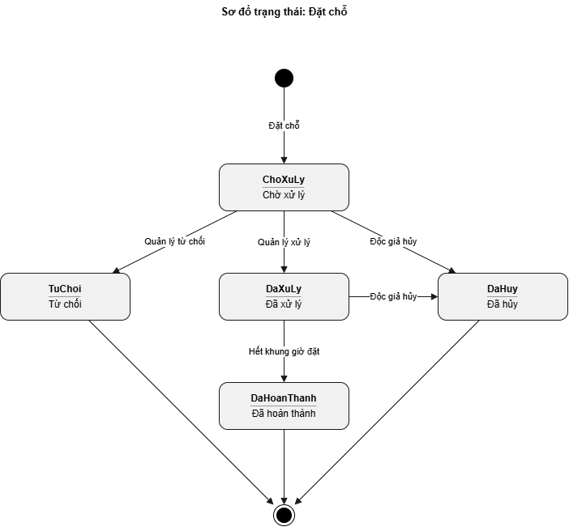
Sơ đồ 3.29: Trạng thái đặt chỗ

3.3.4 Sơ đồ State: Trạng thái sự kiện
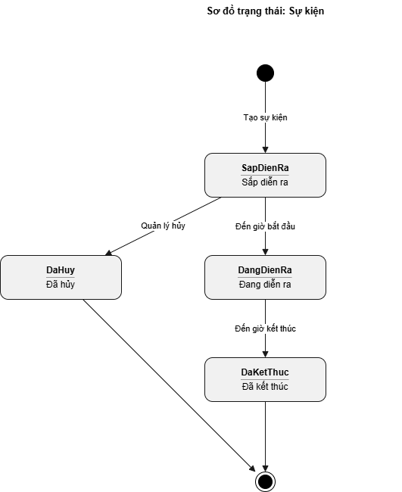
Sơ đồ 3.30: Trạng thái sự kiện

3.3.5 Sơ đồ State: Trạng thái vi phạm
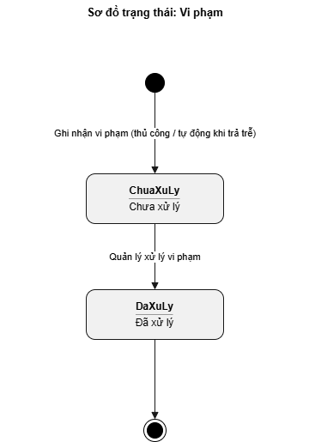
Sơ đồ 3.31: Trạng thái vi phạm

3.3.6 Sơ đồ State: Trạng thái báo hỏng thiết bị
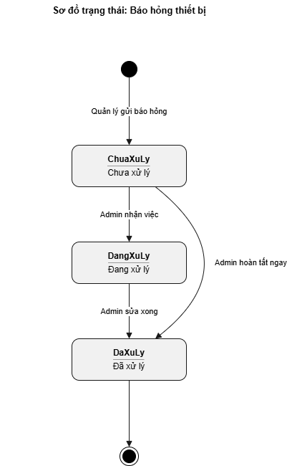
Sơ đồ 3.32: Trạng thái báo hỏng thiết bị

CHƯƠNG 4: THIẾT KẾ DỮ LIỆU

4.1 Sơ đồ logic
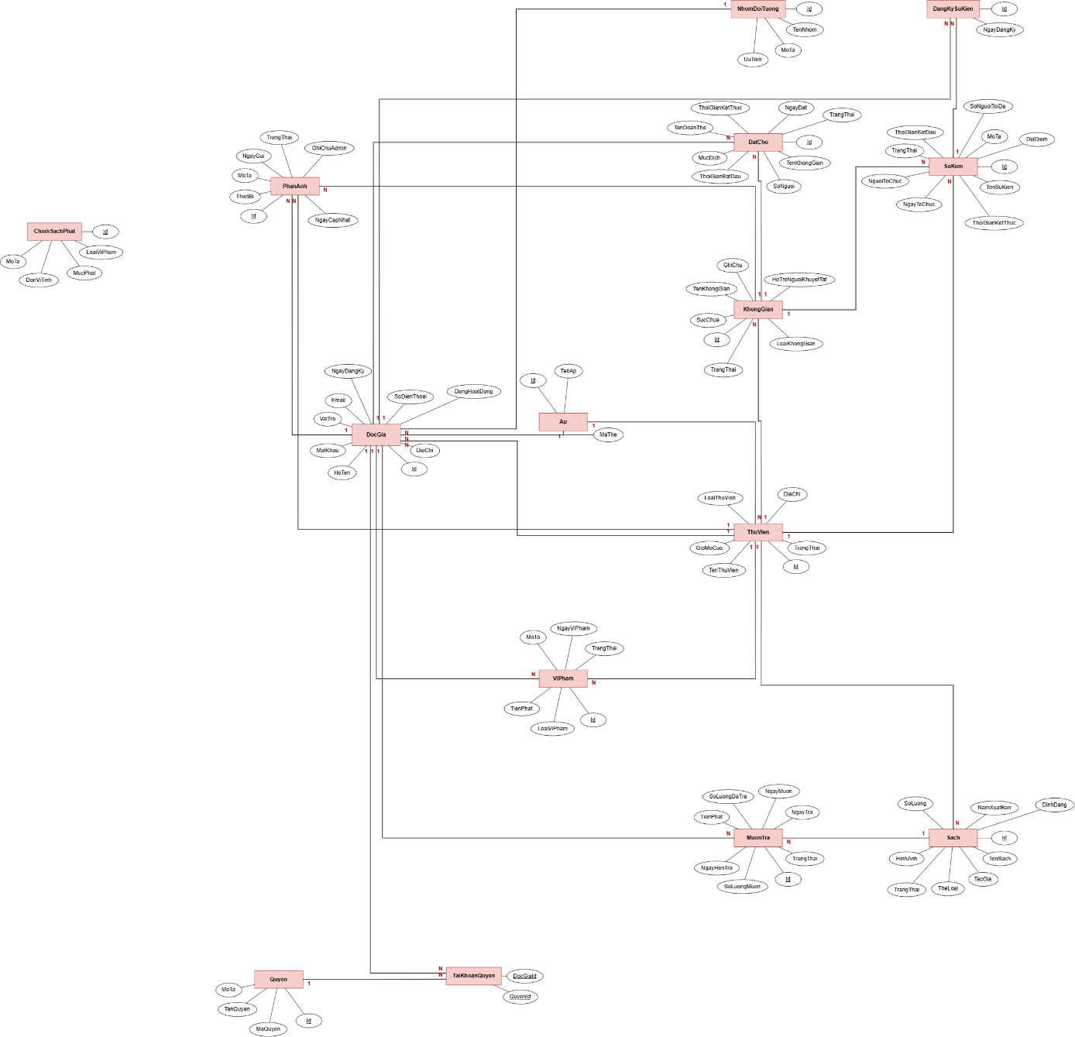
Sơ đồ 4.1: Sơ đồ logic của hệ thống

4.2 Mô tả chi tiết các thành phần trong sơ đồ logic
Sơ đồ logic gồm 15 bảng. Mỗi bảng được mô tả theo các cột: tên thuộc tính, kiểu dữ liệu, ràng buộc và ý nghĩa. Trong cột ràng buộc, PK là khóa chính, FK là khóa ngoại, NN là không được để trống.

4.2.1 DocGia
Bảng 4.1: Mô tả bảng DocGia
STT | Thuộc tính | Kiểu dữ liệu | Ràng buộc | Mô tả
1 | Id | int | PK, tự tăng | Mã tài khoản
2 | HoTen | nvarchar(255) | NN | Họ và tên
3 | Email | nvarchar(255) | NN, duy nhất | Email đăng nhập
4 | SoDienThoai | nvarchar(50) |  | Số điện thoại
5 | DiaChi | nvarchar(500) |  | Địa chỉ
6 | NgayDangKy | datetime2 | NN | Ngày tạo tài khoản
7 | DangHoatDong | bit | NN | 1: đang hoạt động, 0: bị khóa
8 | MatKhau | nvarchar(255) | NN | Mật khẩu đã băm SHA-256
9 | VaiTro | nvarchar | NN | DocGia, QuanLy hoặc Admin
10 | MaThe | nvarchar |  | Mã thẻ độc giả
11 | ThuVienId | int | FK → ThuVien | Thư viện mà quản lý phụ trách
12 | ApId | int | FK → Ap | Ấp nơi độc giả sinh sống
13 | NhomDoiTuongId | int | FK → NhomDoiTuong | Nhóm đối tượng của độc giả

4.2.2 ThuVien
Bảng 4.2: Mô tả bảng ThuVien
STT | Thuộc tính | Kiểu dữ liệu | Ràng buộc | Mô tả
1 | Id | int | PK, tự tăng | Mã thư viện
2 | TenThuVien | nvarchar(255) | NN, duy nhất | Tên thư viện
3 | LoaiThuVien | nvarchar(100) | NN | Loại: thư viện xã, thư viện ấp
4 | DiaChi | nvarchar(500) |  | Địa chỉ
5 | GioMoCua | nvarchar(100) |  | Giờ mở cửa
6 | TrangThai | nvarchar(100) | NN | Hoạt động / Ngưng hoạt động
7 | ApId | int | FK → Ap | Ấp nơi đặt thư viện

4.2.3 Ap
Bảng 4.3: Mô tả bảng Ap
STT | Thuộc tính | Kiểu dữ liệu | Ràng buộc | Mô tả
1 | Id | int | PK, tự tăng | Mã ấp
2 | TenAp | nvarchar(255) | NN, duy nhất | Tên ấp

4.2.4 NhomDoiTuong
Bảng 4.4: Mô tả bảng NhomDoiTuong
STT | Thuộc tính | Kiểu dữ liệu | Ràng buộc | Mô tả
1 | Id | int | PK, tự tăng | Mã nhóm
2 | TenNhom | nvarchar(255) | NN, duy nhất | Tên nhóm đối tượng
3 | MoTa | nvarchar |  | Mô tả nhóm
4 | UuTien | bit | NN | 1: nhóm ưu tiên (được đặt không gian ưu tiên)

4.2.5 Quyen
Bảng 4.5: Mô tả bảng Quyen
STT | Thuộc tính | Kiểu dữ liệu | Ràng buộc | Mô tả
1 | Id | int | PK, tự tăng | Mã quyền
2 | MaQuyen | nvarchar | NN, duy nhất | Mã quyền (QL_SACH, QL_DOCGIA, MUON_TRA, QL_VIPHAM, QL_KHONGGIAN, QL_DATCHO, QL_SUKIEN, QL_PHANANH)
3 | TenQuyen | nvarchar | NN | Tên quyền
4 | MoTa | nvarchar |  | Mô tả quyền

4.2.6 TaiKhoanQuyen
Bảng 4.6: Mô tả bảng TaiKhoanQuyen
STT | Thuộc tính | Kiểu dữ liệu | Ràng buộc | Mô tả
1 | DocGiaId | int | PK, FK → DocGia | Tài khoản quản lý được cấp quyền
2 | QuyenId | int | PK, FK → Quyen | Quyền được cấp

4.2.7 Sach
Bảng 4.7: Mô tả bảng Sach
STT | Thuộc tính | Kiểu dữ liệu | Ràng buộc | Mô tả
1 | Id | int | PK, tự tăng | Mã sách
2 | TenSach | nvarchar(255) | NN | Tên sách
3 | TacGia | nvarchar |  | Tác giả
4 | TheLoai | nvarchar |  | Thể loại
5 | NamXuatBan | int |  | Năm xuất bản
6 | SoLuong | int | NN | Số lượng còn trong kho
7 | TrangThai | nvarchar | NN | Có sẵn / Hết sách
8 | HinhAnh | nvarchar |  | Đường dẫn ảnh bìa
9 | DinhDang | nvarchar |  | Định dạng sách
10 | ThuVienId | int | FK → ThuVien | Thư viện quản lý cuốn sách

4.2.8 MuonTra
Bảng 4.8: Mô tả bảng MuonTra
STT | Thuộc tính | Kiểu dữ liệu | Ràng buộc | Mô tả
1 | Id | int | PK, tự tăng | Mã phiếu mượn
2 | SachId | int | NN, FK → Sach | Sách được mượn
3 | DocGiaId | int | NN, FK → DocGia | Độc giả mượn
4 | SoLuongMuon | int | NN | Số lượng mượn
5 | SoLuongDaTra | int | NN | Số lượng đã trả
6 | NgayMuon | datetime | NN | Ngày mượn
7 | NgayHenTra | datetime | NN | Ngày hẹn trả
8 | NgayTra | datetime |  | Ngày trả thực tế (trống nếu chưa trả)
9 | TrangThai | nvarchar | NN | Đang mượn / Đã trả
10 | TienPhat | decimal | NN | Tiền phạt trả trễ

4.2.9 KhongGian
Bảng 4.9: Mô tả bảng KhongGian
STT | Thuộc tính | Kiểu dữ liệu | Ràng buộc | Mô tả
1 | Id | int | PK, tự tăng | Mã không gian
2 | ThuVienId | int | NN, FK → ThuVien | Thư viện chứa không gian
3 | TenKhongGian | nvarchar(255) | NN | Tên không gian (không trùng trong cùng thư viện)
4 | LoaiKhongGian | nvarchar(100) | NN | Loại không gian
5 | SucChua | int | NN, > 0 | Sức chứa tối đa
6 | HoTroNguoiKhuyetTat | bit | NN | 1: không gian ưu tiên, hỗ trợ người khuyết tật
7 | GhiChu | nvarchar(500) |  | Ghi chú
8 | TrangThai | nvarchar | NN | Hoạt động / Ngưng sử dụng

4.2.10 DatCho
Bảng 4.10: Mô tả bảng DatCho
STT | Thuộc tính | Kiểu dữ liệu | Ràng buộc | Mô tả
1 | Id | int | PK, tự tăng | Mã lượt đặt
2 | DocGiaId | int | NN, FK → DocGia | Độc giả đặt chỗ
3 | KhongGianId | int | FK → KhongGian | Không gian được đặt
4 | TenKhongGian | nvarchar |  | Tên không gian tại thời điểm đặt
5 | NgayDat | date | NN | Ngày sử dụng
6 | ThoiGianBatDau | time | NN | Giờ bắt đầu
7 | ThoiGianKetThuc | time | NN | Giờ kết thúc (sau giờ bắt đầu)
8 | SoNguoi | int | NN, > 0 | Số người sử dụng
9 | TrangThai | nvarchar(50) | NN | Cho xu ly, Da xu ly, Tu choi, Da huy, Da hoan thanh
10 | MucDich | nvarchar |  | Mục đích sử dụng
11 | TenDoanThe | nvarchar |  | Tên đoàn thể, nhóm đặt chỗ

4.2.11 SuKien
Bảng 4.11: Mô tả bảng SuKien
STT | Thuộc tính | Kiểu dữ liệu | Ràng buộc | Mô tả
1 | Id | int | PK, tự tăng | Mã sự kiện
2 | TenSuKien | nvarchar | NN | Tên sự kiện
3 | MoTa | nvarchar |  | Mô tả sự kiện
4 | NgayToChuc | date | NN | Ngày tổ chức
5 | ThoiGianBatDau | time | NN | Giờ bắt đầu
6 | ThoiGianKetThuc | time | NN | Giờ kết thúc (sau giờ bắt đầu)
7 | DiaDiem | nvarchar |  | Địa điểm tổ chức
8 | SoNguoiToiDa | int | NN, > 0 | Số người tham gia tối đa (không vượt sức chứa không gian)
9 | NguoiToChuc | nvarchar |  | Người hoặc đơn vị tổ chức
10 | TrangThai | nvarchar | NN | Sắp diễn ra, Đang diễn ra, Đã kết thúc, Đã hủy
11 | ThuVienId | int | FK → ThuVien | Thư viện tổ chức
12 | KhongGianId | int | FK → KhongGian | Không gian tổ chức sự kiện

4.2.12 DangKySuKien
Bảng 4.12: Mô tả bảng DangKySuKien
STT | Thuộc tính | Kiểu dữ liệu | Ràng buộc | Mô tả
1 | Id | int | PK, tự tăng | Mã đăng ký
2 | SuKienId | int | NN, FK → SuKien | Sự kiện được đăng ký
3 | DocGiaId | int | NN, FK → DocGia | Độc giả đăng ký (mỗi độc giả đăng ký một sự kiện một lần)
4 | NgayDangKy | datetime2 | NN | Thời điểm đăng ký

4.2.13 ViPham
Bảng 4.13: Mô tả bảng ViPham
STT | Thuộc tính | Kiểu dữ liệu | Ràng buộc | Mô tả
1 | Id | int | PK, tự tăng | Mã vi phạm
2 | DocGiaId | int | NN, FK → DocGia | Độc giả vi phạm
3 | LoaiViPham | nvarchar(255) | NN | Loại vi phạm (Trả sách trễ, Mất sách…)
4 | MoTa | nvarchar |  | Mô tả vi phạm
5 | NgayViPham | datetime2 | NN | Ngày vi phạm
6 | TienPhat | decimal | NN, ≥ 0 | Tiền phạt
7 | TrangThai | nvarchar | NN | Chưa xử lý / Đã xử lý
8 | ThuVienId | int | FK → ThuVien | Thư viện ghi nhận vi phạm

4.2.14 ChinhSachPhat
Bảng 4.14: Mô tả bảng ChinhSachPhat
STT | Thuộc tính | Kiểu dữ liệu | Ràng buộc | Mô tả
1 | Id | int | PK, tự tăng | Mã chính sách
2 | LoaiViPham | nvarchar(255) | NN | Loại vi phạm (Trả sách trễ, Mất sách)
3 | MucPhat | decimal | NN | Mức phạt
4 | DonViTinh | nvarchar | NN | Đơn vị tính (ví dụ: đồng/ngày)
5 | MoTa | nvarchar |  | Mô tả chính sách

4.2.15 PhanAnh
Bảng 4.15: Mô tả bảng PhanAnh
STT | Thuộc tính | Kiểu dữ liệu | Ràng buộc | Mô tả
1 | Id | int | PK, tự tăng | Mã báo hỏng
2 | DocGiaId | int | NN, FK → DocGia | Quản lý gửi báo hỏng
3 | ThuVienId | int | NN, FK → ThuVien | Thư viện có thiết bị hỏng
4 | KhongGianId | int | FK → KhongGian | Không gian có thiết bị hỏng (trống nếu là “Chung của thư viện”)
5 | ThietBi | nvarchar(150) | NN | Tên thiết bị hư hỏng
6 | MoTa | nvarchar(1000) | NN | Mô tả tình trạng hư hỏng
7 | NgayGui | datetime | NN | Ngày gửi báo hỏng
8 | TrangThai | nvarchar | NN | Chưa xử lý, Đang xử lý, Đã xử lý
9 | GhiChuAdmin | nvarchar(500) |  | Phản hồi của Admin
10 | NgayCapNhat | datetime |  | Ngày Admin cập nhật gần nhất

CHƯƠNG 5: THIẾT KẾ KIẾN TRÚC

5.1 Kiến trúc hệ thống
Với hệ thống thư viện công cộng cấp xã, ấp, em chọn xây dựng ứng dụng desktop chạy trên Windows, kết nối trực tiếp đến cơ sở dữ liệu SQL Server. Cách này phù hợp với điều kiện vận hành thực tế: thủ thư làm việc tại quầy, không cần triển khai máy chủ web phức tạp.

5.1.1 Framework
Hệ thống được xây dựng thành một ứng dụng desktop (Windows Forms) bằng các công nghệ sau.
Ngôn ngữ lập trình C#. Đây là ngôn ngữ hướng đối tượng, có kiểu dữ liệu chặt chẽ. Nhờ đó dữ liệu từ cơ sở dữ liệu được chuyển thành các đối tượng như DocGia, Sach, MuonTra, giúp code dễ đọc, dễ kiểm tra lỗi và dễ bảo trì.
.NET Framework 4.7.2. Ứng dụng chạy trên .NET Framework phiên bản 4.7.2, có sẵn trong hệ điều hành Windows. Máy người dùng không cần cài thêm nhiều thành phần phụ trợ.
Windows Forms. Đây là bộ thư viện xây dựng giao diện desktop. Hệ thống có 26 màn hình (Form) như đăng nhập, quản lý sách, mượn trả, đặt chỗ, báo cáo thống kê.
ADO.NET (System.Data.SqlClient)[6]. Đây là thư viện kết nối và thao tác với SQL Server. Hệ thống dùng câu lệnh SQL có tham số (SqlParameter) ở mọi truy vấn. Cách này vừa tránh lỗi SQL Injection vừa giữ kiểu dữ liệu đúng. Các thao tác cần toàn vẹn như lập phiếu mượn (trừ kho và tạo phiếu) hay trả sách (cập nhật phiếu và cộng lại kho) được đặt trong transaction (SqlTransaction).
Microsoft SQL Server. Đây là hệ quản trị cơ sở dữ liệu quan hệ lưu trữ toàn bộ dữ liệu trong cơ sở dữ liệu ThuVienDB. Ứng dụng kết nối bằng xác thực Windows (Trusted_Connection).

5.1.2 Mô hình kiến trúc hệ thống
Hệ thống được xây dựng theo kiến trúc phân lớp (Layered Architecture), kết hợp với các nguyên lý của lập trình hướng đối tượng (OOP). Mỗi lớp đảm nhiệm một nhiệm vụ riêng và chỉ giao tiếp với lớp liền kề theo một chiều nhất định[7],[8].
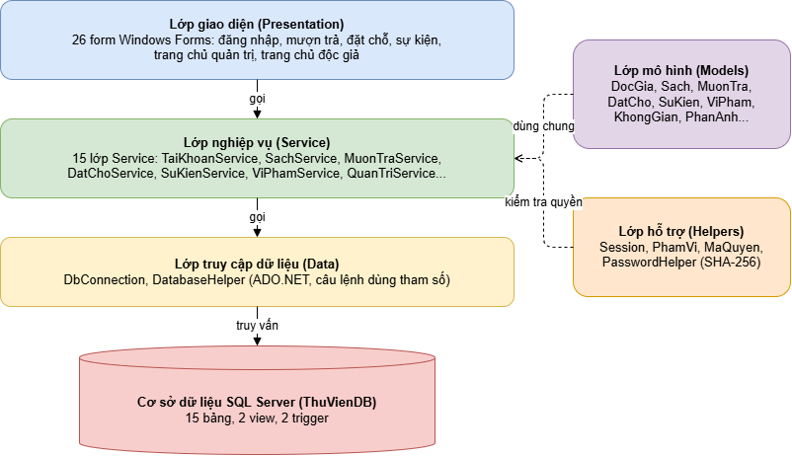
Sơ đồ 5.1: Sơ đồ kiến trúc của hệ thống
Lớp giao diện (Presentation Layer) gồm các Form. Form nhận thao tác của người dùng (nhập liệu, bấm nút), kiểm tra sơ bộ dữ liệu nhập, rồi gọi hàm của Service tương ứng. Kết quả hoặc lỗi trả về được hiển thị lại cho người dùng bằng bảng dữ liệu hoặc hộp thoại. Form không chứa nghiệp vụ phức tạp. Các hàm xử lý sự kiện của Form đóng vai trò điều khiển (Controller) khi chuyển yêu cầu từ giao diện xuống Service, tương ứng với lớp Controller trong các sơ đồ tuần tự ở Chương 3.
Lớp xử lý nghiệp vụ (Business Layer) gồm các lớp Service. Đây là nơi áp dụng các quy tắc của hệ thống: kiểm tra quyền, kiểm tra dữ liệu hợp lệ, kiểm tra trùng lịch đặt chỗ, tính tiền phạt, trừ và cộng lại số lượng sách. Các Service dùng thêm nhóm lớp hỗ trợ Helpers: Session giữ thông tin người đăng nhập, PhamVi giới hạn quản lý trong thư viện của mình, MaQuyen định nghĩa mã quyền chức năng.
Lớp dữ liệu (Data Layer) gồm DbConnection tạo kết nối đến SQL Server, DatabaseHelper kiểm tra kết nối. Các Service thực thi câu lệnh SQL thông qua lớp này, và SQL Server (cơ sở dữ liệu ThuVienDB) lưu trữ dữ liệu.
Models là các lớp đối tượng dữ liệu,không xử lý logic,chuyển dữ liệu qua lại giữa 3 lớp.
Cơ chế phân quyền nằm xuyên suốt các lớp. Sau khi đăng nhập, thông tin người dùng và quyền chức năng được lưu trong Session. Giao diện dựa vào đó ẩn hoặc hiện chức năng. Quan trọng hơn, mỗi hàm trong Service lại kiểm tra quyền một lần nữa (qua PhamVi.YeuCauQuyen, PhamVi.YeuCauAdmin). Vì vậy dù giao diện bị bỏ qua, người dùng vẫn không thể thao tác trái quyền. Quản lý còn bị giới hạn dữ liệu trong thư viện được gán.
Ưu điểm của mô hình:
- Mỗi lớp có trách nhiệm rõ ràng, sửa giao diện không ảnh hưởng đến nghiệp vụ.
- Quy tắc nghiệp vụ tập trung một chỗ, dễ kiểm tra và tái sử dụng.
- Thay đổi cơ sở dữ liệu hoặc cách kết nối chỉ cần sửa ở lớp dữ liệu; thêm chức năng mới chỉ cần thêm Form và Service tương ứng[7].

5.2 Mô tả chi tiết các thành phần trong hệ thống
Mã nguồn của hệ thống được chia thành các thư mục tương ứng với các lớp trong mô hình ba lớp: các Form (lớp giao diện) nằm ở thư mục gốc của dự án, cùng với các thư mục Services (lớp xử lý nghiệp vụ), Models (đối tượng dữ liệu), Helpers (nhóm lớp hỗ trợ) và Data (lớp dữ liệu). Điểm vào của ứng dụng là Program.cs, khởi chạy FrmDangNhap đầu tiên. Các bảng dưới đây mô tả lần lượt từng nhóm thành phần.
Bảng 5.1: Danh sách các Form của lớp giao diện
STT | Tên Form | Người dùng | Chức năng
1 | FrmDangNhap | Tất cả | Đăng nhập, mở trang chủ theo vai trò, vào đăng ký hoặc xem với tư cách khách
2 | FrmDangKy | Khách | Đăng ký tài khoản độc giả
3 | FrmTrangChuNguoiDung | Độc giả | Trang chủ độc giả, menu chức năng, nhắc hạn trả sách, đăng xuất
4 | FrmTrangChuAdmin | Quản lý, Admin | Trang chủ quản trị, hiển thị menu theo vai trò và quyền được cấp
5 | FrmThongTinCaNhan | Độc giả | Xem và cập nhật thông tin cá nhân
6 | FrmSach | Khách, Độc giả, Quản lý | Tra cứu sách; quản lý sách (thêm, sửa, xóa, tìm kiếm)
7 | FrmSuKienDocGia | Khách, Độc giả | Xem sự kiện, đăng ký và hủy đăng ký sự kiện
8 | FrmDatChoDocGia | Độc giả | Đặt không gian theo khung giờ
9 | FrmLichSuMuon | Độc giả | Xem lịch sử mượn sách
10 | FrmLichSuDatCho | Độc giả | Xem lịch sử đặt chỗ, hủy đặt chỗ
11 | FrmLichSuViPham | Độc giả | Xem lịch sử vi phạm
12 | FrmLichSuSuKien | Độc giả | Xem lịch sử đăng ký sự kiện, hủy đăng ký
13 | FrmDocGia | Quản lý | Quản lý độc giả
14 | FrmMuonTra | Quản lý | Lập phiếu mượn, ghi nhận trả sách, tính tiền phạt
15 | FrmKhongGian | Quản lý | Quản lý không gian
16 | FrmDatCho | Quản lý | Quản lý lượt đặt chỗ (thêm, sửa, xóa)
17 | FrmSuKien | Quản lý | Quản lý sự kiện
18 | FrmDanhSachDangKySuKien | Quản lý | Xem danh sách độc giả đăng ký một sự kiện
19 | FrmViPham | Quản lý | Quản lý vi phạm
20 | FrmBaoHongThietBi | Quản lý | Gửi báo hỏng thiết bị, theo dõi phản hồi của Admin
21 | FrmAdminBaoHong | Admin | Xem và xử lý báo hỏng thiết bị
22 | FrmTaiKhoanQuanLy | Admin | Quản lý tài khoản quản lý, đặt lại mật khẩu, phân quyền
23 | FrmThuVien | Admin | Quản lý thư viện
24 | FrmDanhMuc | Admin | Quản lý danh mục Ấp và Nhóm đối tượng
25 | FrmChinhSachPhat | Admin | Quản lý chính sách phạt
26 | FrmBaoCao | Admin | Xem báo cáo thống kê theo thời gian, xuất CSV

Bảng 5.2: Danh sách các lớp Service của lớp xử lý nghiệp vụ
STT | Lớp | Nhiệm vụ chính
1 | TaiKhoanService | Đăng nhập (băm SHA-256 và so khớp mật khẩu), đăng ký tài khoản, kiểm tra email trùng, lấy danh sách ấp và nhóm đối tượng cho form đăng ký
2 | QuyenService | Lấy danh sách mã quyền chức năng của một tài khoản quản lý
3 | SachService | Lấy danh sách, tìm kiếm, thêm, sửa, xóa sách theo thư viện của quản lý
4 | DocGiaService | Lấy danh sách, tìm kiếm, thêm, sửa, xóa độc giả; kiểm tra email trùng; chặn xóa khi độc giả đã có dữ liệu liên quan
5 | MuonTraService | Lập phiếu mượn (trừ kho trong transaction), trả sách (cập nhật phiếu, cộng lại kho), lấy mức phạt, tính tiền phạt trả trễ
6 | ViPhamService | Quản lý vi phạm; tự ghi nhận vi phạm “Trả sách trễ” khi trả sách
7 | KhongGianService | Quản lý không gian; kiểm tra trùng tên trong thư viện; chặn xóa khi đã có lượt đặt hoặc sự kiện
8 | DatChoService | Thêm, sửa, xóa lượt đặt chỗ; kiểm tra sức chứa, không gian ưu tiên, trùng lịch; độc giả tự hủy đặt chỗ
9 | SuKienService | Quản lý sự kiện; kiểm tra thời gian, sức chứa, trùng lịch với đặt chỗ và sự kiện khác
10 | PhanAnhService | Quản lý báo hỏng: Quản lý gửi báo hỏng, Admin xem danh sách và cập nhật trạng thái xử lý, thống kê báo hỏng
11 | NhacHanService | Lấy danh sách sách sắp đến hạn (trong 2 ngày) hoặc quá hạn; tạo nội dung nhắc
12 | ThuVienTraCuuService | Lấy danh sách thư viện (chỉ thư viện đang hoạt động) để tra cứu, lọc
13 | QuanTriService | Chức năng của Admin: quản lý Ấp, Nhóm đối tượng, thư viện, tài khoản quản lý, phân quyền
14 | ChinhSachPhatService | Quản lý mức phạt theo loại vi phạm; lấy mức phạt
15 | BaoCaoService | Các truy vấn báo cáo thống kê theo khoảng thời gian (tổng quan, độc giả theo ấp, sách mượn nhiều, đặt chỗ theo không gian…)

Bảng 5.3: Danh sách các lớp Model
STT | Lớp | Ý nghĩa
1 | DocGia | Tài khoản người dùng (độc giả, quản lý, Admin)
2 | Sach | Sách và số lượng trong kho
3 | MuonTra | Phiếu mượn, trả sách
4 | DatCho | Lượt đặt không gian
5 | KhongGian | Không gian của thư viện
6 | SuKien | Sự kiện
7 | DangKySuKien | Việc đăng ký sự kiện của độc giả
8 | ViPham | Vi phạm của độc giả
9 | ChinhSachPhat | Mức phạt theo loại vi phạm
10 | PhanAnh | Báo hỏng thiết bị
11 | DanhMucModels | Gồm các lớp Ap, NhomDoiTuong, ThuVien, Quyen, TaiKhoanQuanLy
Bảng 5.4: Danh sách các lớp hỗ trợ (Helpers)
STT | Lớp | Nhiệm vụ
1 | Session | Lưu người dùng đang đăng nhập (CurrentUser), vai trò, thư viện phụ trách và danh sách quyền; cung cấp các hàm kiểm tra IsAdmin, IsQuanLy, CoQuyen, Logout
2 | PhamVi | Giới hạn phạm vi dữ liệu theo thư viện của quản lý; kiểm tra quyền ngay tại lớp xử lý (YeuCauQuyen, YeuCauAdmin)
3 | MaQuyen | Định nghĩa các mã quyền chức năng: QL_SACH, QL_DOCGIA, MUON_TRA, QL_VIPHAM, QL_KHONGGIAN, QL_DATCHO, QL_SUKIEN, QL_PHANANH
4 | PasswordHelper | Băm mật khẩu bằng SHA-256
5 | GiaoDienChung | Đồng bộ màu sắc, phông chữ và kiểu dáng chung cho các Form
Bảng 5.5: Danh sách các lớp của lớp dữ liệu (Data)
STT | Lớp | Nhiệm vụ
1 | DbConnection | Chứa chuỗi kết nối đến cơ sở dữ liệu ThuVienDB và tạo đối tượng SqlConnection
2 | DatabaseHelper | Kiểm tra kết nối đến SQL Server và trả về thông báo kết quả

CHƯƠNG 6: THIẾT KẾ GIAO DIỆN

6.1. Danh sách các màn hình
Hệ thống gồm 26 màn hình, chia theo đối tượng sử dụng: màn hình chung (đăng nhập, đăng ký), màn hình của Admin, màn hình của quản lý và màn hình của độc giả.
Bảng 6.1: Danh sách các màn hình
STT | Màn hình | Form | Người dùng | Chức năng
1 | Đăng nhập | FrmDangNhap | Tất cả | Đăng nhập, vào xem thử
2 | Đăng ký | FrmDangKy | Khách | Tạo tài khoản độc giả
3 | Trang chủ quản trị | FrmTrangChuAdmin | Admin, Quản lý | Menu chức năng theo vai trò và quyền
4 | Trang chủ độc giả | FrmTrangChuNguoiDung | Độc giả | Menu dịch vụ dành cho độc giả
5 | Quản lý thư viện | FrmThuVien | Admin | Thêm, sửa, xóa thư viện
6 | Tài khoản quản lý và phân quyền | FrmTaiKhoanQuanLy | Admin | Quản lý tài khoản quản lý, cấp quyền
7 | Danh mục | FrmDanhMuc | Admin | Quản lý ấp, nhóm đối tượng
8 | Chính sách phạt | FrmChinhSachPhat | Admin | Thiết lập mức phạt
9 | Báo cáo thống kê | FrmBaoCao | Admin | Thống kê theo khoảng ngày, xuất CSV
10 | Thiết bị hư hỏng (xử lý báo hỏng) | FrmAdminBaoHong | Admin | Cập nhật trạng thái báo hỏng
11 | Quản lý sách | FrmSach | Quản lý (độc giả chỉ xem) | Thêm, sửa, xóa, tìm sách
12 | Quản lý độc giả | FrmDocGia | Quản lý | Quản lý hồ sơ độc giả
13 | Mượn trả sách | FrmMuonTra | Quản lý | Lập phiếu mượn, trả sách
14 | Quản lý không gian | FrmKhongGian | Quản lý | Quản lý phòng, bàn, hội trường
15 | Quản lý đặt chỗ | FrmDatCho | Quản lý | Theo dõi, cập nhật lượt đặt chỗ
16 | Quản lý sự kiện | FrmSuKien | Quản lý | Thêm, sửa, xóa sự kiện
17 | Danh sách đăng ký sự kiện | FrmDanhSachDangKySuKien | Quản lý | Xem người đăng ký sự kiện
18 | Quản lý vi phạm | FrmViPham | Quản lý | Ghi nhận, xử lý vi phạm
19 | Báo hỏng thiết bị | FrmBaoHongThietBi | Quản lý | Gửi báo hỏng thiết bị
20 | Sự kiện (độc giả) | FrmSuKienDocGia | Độc giả | Xem và đăng ký sự kiện
21 | Đặt chỗ (độc giả) | FrmDatChoDocGia | Độc giả | Đặt chỗ không gian
22 | Thông tin cá nhân | FrmThongTinCaNhan | Độc giả | Xem, sửa thông tin cá nhân
23 | Lịch sử mượn sách | FrmLichSuMuon | Độc giả | Xem lịch sử mượn
24 | Lịch sử đặt chỗ | FrmLichSuDatCho | Độc giả | Xem và hủy lượt đặt chỗ
25 | Lịch sử vi phạm | FrmLichSuViPham | Độc giả | Xem lịch sử vi phạm
26 | Lịch sử sự kiện | Frmlichsusukien | Độc giả | Xem và hủy đăng ký sự kiện

6.2. Mô tả cho tiết các màn hình
Mỗi màn hình dưới đây gồm ảnh chụp, lời mô tả và bảng các điều khiển chính. Cột “Chức năng, sự kiện” cho biết điều khiển dùng để làm gì và sự kiện nào được xử lý.

6.2.1 Đăng nhập
Mỗi màn hình dưới đây gồm ảnh chụp giao diện và lời mô tả ngắn về mục đích, các thành phần chính và cách người dùng thao tác.
Đây là màn hình đầu tiên khi mở ứng dụng. Người dùng nhập email và mật khẩu để vào hệ thống, hệ thống sẽ mở trang chủ tương ứng với vai trò của tài khoản (Admin, quản lý hoặc độc giả). Người chưa có tài khoản có thể chọn “Vào xem thử” để xem thông tin công khai, hoặc bấm liên kết để chuyển sang màn hình đăng ký.
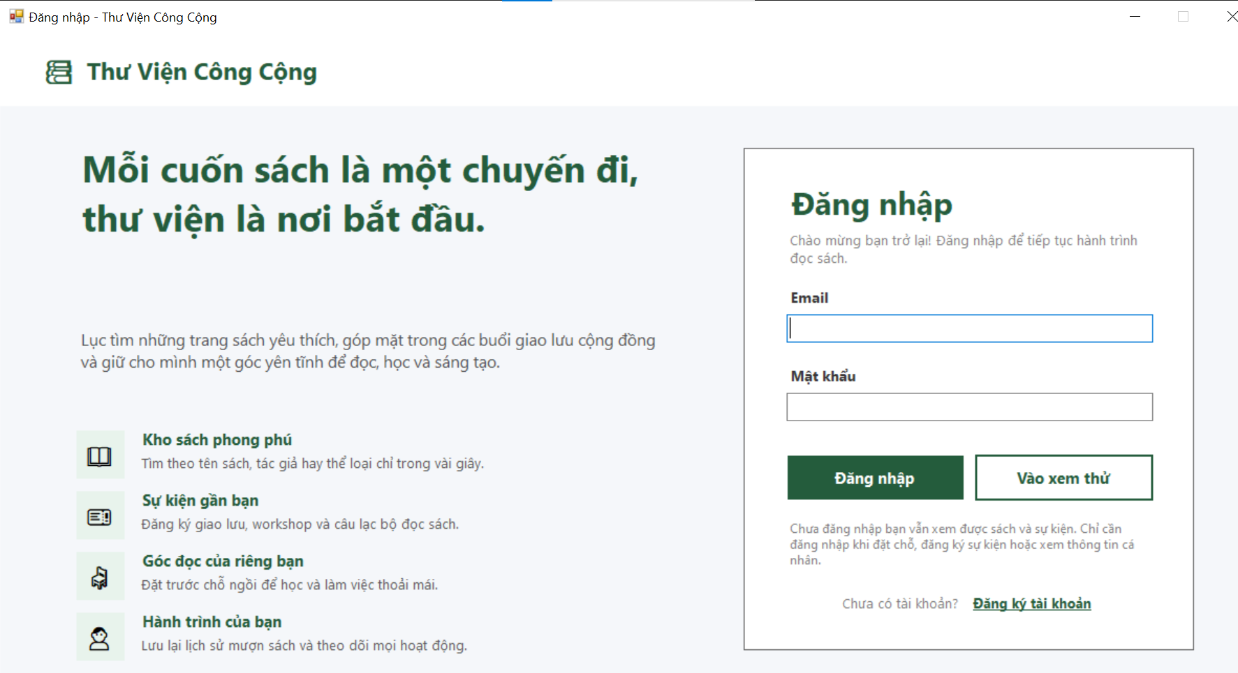
Hình 6.1: Màn hình đăng nhập

6.2.2 Đăng ký
Màn hình cho phép người dân tự tạo tài khoản độc giả bằng cách nhập họ tên, email, số điện thoại, địa chỉ, chọn ấp đang ở, nhóm đối tượng và đặt mật khẩu. Hệ thống kiểm tra tính hợp lệ của từng trường (định dạng email, số điện thoại, độ dài mật khẩu, mật khẩu xác nhận, email chưa bị trùng) rồi mới lưu tài khoản.
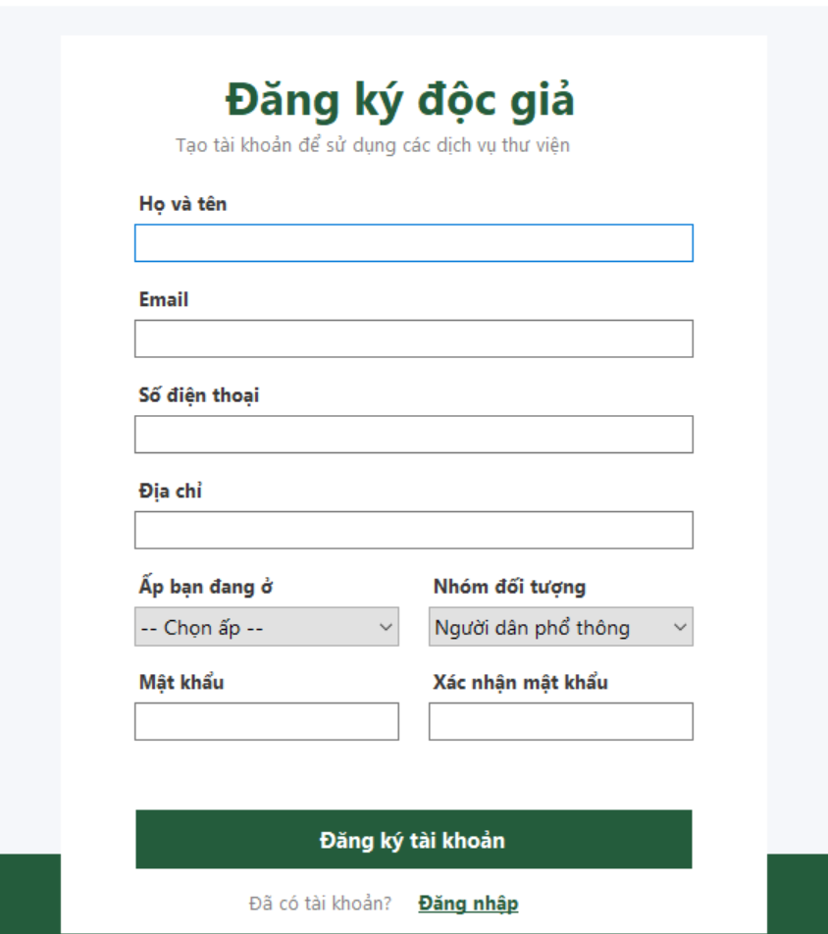
Hình 6.2: Màn hình đăng ký
Màn hình cho phép người dân tự tạo tài khoản độc giả bằng cách nhập họ tên, email, số điện thoại, địa chỉ, chọn ấp đang ở, nhóm đối tượng và đặt mật khẩu. Hệ thống kiểm tra tính hợp lệ của từng trường (định dạng email, số điện thoại, độ dài mật khẩu, mật khẩu xác nhận, email chưa bị trùng) rồi mới lưu tài khoản.

6.2.3 Trang chủ quản trị
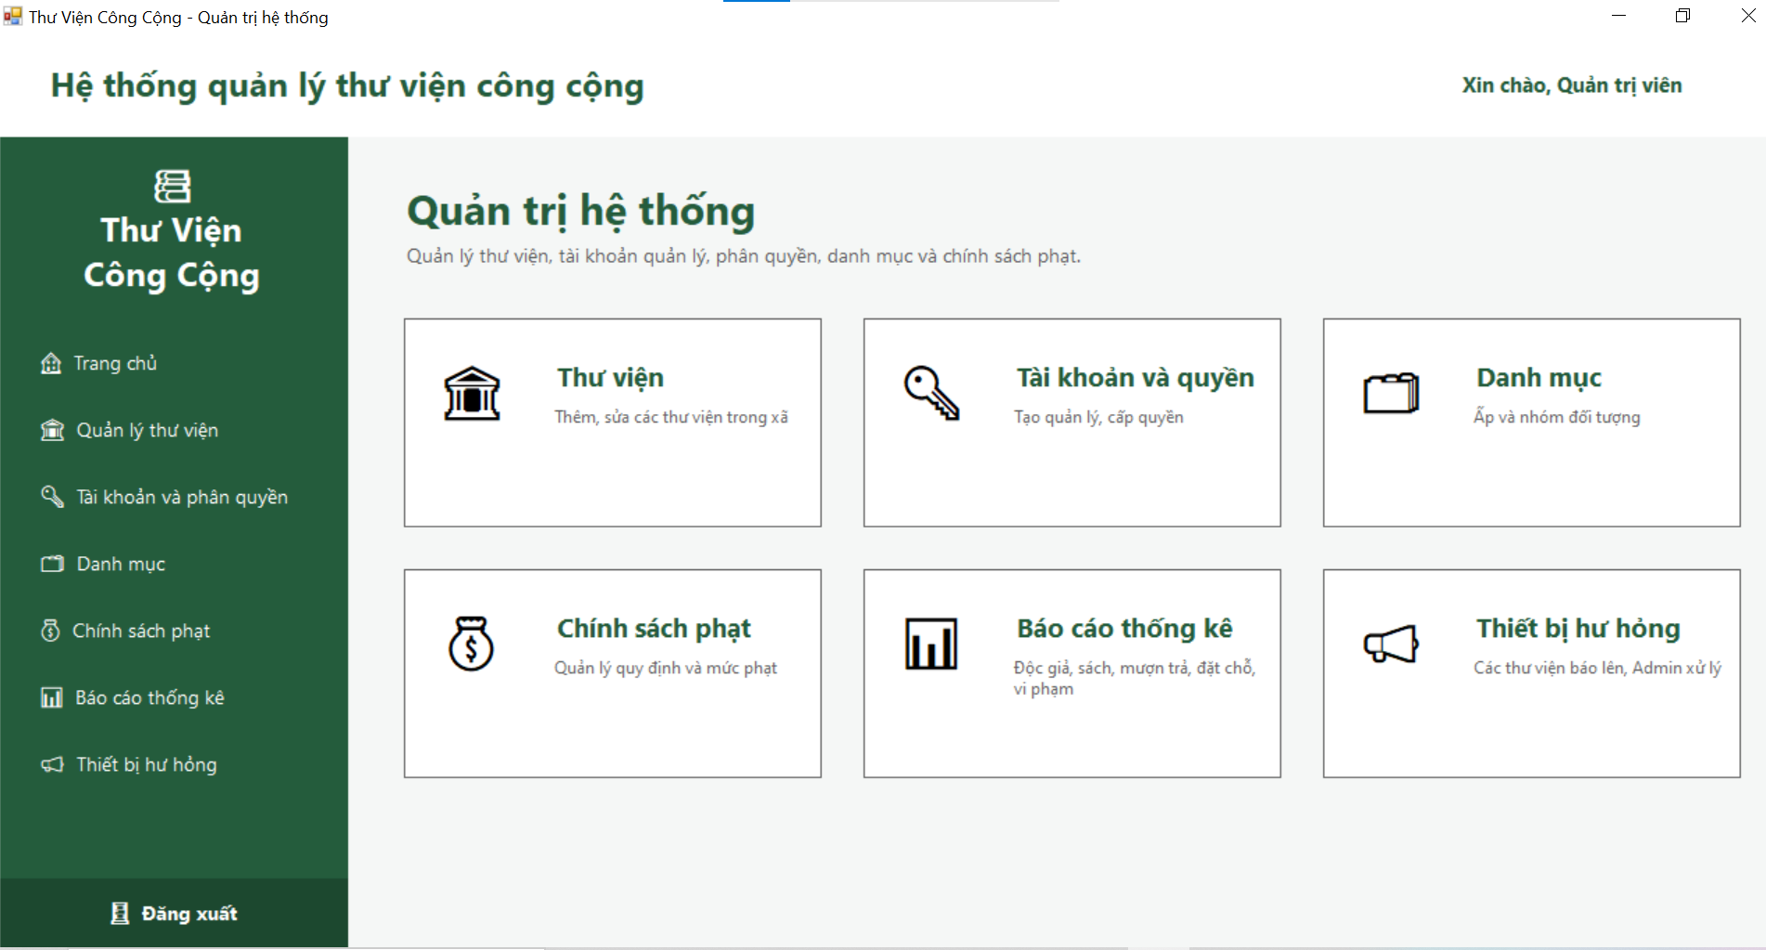
Hình 6.3: Màn hình trang chủ quản trị
Trang chủ dùng chung cho Admin và quản lý, gồm thanh menu bên trái và vùng nội dung bên phải. Menu chỉ hiển thị các chức năng phù hợp với vai trò: Admin thấy nhóm chức năng quản trị hệ thống, còn quản lý chỉ thấy những chức năng nghiệp vụ đã được Admin cấp quyền. Khi bấm một mục, màn hình tương ứng được nạp vào vùng nội dung; nút Đăng xuất ở cuối menu kết thúc phiên làm việc.

6.2.4 Trang chủ độc giả

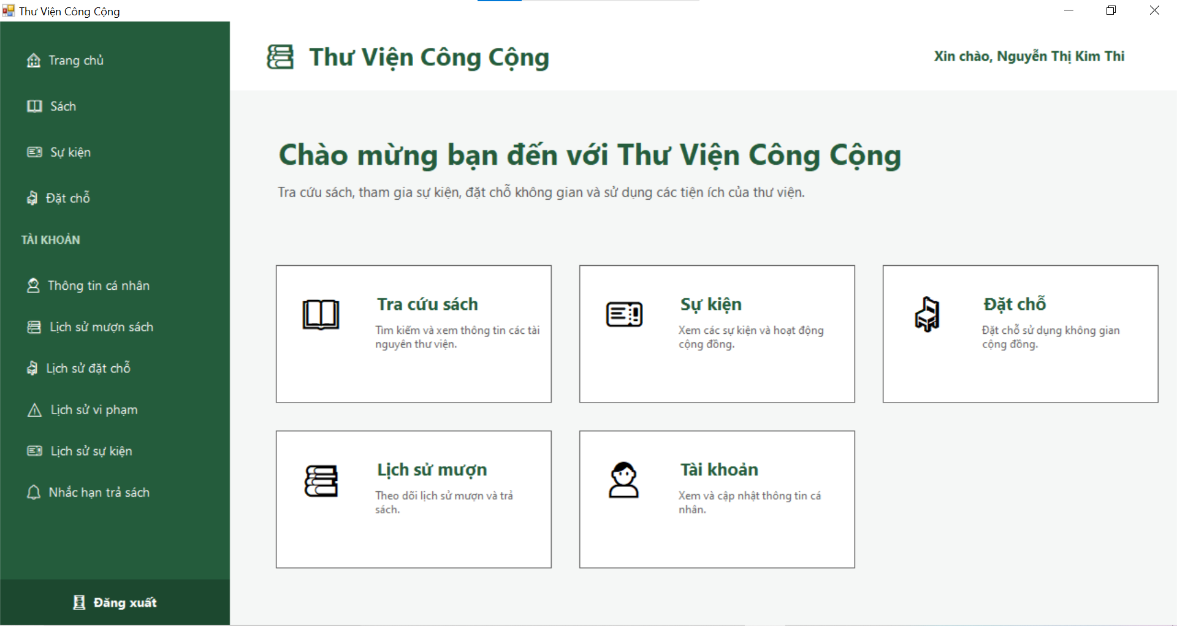
Hình 6.4: Màn hình trang chủ độc giả
Trang chủ của độc giả có bố cục tương tự trang quản trị, kèm lời chào theo tên người dùng. Menu gồm các dịch vụ dành cho độc giả: tra cứu sách, sự kiện, đặt chỗ, thông tin cá nhân, các trang lịch sử và mục nhắc hạn trả sách. Người vào xem thử được hiển thị với tư cách “Khách” và chỉ dùng được các chức năng công khai.

6.2.5 Quản lý thư viện
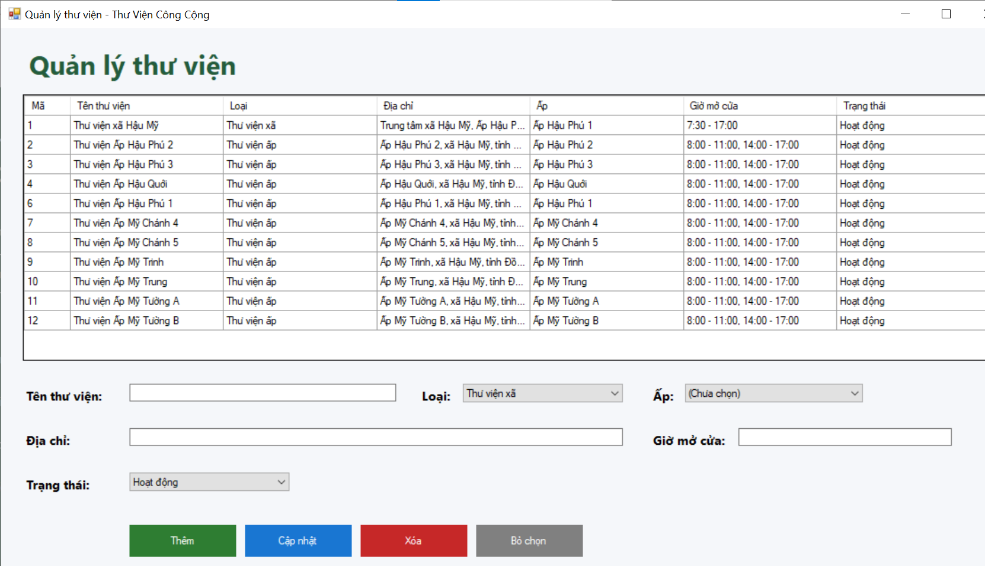
Hình 6.5: Màn hình quản lý thư viện
Admin dùng màn hình này để thêm, sửa, xóa thư viện (thư viện ấp hoặc thư viện xã). Bên trên là bảng danh sách thư viện; khi chọn một dòng, thông tin được đưa xuống khung nhập gồm tên, loại, địa chỉ, ấp, giờ mở cửa và trạng thái hoạt động để chỉnh sửa.

6.2.6 Tài khoản quản lý và phân quyền
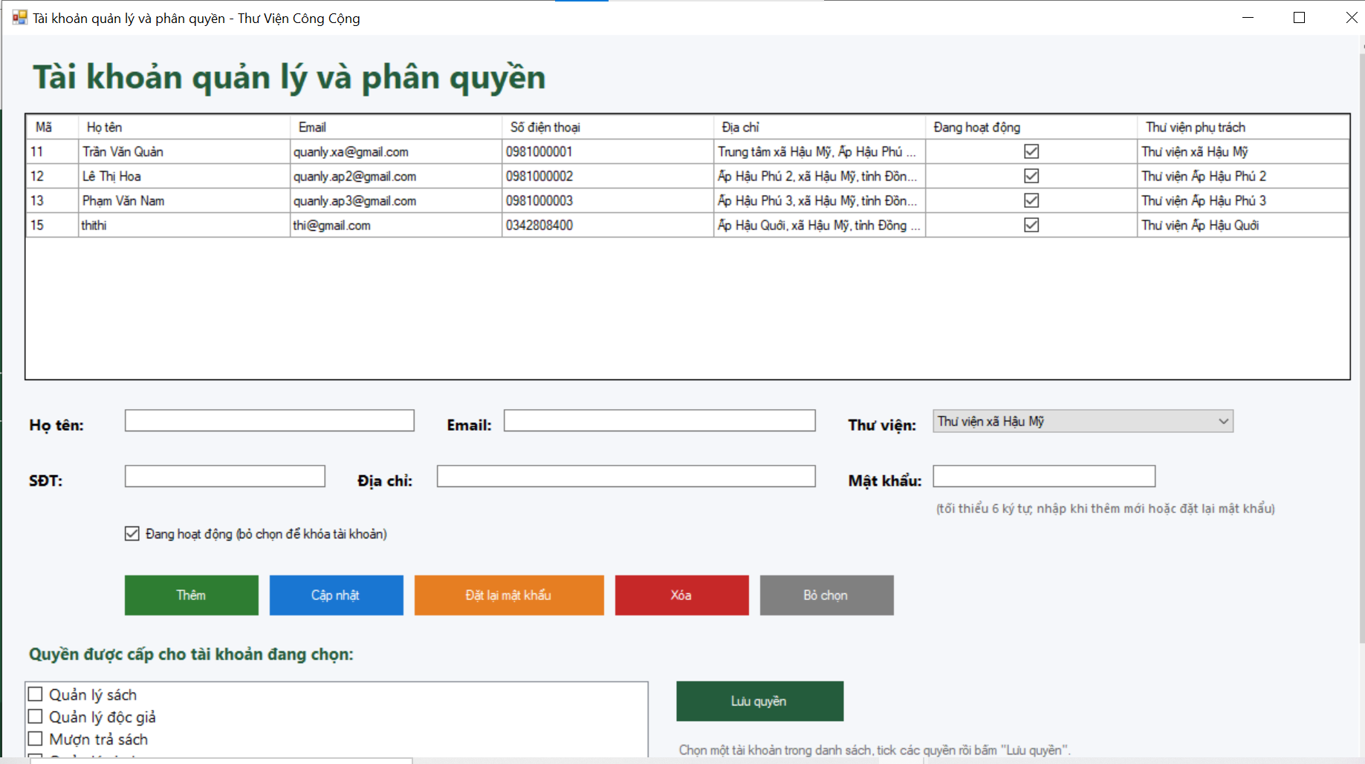
Hình 6.6: Màn hình tài khoản quản lý và phân quyền
Admin tạo tài khoản cho quản lý, gán thư viện phụ trách, khóa hoặc mở lại tài khoản, đặt lại mật khẩu và xóa tài khoản. Cùng màn hình này, Admin tích chọn các quyền chức năng cấp cho từng quản lý, nên mỗi quản lý chỉ thao tác được trong phạm vi được giao.

6.2.7 Danh mục
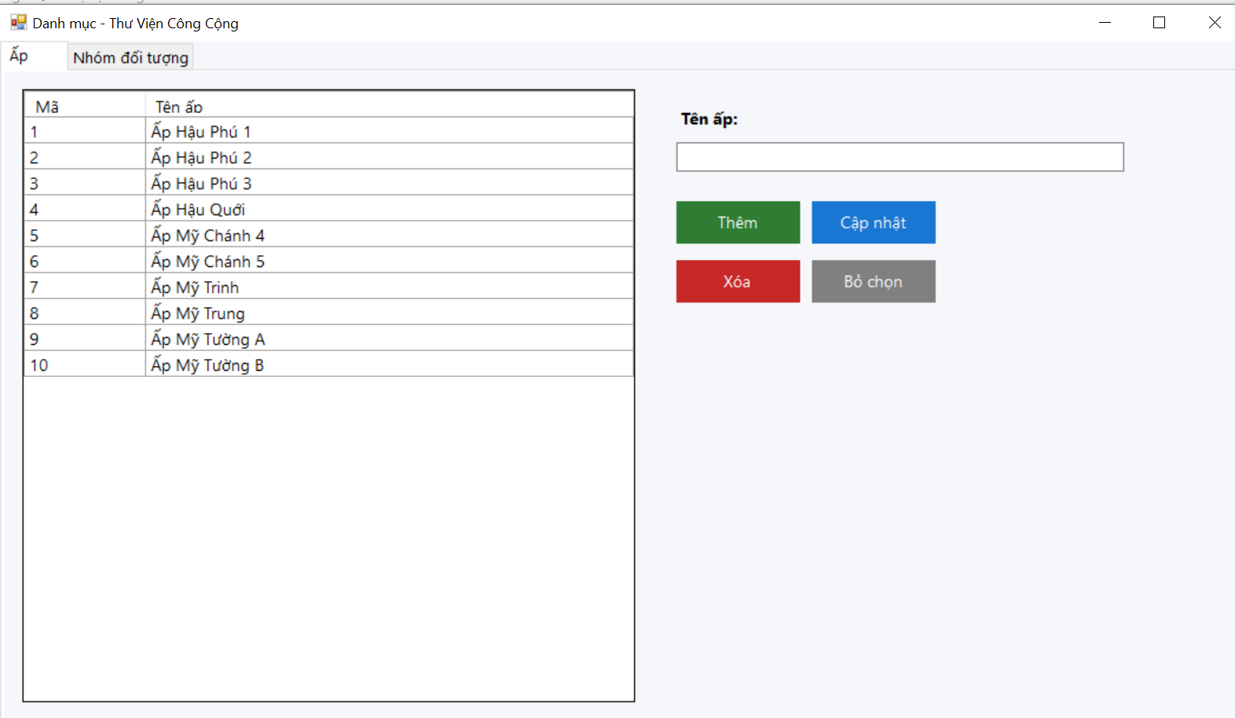
Hình 6.7: Màn hình danh mục
Màn hình chia thành hai tab để Admin quản lý danh mục ấp và danh mục nhóm đối tượng. Mỗi tab có bảng danh sách cùng các thao tác thêm, sửa, xóa; riêng nhóm đối tượng có thể được đánh dấu là nhóm ưu tiên để xác định quyền đặt các không gian dành riêng.

6.2.8 Chính sách phạt
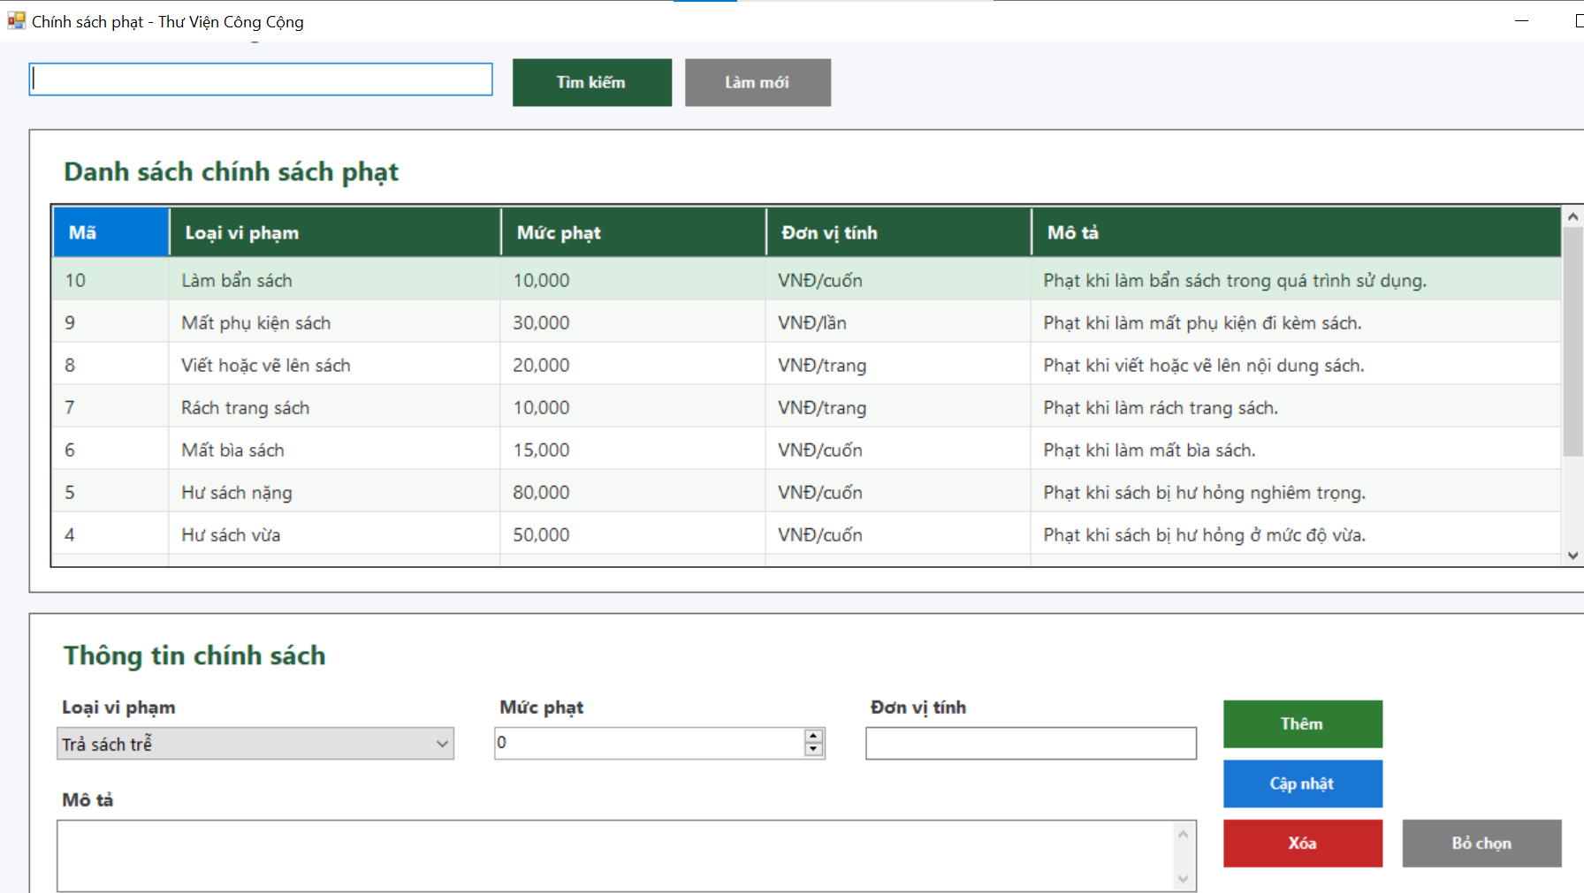
Hình 6.8: Màn hình chính sách phạt
Admin thiết lập mức phạt dùng chung cho các thư viện, gồm loại vi phạm, mức phạt, đơn vị tính và mô tả. Khi độc giả trả sách trễ, hệ thống lấy mức phạt theo ngày từ màn hình này để tính tiền phạt.

6.2.9 Báo cáo thống kê
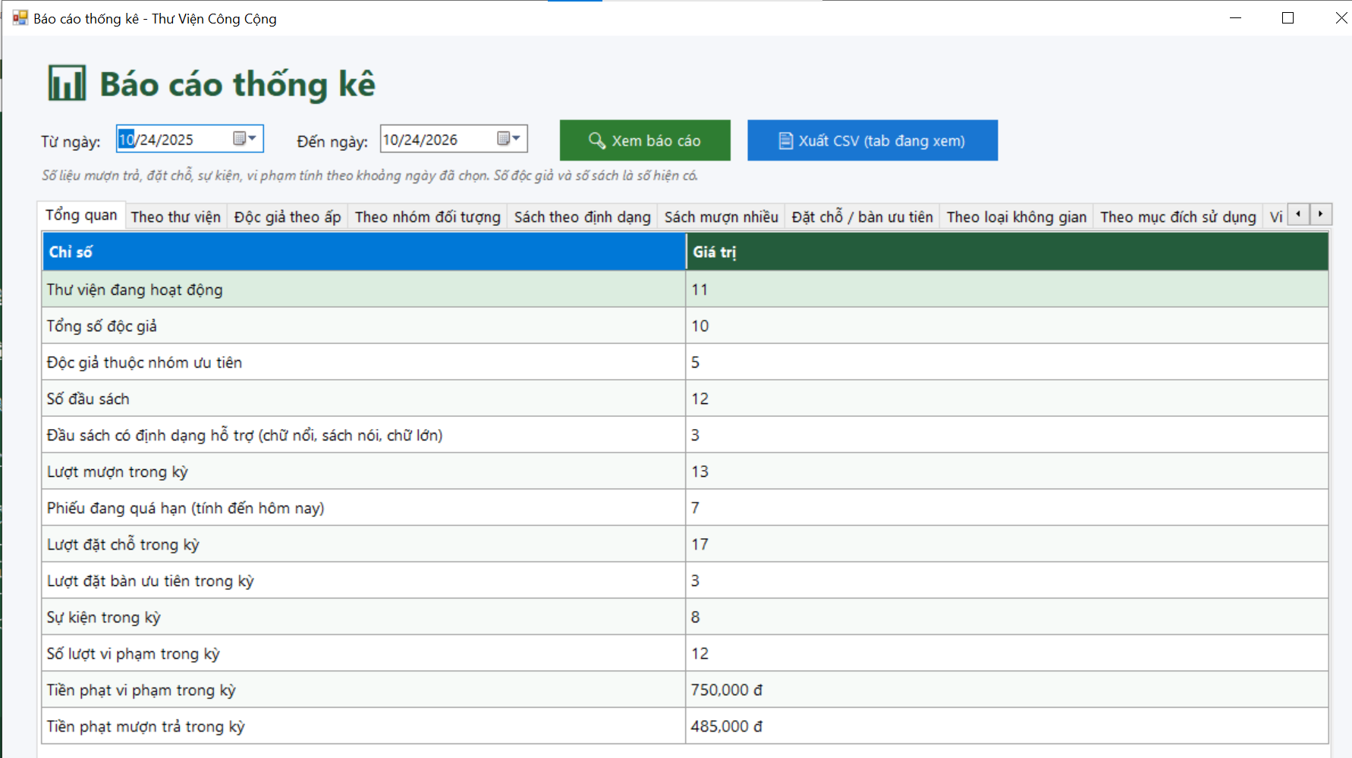
Hình 6.9: Màn hình báo cáo thống kê
Admin chọn khoảng ngày để xem số liệu thống kê. Mỗi loại báo cáo nằm trên một tab riêng (tổng quan, độc giả theo ấp và theo nhóm đối tượng, sách theo định dạng, sách được mượn nhiều, thống kê theo thư viện, đặt chỗ theo không gian, vi phạm theo loại, loại không gian và mục đích sử dụng). Báo cáo đang xem có thể xuất ra tệp CSV.

6.2.10 Thiết bị hư hỏng (xử lý báo hỏng)
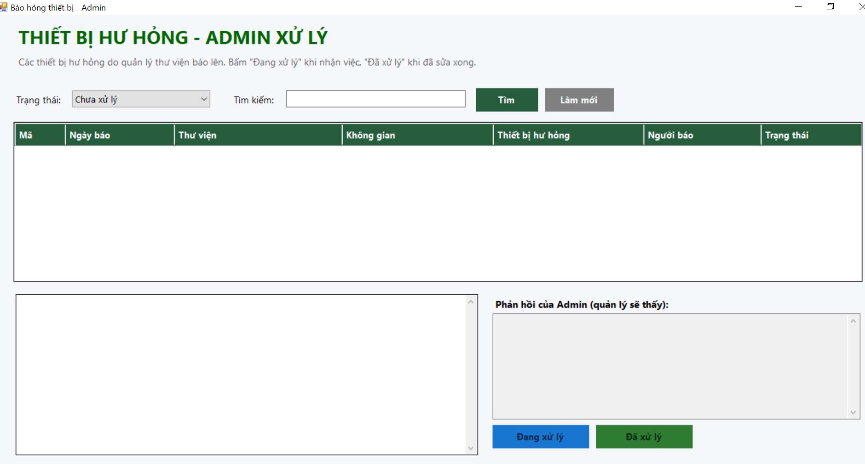
Hình 6.10: Màn hình xử lý báo hỏng thiết bị
Admin xem danh sách các báo hỏng do quản lý gửi lên, có thể lọc theo trạng thái và xem chi tiết từng báo hỏng. Sau đó Admin cập nhật tiến độ xử lý kèm ghi chú, thông tin này được lưu lại cho quản lý theo dõi.

6.2.11 Quản lý sách
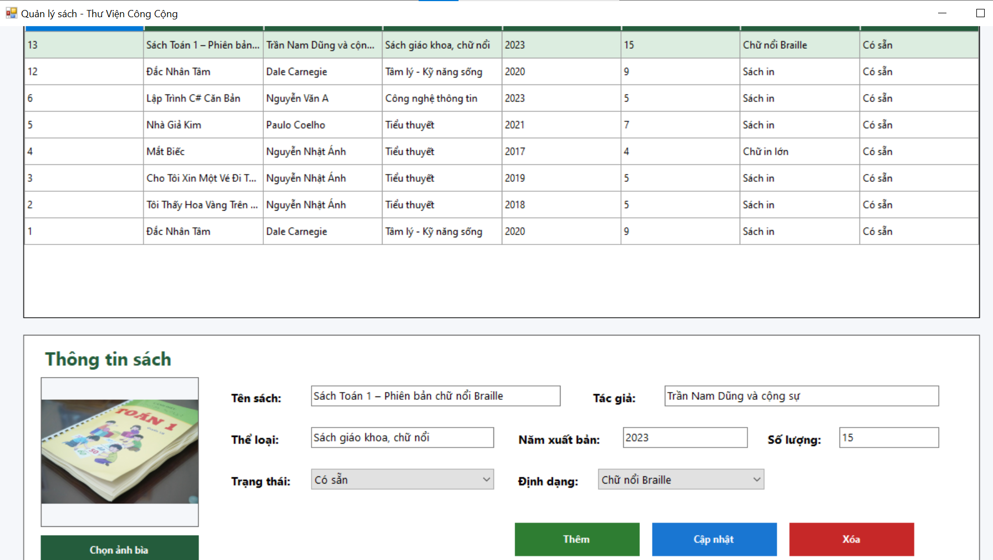
Hình 6.11: Màn hình quản lý sách
Quản lý thêm, sửa, xóa và tìm kiếm sách; mỗi sách có ảnh bìa và định dạng (sách in, chữ in lớn, chữ nổi Braille, sách nói, sách điện tử). Độc giả cũng mở màn hình này nhưng ở chế độ chỉ xem: sách hiển thị dạng thẻ và có thể lọc theo định dạng, theo thư viện.

6.2.12 Quản lý độc giả
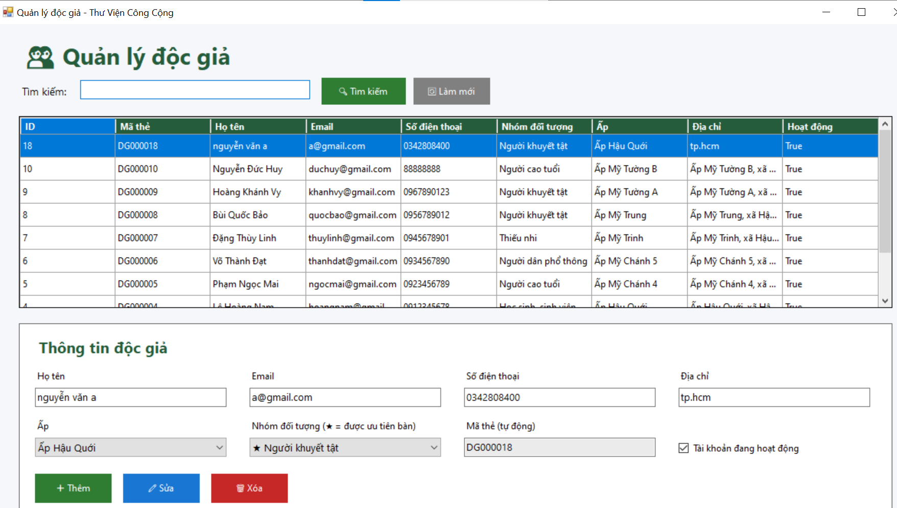
Hình 6.12: Màn hình quản lý độc giả
Quản lý xem, tìm kiếm, thêm, sửa, xóa hồ sơ độc giả trong thư viện mình phụ trách. Độc giả đã phát sinh dữ liệu mượn trả, đặt chỗ, sự kiện hoặc vi phạm thì không bị xóa mà chỉ được chuyển sang ngưng hoạt động để giữ nguyên lịch sử.

6.2.13 Mượn trả sách
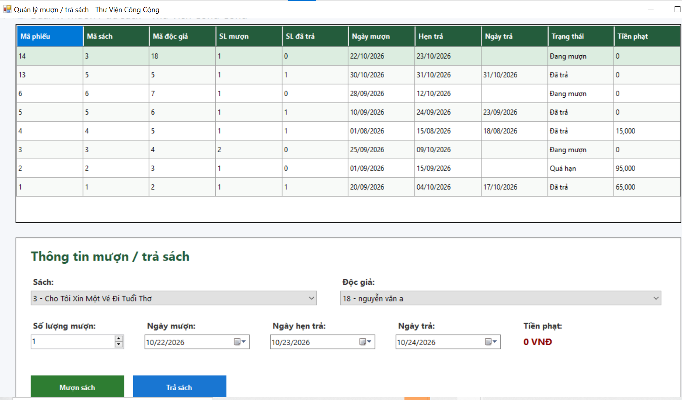
Hình 6.13: Màn hình mượn trả sách
Quản lý lập phiếu mượn bằng cách chọn độc giả, sách, số lượng và ngày hẹn trả, đồng thời ghi nhận việc trả sách. Khi trả sách quá hạn, hệ thống tự tính tiền phạt theo chính sách phạt và hiển thị ngay trên màn hình.

6.2.14 Quản lý không gian
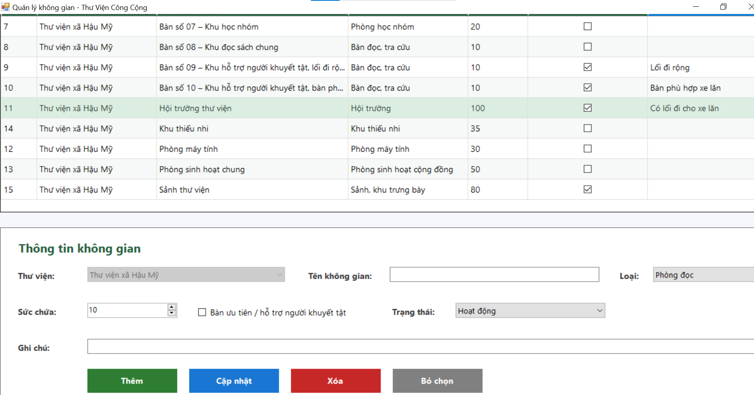
Hình 6.14: Màn hình quản lý không gian
Quản lý khai báo các không gian của thư viện mình như phòng đọc, phòng học nhóm, hội trường, kèm sức chứa, ghi chú, trạng thái và mức hỗ trợ người khuyết tật. Màn hình cho phép thêm, sửa, xóa các không gian này.

6.2.15 Quản lý đặt chỗ
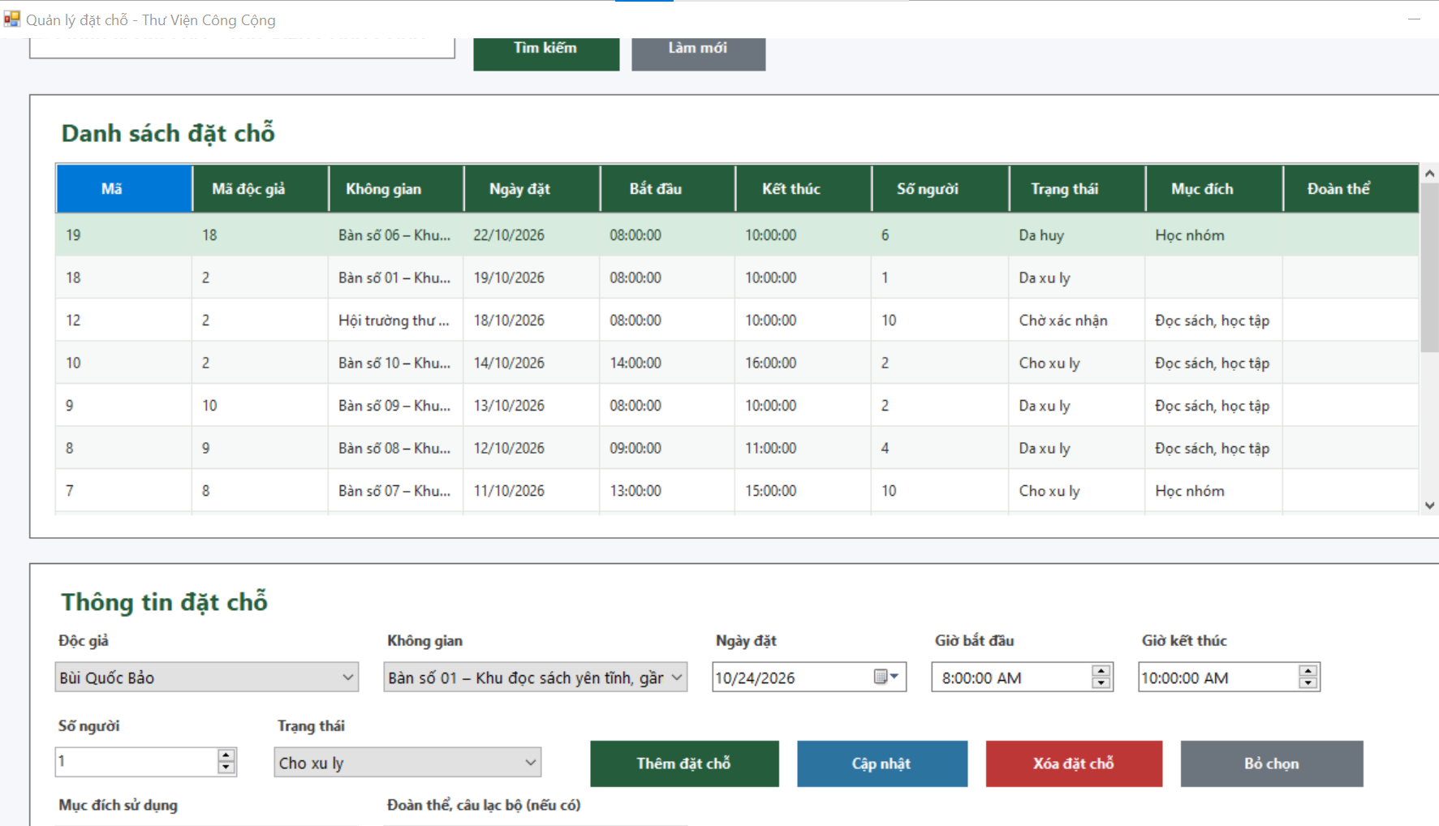
Hình 6.15: Màn hình quản lý đặt chỗ
Quản lý theo dõi toàn bộ lượt đặt chỗ trong thư viện của mình, có thể thêm lượt đặt thay cho độc giả. Mỗi lượt đặt được cập nhật trạng thái (xử lý, từ chối, hoàn thành) hoặc xóa khi cần.

6.2.16 Quản lý sự kiện
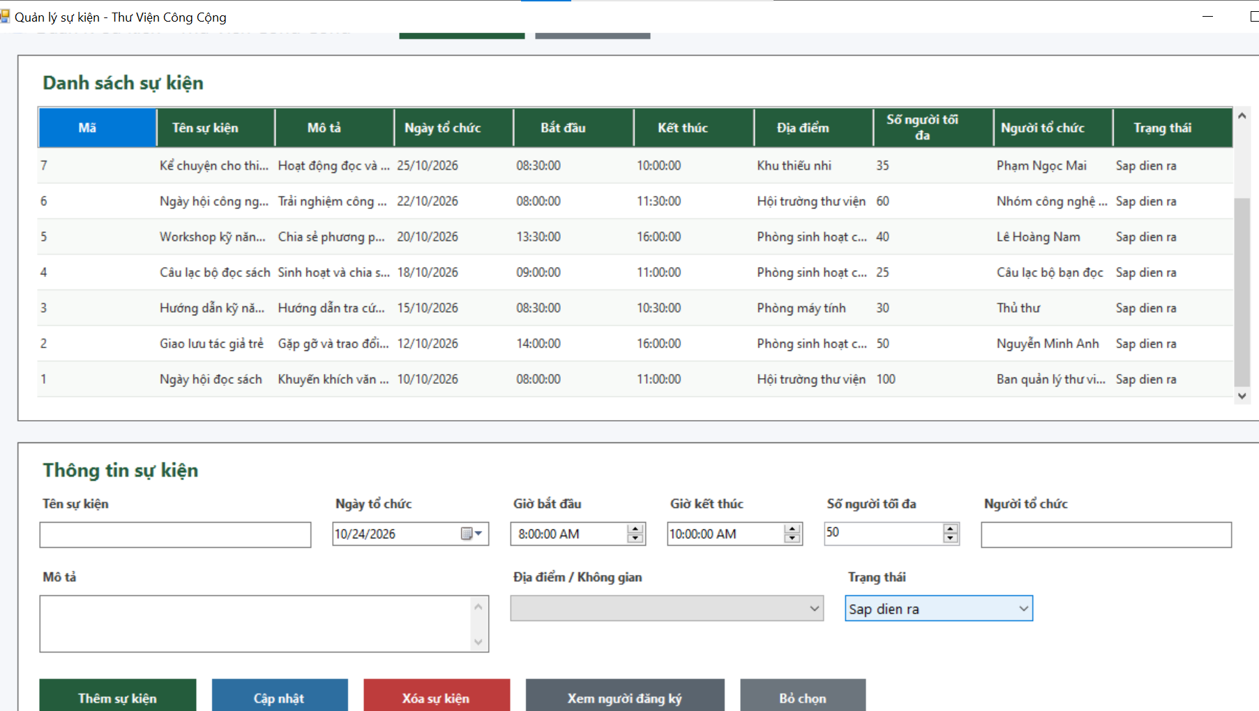
Hình 6.16: Màn hình quản lý sự kiện
Quản lý tạo, sửa, xóa sự kiện với tên, mô tả, ngày giờ, địa điểm (chọn từ các không gian của thư viện), số người tối đa và trạng thái. Từ sự kiện đang chọn, quản lý có thể mở nhanh danh sách người đã đăng ký.

6.2.17 Danh sách đăng ký sự kiện
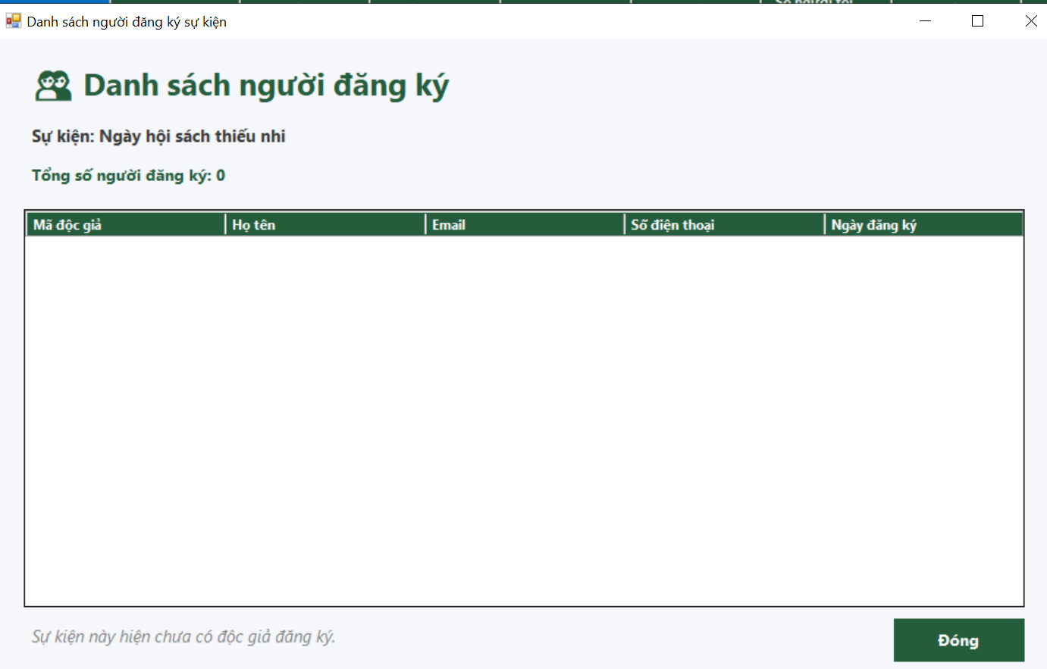
Hình 6.17: Màn hình danh sách đăng ký sự kiện
Màn hình hiển thị danh sách các độc giả đã đăng ký tham gia một sự kiện, kèm tổng số lượt đã đăng ký, giúp quản lý nắm số người tham dự.

6.2.18 Quản lý vi phạm
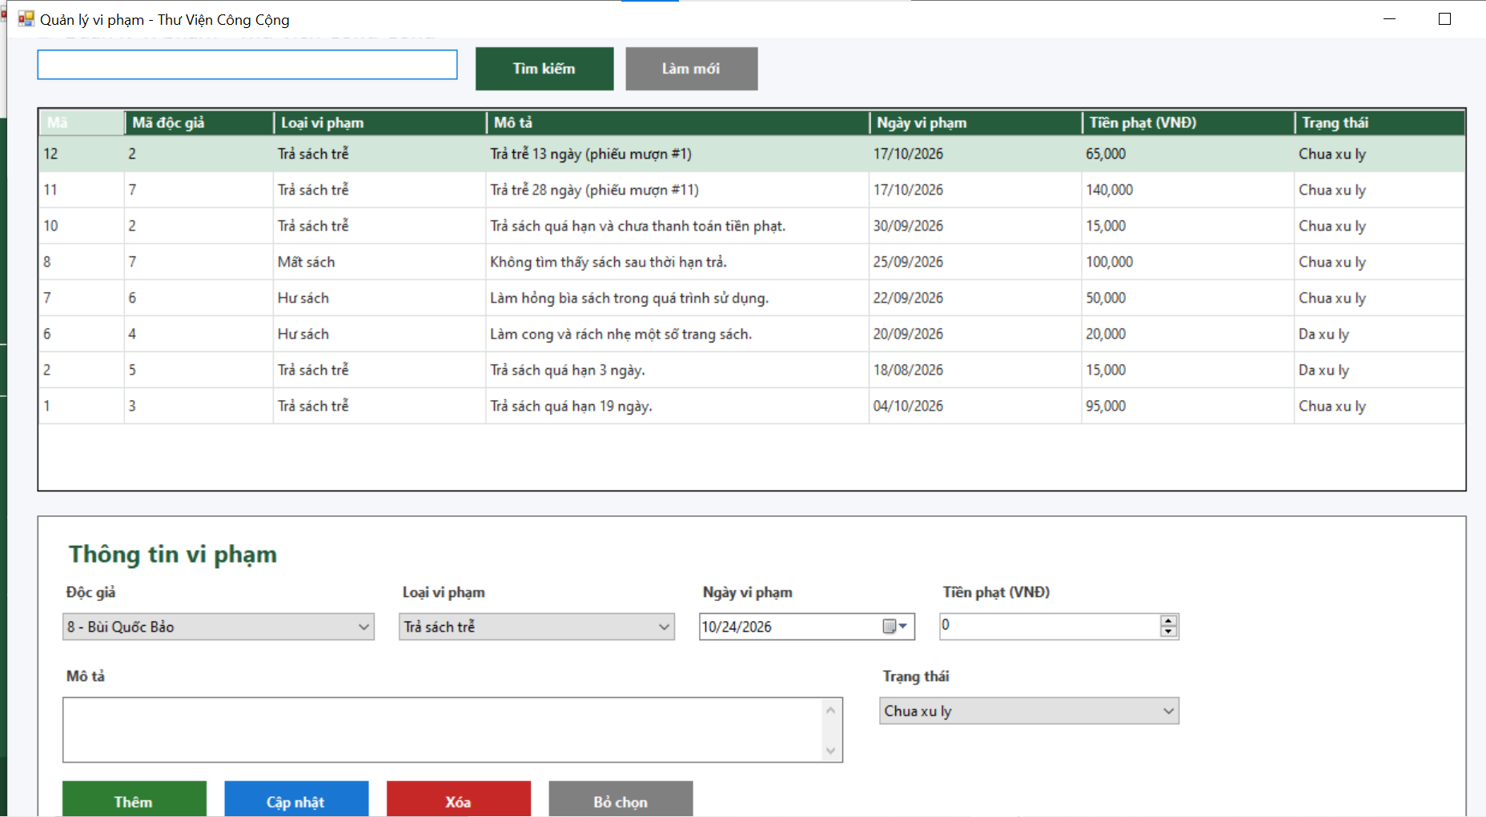
Hình 6.18: Màn hình quản lý vi phạm
Quản lý ghi nhận, tìm kiếm, sửa, xóa các vi phạm của độc giả, gồm loại vi phạm, mô tả, ngày vi phạm, tiền phạt và trạng thái xử lý. Những vi phạm do trả sách trễ được hệ thống tự ghi nhận khi trả sách.

6.2.19 Báo hỏng thiết bị
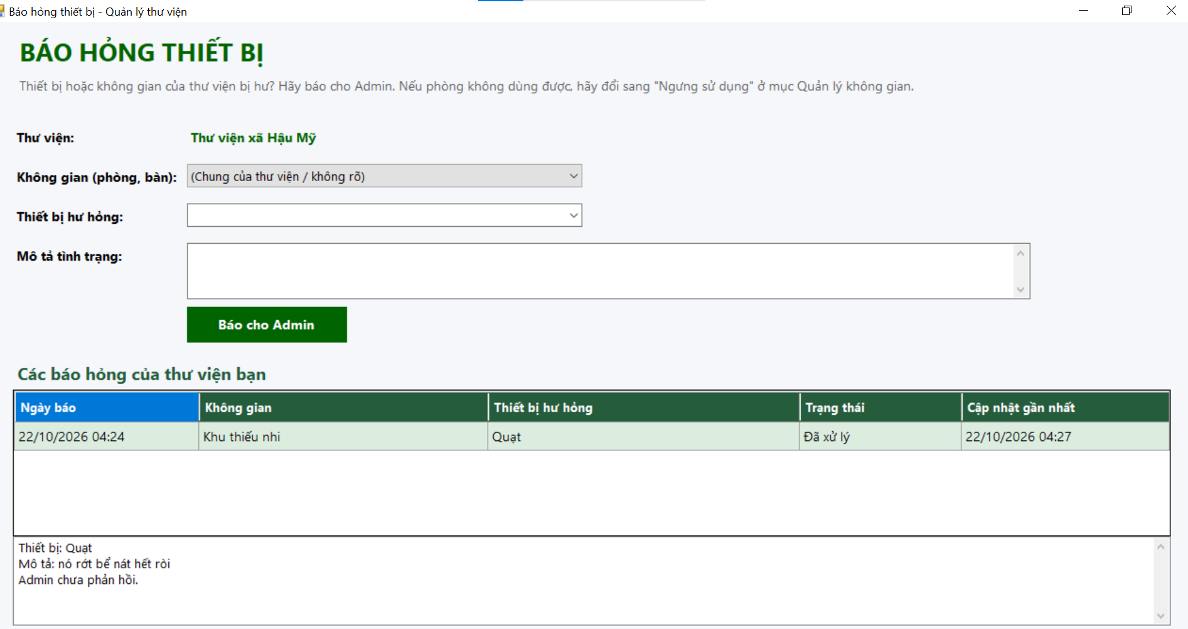
Hình 6.19: Màn hình báo hỏng thiết bị
Quản lý chọn không gian và thiết bị bị hỏng, mô tả sự cố rồi gửi lên Admin. Bảng bên dưới liệt kê các báo hỏng đang mở để quản lý theo dõi và tránh gửi trùng.

6.2.20 Sự kiện (độc giả)
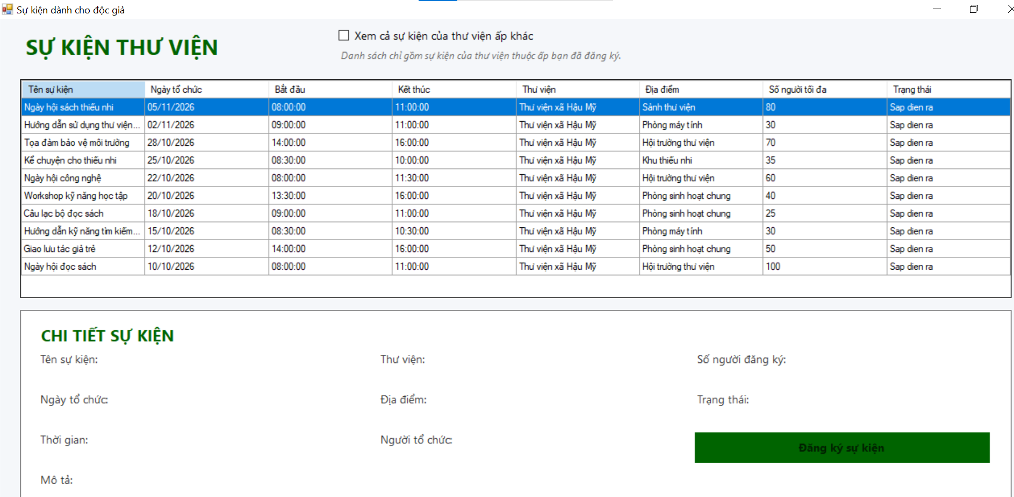
Hình 6.20: Màn hình sự kiện của độc giả
Độc giả xem danh sách sự kiện sắp diễn ra, xem chi tiết (thời gian, địa điểm, số người đã đăng ký) và đăng ký tham gia. Mặc định hiển thị sự kiện của ấp mình, độc giả có thể tích chọn để xem thêm sự kiện ở ấp khác; khách đang xem thử khi bấm đăng ký sẽ được mời đăng nhập.

6.2.21 Đặt chỗ (độc giả)
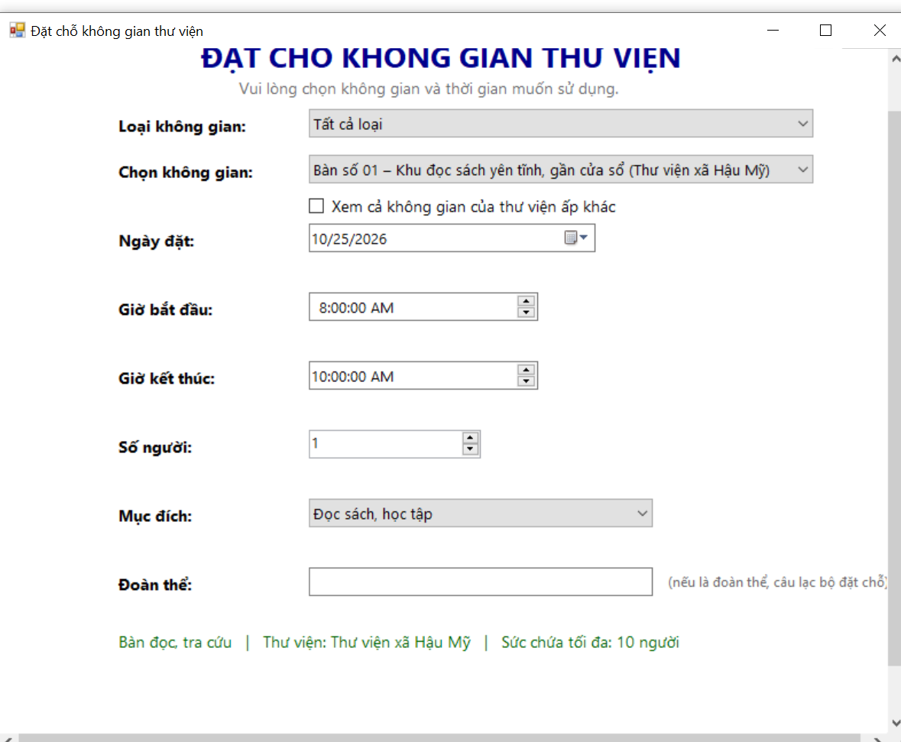
Hình 6.21: Màn hình đặt chỗ của độc giả
Độc giả chọn không gian, ngày, khung giờ, số người và mục đích sử dụng để đặt chỗ. Màn hình hiển thị thông tin của không gian được chọn và cảnh báo khi dữ liệu không hợp lệ, ví dụ không gian ưu tiên chỉ dành cho nhóm ưu tiên.

6.2.22 Thông tin cá nhân
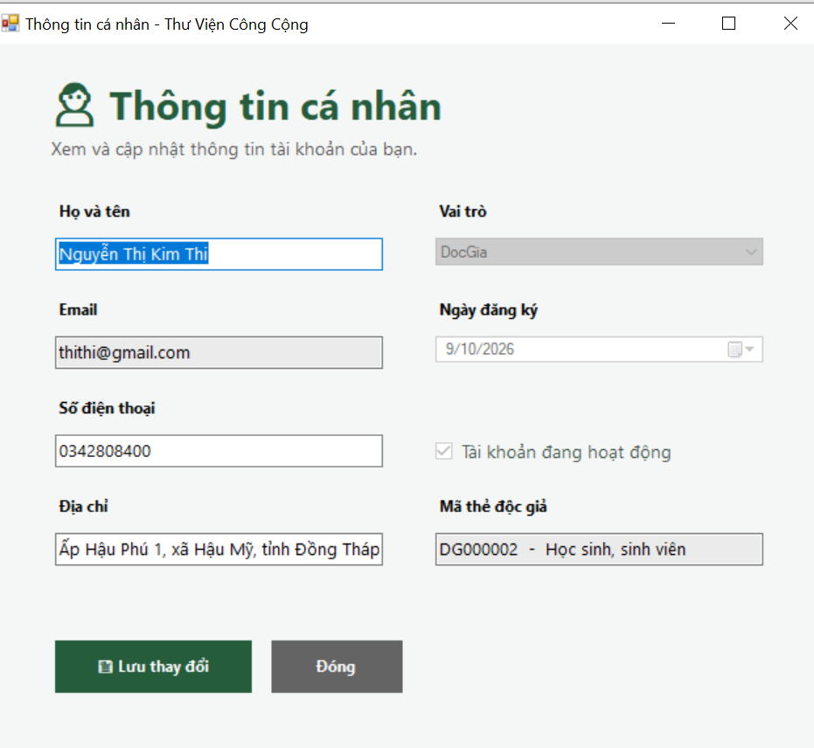
Hình 6.22: Màn hình thông tin cá nhân
Độc giả xem và cập nhật thông tin cá nhân như họ tên, số điện thoại, địa chỉ. Email và mã thẻ chỉ hiển thị để tham khảo, không cho chỉnh sửa.

6.2.23 Lịch sử mượn sách
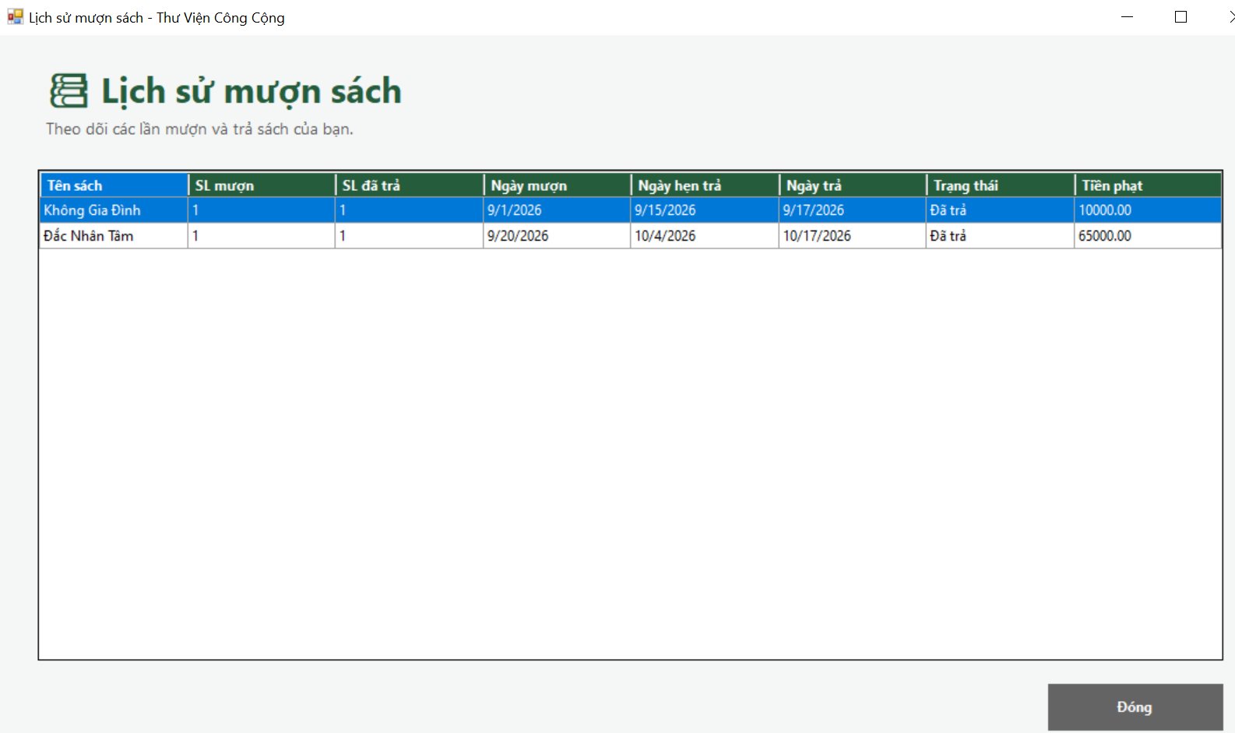
Hình 6.23: Màn hình lịch sử mượn sách
Độc giả xem danh sách các phiếu mượn của chính mình, gồm sách, ngày mượn, hạn trả, ngày trả, trạng thái và tiền phạt (nếu có).

6.2.24 Lịch sử đặt chỗ
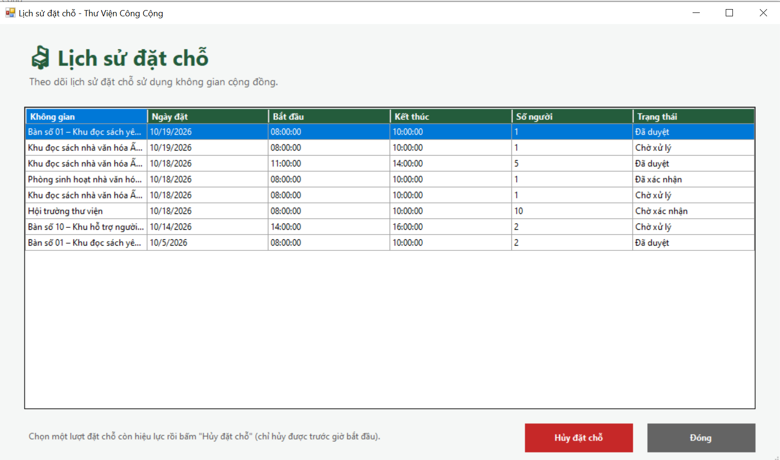
Hình 6.24: Màn hình lịch sử đặt chỗ
Độc giả xem các lượt đặt chỗ của mình và có thể hủy những lượt còn trong thời hạn, tức là trước giờ bắt đầu sử dụng.

6.2.25 Lịch sử vi phạm
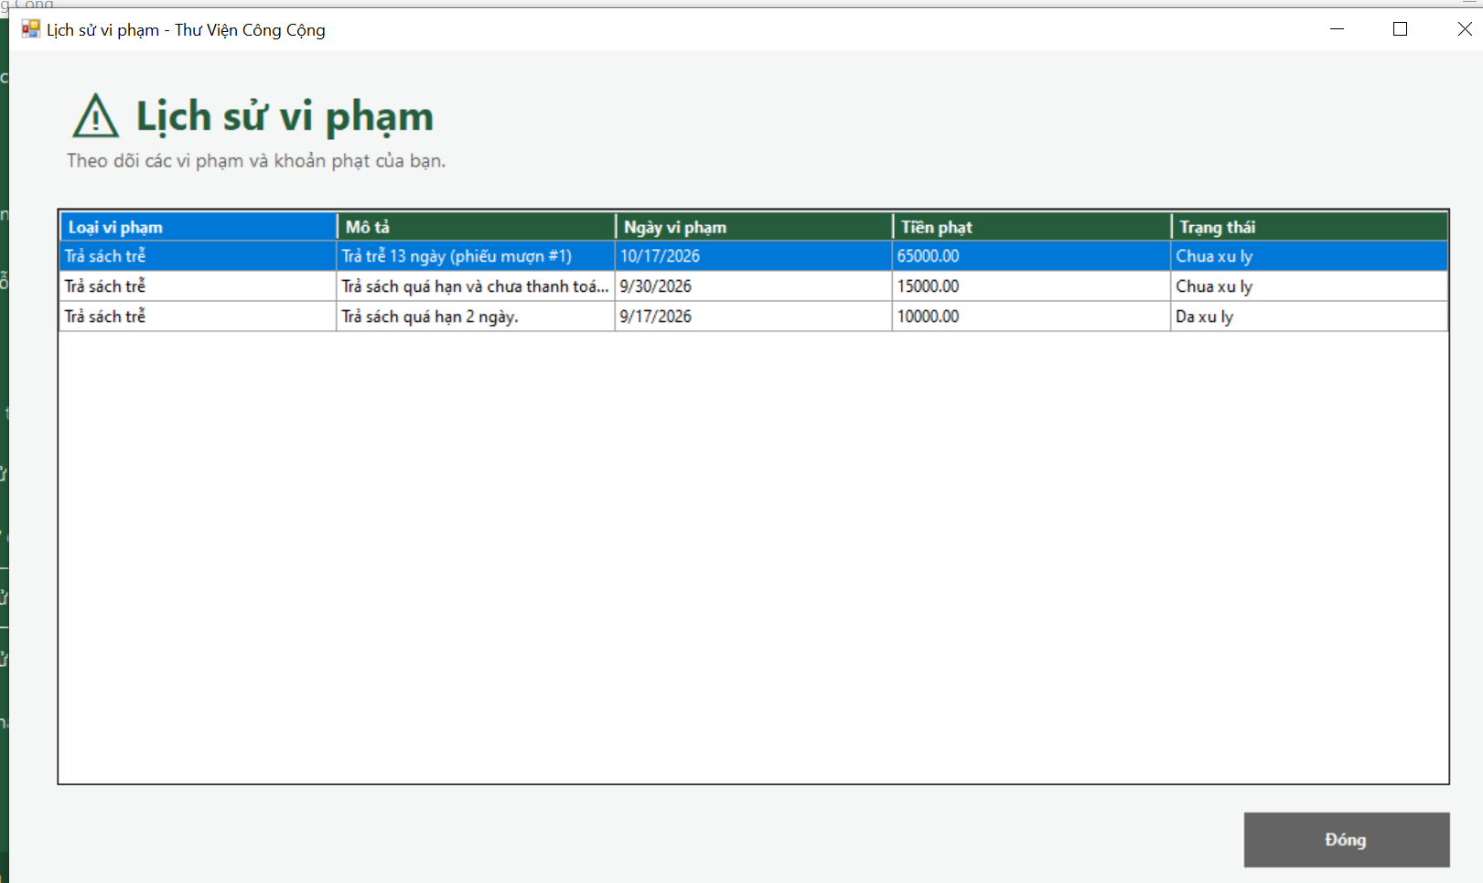
Hình 6.25: Màn hình lịch sử vi phạm
Độc giả xem các vi phạm của mình, gồm loại vi phạm, ngày vi phạm, tiền phạt và trạng thái xử lý.

6.2.26 Lịch sử sự kiện
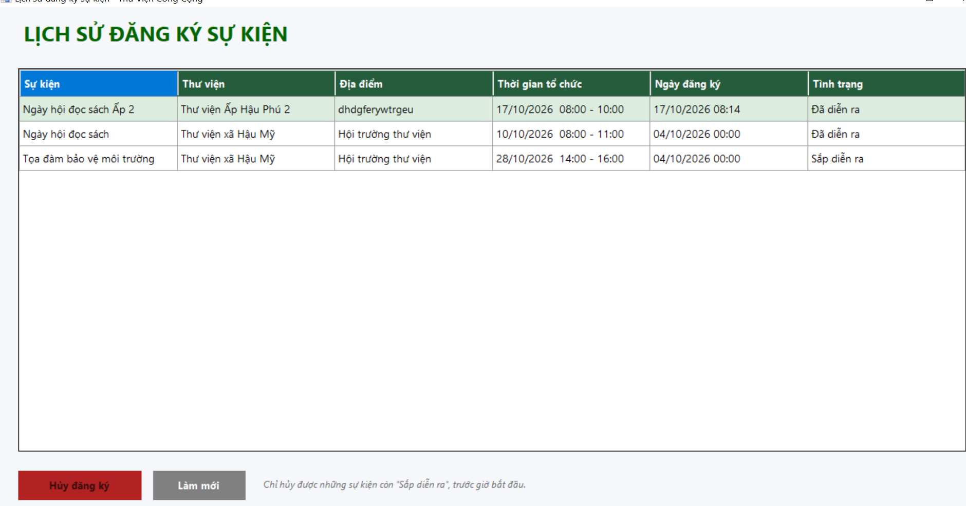
Hình 6.26: Màn hình lịch sử sự kiện
Độc giả xem các sự kiện mình đã đăng ký và có thể hủy đăng ký khi còn kịp thời hạn.

CHƯƠNG 7: KẾT LUẬN

7.1 Môi trường phát triển và môi trường triển khai
Ứng dụng được xây dựng bằng ngôn ngữ C# trên nền Windows Forms, chạy với .NET Framework 4.7.2. Mã nguồn và giao diện được thực hiện trong Visual Studio, công cụ có trình thiết kế kéo thả để dựng form và công cụ gỡ lỗi để chạy từng dòng khi cần tìm lỗi. Cơ sở dữ liệu là Microsoft SQL Server, được quản lý bằng SQL Server Management Studio (SSMS), dùng để tạo bảng, nhập dữ liệu mẫu và chạy thử các câu truy vấn trước khi đưa vào mã nguồn. Ứng dụng kết nối đến cơ sở dữ liệu ThuVienDB bằng xác thực của Windows. Các công cụ cụ thể được tổng hợp ở Bảng 7.1.
Bảng 7.1: Môi trường phát triển
Thành phần | Công cụ sử dụng
Ngôn ngữ lập trình | C#
Framework | .NET Framework 4.7.2, Windows Forms
Công cụ lập trình | Visual Studio
Hệ quản trị cơ sở dữ liệu | Microsoft SQL Server
Công cụ quản lý cơ sở dữ liệu | SQL Server Management Studio (SSMS)
Thư viện truy cập dữ liệu | ADO.NET (System.Data.SqlClient)
Công cụ thiết kế giao diện mẫu | Figma
Công cụ vẽ sơ đồ | draw.io
Hệ điều hành | Windows
Về triển khai, ứng dụng chạy trên máy tính Windows và kết nối đến một máy chủ SQL Server. Môi trường cần chuẩn bị trên một máy mới được nêu ở Bảng 7.2.
Bảng 7.2: Yêu cầu môi trường triển khai
Thành phần | Yêu cầu
Hệ điều hành | Windows có cài .NET Framework 4.7.2 trở lên
Cơ sở dữ liệu | Microsoft SQL Server (có thể dùng bản Express) và SSMS
Kết nối | Máy chạy ứng dụng truy cập được đến máy chủ SQL Server; dùng xác thực Windows
Dữ liệu | Cơ sở dữ liệu ThuVienDB được tạo từ script, kèm dữ liệu mẫu
Các bước cài đặt và chạy ứng dụng như sau:
- Cài SQL Server và SSMS, sau đó chạy script tạo cơ sở dữ liệu ThuVienDB cùng dữ liệu mẫu.
- Mở lớp DbConnection, sửa tên máy chủ SQL Server trong chuỗi kết nối cho đúng với máy đang dùng (hiện là DESKTOP-CQGMJPS).
- Mở solution bằng Visual Studio, biên dịch và chạy.
- Đăng nhập bằng tài khoản mẫu của từng vai trò (Admin, quản lý, độc giả) để dùng thử.
Dữ liệu mẫu gồm danh mục mười ấp của xã Hậu Mỹ, các thư viện ấp và thư viện xã, các nhóm đối tượng (có nhóm ưu tiên), một số sách có ảnh bìa, các không gian với sức chứa khác nhau (kể cả không gian hỗ trợ người khuyết tật) và tài khoản của ba vai trò. Ảnh bìa sách và hình minh họa được lấy từ nguồn tự do trên mạng.

7.2 Kết quả đạt được
Mục tiêu của đề tài là gom việc mượn trả sách, đặt chỗ và tổ chức sự kiện của các thư viện trong một xã vào cùng một phần mềm. Mục tiêu này về cơ bản đã được thực hiện, cụ thể như sau.
Các nghiệp vụ chính chạy được từ đầu đến cuối. Khi lập phiếu mượn, số lượng sách trong kho tự giảm. Khi trả trễ, tiền phạt tự tính theo chính sách phạt và vi phạm tự được ghi nhận. Khi đặt chỗ, hệ thống kiểm tra ngày giờ, sức chứa, trạng thái không gian, nhóm ưu tiên và trùng lịch. Khi đăng ký sự kiện, hệ thống không cho đăng ký hai lần và chặn khi đã đủ người.
Dữ liệu được bảo vệ bằng nhiều cách: các thao tác nhiều bước nằm trong transaction, trigger chặn việc xóa nhầm, mật khẩu được băm bằng SHA-256 trước khi lưu và mọi truy vấn đều có tham số[6]. Giao diện thống nhất (menu bên trái, vùng nội dung bên phải), thông báo lỗi bằng tiếng Việt, và menu chỉ hiện những chức năng phù hợp với vai trò và quyền của từng người.
Hệ thống còn quan tâm đến nhóm người dùng đặc thù: có các không gian dành riêng cho nhóm ưu tiên như người khuyết tật, người cao tuổi và chặn độc giả ngoài nhóm đặt các không gian đó, đúng với tinh thần phục vụ cộng đồng của thư viện công. Admin xem được báo cáo thống kê theo khoảng ngày (độc giả theo ấp và nhóm đối tượng, sách được mượn nhiều, tình hình đặt chỗ và vi phạm) và xuất được ra tệp CSV.
Hệ thống được kiểm thử thủ công theo 41 ca kiểm thử chia thành tám nhóm chức năng. Toàn bộ các ca đều đạt kết quả như mong đợi, được tổng hợp ở Bảng 7.3.
Bảng 7.3: Tổng hợp kết quả kiểm thử
STT | Nhóm chức năng | Ca kiểm thử | Số ca | Đạt
1 | Đăng nhập và đăng ký | TC01 – TC08 | 8 | 8
2 | Phân quyền | TC09 – TC12 | 4 | 4
3 | Quản lý sách và độc giả | TC13 – TC15 | 3 | 3
4 | Mượn trả và tiền phạt | TC16 – TC22 | 7 | 7
5 | Không gian và đặt chỗ | TC23 – TC30 | 8 | 8
6 | Sự kiện | TC31 – TC35 | 5 | 5
7 | Vi phạm, báo hỏng và báo cáo | TC36 – TC38 | 3 | 3
8 | Chức năng của độc giả | TC39 – TC41 | 3 | 3
 | Tổng |  | 41 | 41
Dưới đây là chi tiết một số ca kiểm thử tiêu biểu của từng nhóm chức năng.
Bảng 7.4: Chi tiết một số ca kiểm thử tiêu biểu
Mã ca | Chức năng | Dữ liệu / Thao tác thực hiện | Kết quả mong đợi
TC01 | Đăng nhập | Nhập đúng email và mật khẩu của một tài khoản độc giả, bấm Đăng nhập | Vào được giao diện dành cho độc giả
TC05 | Đăng ký | Đăng ký bằng email đã có trong hệ thống | Báo email đã tồn tại, không tạo tài khoản mới
TC10 | Phân quyền | Đăng nhập bằng tài khoản quản lý chưa được cấp quyền QL_SUKIEN, mở chức năng quản lý sự kiện | Không cho thực hiện, hiện thông báo không đủ quyền
TC13 | Quản lý sách | Thêm sách mới nhưng để trống tên sách | Báo tên sách không được để trống, không lưu
TC17 | Lập phiếu mượn | Chọn một cuốn sách có số lượng còn lại là 0 để lập phiếu | Từ chối lập phiếu, báo hết sách
TC19 | Lập phiếu mượn | Chọn sách còn trong kho, lập phiếu cho một độc giả | Tạo phiếu thành công, ngày hẹn trả sau ngày mượn 7 ngày, số lượng sách giảm 1
TC21 | Trả sách | Trả một phiếu đã quá ngày hẹn 3 ngày | Tiền phạt = 3 ngày × mức phạt mỗi ngày; ghi thêm vi phạm “Trả sách trễ”; số lượng sách tăng 1
TC26 | Đặt chỗ | Đặt một không gian vào khoảng giờ đã có người đặt | Từ chối, báo trùng lịch
TC27 | Đặt chỗ | Nhập số người lớn hơn sức chứa của không gian | Từ chối, báo vượt sức chứa
TC32 | Sự kiện | Độc giả đăng ký sự kiện đã đủ số người tối đa | Từ chối, báo sự kiện đã đủ người
TC38 | Báo hỏng thiết bị | Gửi báo hỏng nhưng để trống mô tả hư hỏng | Báo mô tả hư hỏng là bắt buộc, không gửi
TC39 | Chức năng độc giả | Độc giả hủy lượt đặt chỗ của mình trước giờ bắt đầu | Hủy thành công, lượt đặt chuyển sang trạng thái đã hủy
Các ca kiểm thử gồm ba loại tình huống: dữ liệu hợp lệ (xác nhận luồng chính chạy đúng), dữ liệu sai quy định như bỏ trống ô bắt buộc, trùng email, đặt chỗ trùng giờ hay vượt sức chứa (xác nhận hệ thống từ chối và báo lỗi), và phân quyền, ràng buộc nghiệp vụ như quản lý chưa được cấp quyền hay trả một phiếu mượn hai lần. Việc kiểm thử được thực hiện thủ công trên máy đã cài .NET Framework 4.7.2 và SQL Server với dữ liệu mẫu ThuVienDB, lần lượt bằng tài khoản của ba vai trò; mỗi ca ghi lại dữ liệu nhập, kết quả mong đợi theo quy định và so sánh với kết quả hệ thống trả về. Kết quả cho thấy các chức năng chính chạy ổn định, các thao tác sai đều bị chặn kèm thông báo dễ hiểu. Tuy nhiên, do chỉ kiểm thử thủ công với dữ liệu mẫu nhỏ nên chưa phản ánh hiệu năng khi dữ liệu lớn, nội dung này được nêu ở phần hạn chế của mục 7.3.
Trong quá trình thực hiện đề tài, các kiến thức đã học được vận dụng và củng cố như sau:
- Lập trình hướng đối tượng: chuyển các thực thể như độc giả, sách, phiếu mượn, lượt đặt chỗ thành các lớp trong C# và tách mỗi nhóm nghiệp vụ thành một lớp Service riêng.
- Phân tích thiết kế hệ thống: vẽ các sơ đồ UML trước khi lập trình để xác định rõ chức năng và luồng xử lý.
- Cơ sở dữ liệu: thiết kế bảng, khóa chính, khóa ngoại, chỉ mục duy nhất, trigger và transaction; mức cô lập Serializable được áp dụng cho đặt chỗ và đăng ký sự kiện để hai người không thể cùng giữ một chỗ vào cùng thời điểm[9].
- Bảo mật cơ bản: băm mật khẩu, dùng truy vấn có tham số để tránh SQL Injection, phân quyền theo vai trò và theo thư viện.
- Giao diện: lập trình hướng sự kiện của Windows Forms, thiết kế giao diện thống nhất, phản hồi rõ ràng và dựng bản mẫu trên Figma.
Về kỹ năng, đề tài giúp em rèn khả năng đọc và sửa lỗi bằng điểm dừng và thông báo lỗi, tổ chức mã nguồn theo lớp, viết truy vấn nối nhiều bảng và kiểm tra các tình huống bất thường như nhập sai dữ liệu hay hai người thao tác cùng lúc. Em cũng rèn kỹ năng lập kế hoạch (chia công việc theo tuần từ khảo sát đến hoàn thiện báo cáo), kỹ năng tự tìm hiểu (đọc tài liệu chính thức của Microsoft về view, trigger, Serializable rồi áp dụng thử trên dữ liệu mẫu) và kỹ năng trình bày (viết đặc tả, vẽ sơ đồ sao cho người đọc không cần xem mã nguồn cũng hiểu được).
Tóm lại, đề tài “Hệ thống quản lý thư viện công và không gian cộng đồng” đã cho ra một ứng dụng chạy được và thực hiện đúng các chức năng chính đã đặt ra, qua đó em thực hiện trọn vòng đời của một phần mềm: khảo sát, phân tích, thiết kế, cài đặt, kiểm thử và viết báo cáo. Về ý nghĩa thực tiễn, phần mềm giúp giảm những sai sót thường gặp khi quản lý thủ công như ghi nhầm số sách còn trong kho, quên hạn trả hay hai người cùng đặt một chỗ. Người quản lý chỉ cần thao tác trên một ứng dụng thay vì nhiều sổ sách và tệp rời rạc, còn Admin nắm được tình hình chung của các thư viện trong xã qua báo cáo thống kê.
Em rút ra bốn bài học. Thứ nhất, thiết kế trước rồi mới lập trình giúp tránh phải sửa nhiều, vì các sơ đồ và bản mẫu giao diện trên Figma làm rõ yêu cầu từ sớm. Thứ hai, chia mã nguồn thành các lớp riêng ngay từ đầu giúp việc sửa quy tắc nghiệp vụ không ảnh hưởng đến giao diện. Thứ ba, việc kiểm tra quyền và kiểm tra dữ liệu phải đặt ở lớp xử lý chứ không chỉ ở giao diện. Thứ tư, nên kiểm thử ngay sau khi hoàn thành từng chức năng vì lỗi phát hiện sớm sẽ dễ sửa hơn nhiều.

7.3 Hướng phát triển
Hệ thống hiện còn một số hạn chế:
- Kiến trúc: một số màn hình xem lịch sử và danh sách vẫn truy vấn dữ liệu trực tiếp từ form thay vì đi qua lớp Service, khiến quy tắc nghiệp vụ nằm ở hai nơi.
- Bảo mật: mật khẩu được băm bằng SHA-256 nhưng chưa có muối (salt), nên hai tài khoản cùng mật khẩu sẽ cho cùng giá trị băm; ngoài ra SHA-256 là hàm băm nhanh nên không phù hợp để lưu mật khẩu[10].
- Nghiệp vụ: việc mượn sách phải thực hiện trực tiếp tại quầy, việc nhắc hạn chỉ hiện khi độc giả mở ứng dụng, tiền phạt chưa thu trực tuyến và chưa có chức năng tự đổi mật khẩu cho độc giả.
- Kiểm thử và nền tảng: chỉ kiểm thử thủ công với dữ liệu mẫu nhỏ, chưa có kiểm thử tự động và chưa đánh giá hiệu năng với dữ liệu lớn; ứng dụng chỉ chạy trên Windows với .NET Framework 4.7.2.
Từ những hạn chế trên, em đề xuất các hướng phát triển sau:
- Mở rộng kênh sử dụng: xây dựng bản web và bản điện thoại để độc giả tra cứu sách, đặt chỗ, đăng ký sự kiện tại nhà.
- Nhắc hạn chủ động: gửi thông báo qua email hoặc tin nhắn khi sách sắp đến hạn, khi lượt đặt chỗ được xử lý hoặc khi sự kiện sắp diễn ra.
- Mượn sách thuận tiện hơn: cho phép giữ chỗ và gia hạn sách trực tuyến, dùng mã vạch hoặc mã QR trên thẻ độc giả và sách để lập phiếu nhanh.
- Thanh toán trực tuyến: cho phép nộp tiền phạt qua mạng.
- Củng cố bảo mật: dùng thuật toán băm có muối như bcrypt hoặc PBKDF2, bổ sung chức năng đổi mật khẩu và ghi nhật ký thao tác của Admin và quản lý.
- Cải thiện mã nguồn: chuyển các truy vấn còn trong form về lớp Service và viết kiểm thử tự động cho các quy tắc nghiệp vụ quan trọng.
- Báo cáo phong phú hơn: thêm biểu đồ, xuất báo cáo ra Excel hoặc PDF (hiện đã xuất được CSV).
Trong các hướng trên, em ưu tiên trước hết là củng cố bảo mật và chuyển các truy vấn còn nằm trong form về lớp Service, vì đây là những điểm ảnh hưởng đến độ tin cậy và khả năng bảo trì của hệ thống. Sau đó là nhắc hạn chủ động và thanh toán tiền phạt trực tuyến, những chức năng mang lại lợi ích trực tiếp cho độc giả. Cuối cùng là mở rộng sang bản web và bản điện thoại, vì cần nhiều thời gian hơn và nên làm khi phần lõi đã ổn định.

7.4 Bảng phân chia công việc
Bảng 7.5: Bảng phân chia công việc
Tuần | Thời gian | Công việc chính | Nội dung thực hiện | Người thực hiện
1 | 24/08 – 30/08 | Chọn đề tài, tìm hiểu yêu cầu, khảo sát | Đăng ký giảng viên hướng dẫn và đề tài; tìm hiểu quy định báo cáo, xác định phạm vi và mục tiêu; khảo sát Koha, Libib, LibCal và Thư viện Khoa học Tổng hợp TP.HCM | Nguyễn Thị Kim Thi
2 | 31/08 – 06/09 | Phân tích yêu cầu | Viết nhận xét chung và hướng phát triển từ phần khảo sát; viết yêu cầu chức năng và phi chức năng; chốt các vai trò Admin, quản lý, độc giả và quy tắc nghiệp vụ | Nguyễn Thị Kim Thi
3 | 07/09 – 13/09 | Mô hình Use Case | Vẽ Use Case tổng quát và các Use Case phân rã; viết mô tả tổng quan hoạt động của hệ thống | Nguyễn Thị Kim Thi
4 | 14/09 – 20/09 | Sơ đồ phân tích | Vẽ sơ đồ lớp, hoạt động, tuần tự và trạng thái | Nguyễn Thị Kim Thi
5 | 21/09 – 27/09 | Thiết kế dữ liệu | Thiết kế các bảng trong SQL Server, khóa chính, khóa ngoại, ràng buộc; nhập dữ liệu mẫu | Nguyễn Thị Kim Thi
6 | 28/09 – 04/10 | Thiết kế giao diện, kiến trúc | Dựng bản mẫu trên Figma; chia mã nguồn thành các lớp Models, Services, Data, Helpers và giao diện | Nguyễn Thị Kim Thi
7 | 05/10 – 11/10 | Lập trình | Cài đặt đăng nhập, đăng ký, phân quyền, quản lý sách và độc giả, mượn trả và tính phạt | Nguyễn Thị Kim Thi
8 | 12/10 – 18/10 | Lập trình, kiểm thử | Cài đặt không gian, đặt chỗ, sự kiện, vi phạm, báo hỏng, báo cáo; kiểm thử từng chức năng và sửa lỗi | Nguyễn Thị Kim Thi
9 | 19/10 – 23/10 | Hoàn thiện báo cáo | Chụp hình minh họa; viết chương thiết kế giao diện và kết luận; hoàn chỉnh mục lục, danh mục hình bảng và tài liệu tham khảo | Nguyễn Thị Kim Thi

TÀI LIỆU THAM KHẢO
[1] J. Ransom, “The story of Koha, the first open source library management system,” Opensource.com. Accessed: Oct. 31, 2026. [Online]. Available: https://opensource.com/education/14/4/story-of-koha-lms
[2] Libib, “Lending,” Libib Help Center. Accessed: Oct. 31, 2026. [Online]. Available: https://support.libib.com/libib/website/lending.html
[3] Springshare, “LibCal: Library calendars, events, and spaces booking.” Accessed: Oct. 31, 2026. [Online]. Available: https://springshare.com/libcal/
[4] Mai Nguyệt, “Lần đầu Hội sách Thiếu nhi TP.HCM 2026 có không gian riêng cho trẻ khiếm thị,” Tuổi Trẻ Online, Jun. 20, 2026. Accessed: Oct. 31, 2026. [Online]. Available: https://tuoitre.vn/lan-dau-hoi-sach-thieu-nhi-tphcm-2026-co-khong-gian-rieng-cho-tre-khiem-thi-100260618221742979.htm
[5] Anh Huy, “Sẽ miễn phí thư viện công cộng,” Báo Văn hóa (đăng lại trên Zing News), Sep. 03, 2026. Accessed: Oct. 31, 2026. [Online]. Available: https://znews.vn/se-mien-phi-thu-vien-cong-cong-post1680773.html
[6] Microsoft, “Configuring parameters and parameter data types - ADO.NET,” Microsoft Learn. Accessed: Oct. 31, 2026. [Online]. Available: https://learn.microsoft.com/dotnet/framework/data/adonet/configuring-parameters-and-parameter-data-types
[7] Microsoft, “Layered Application,” Microsoft Learn (Microsoft patterns & practices archive). Accessed: Oct. 31, 2026. [Online]. Available: https://learn.microsoft.com/en-us/previous-versions/msp-n-p/ff699443(v=pandp.10)
[8] I. Sommerville, Software Engineering, 10th ed. Pearson, 2016.
[9] Microsoft, “SET TRANSACTION ISOLATION LEVEL (Transact-SQL) - SQL Server,” Microsoft Learn. Accessed: Oct. 31, 2026. [Online]. Available: https://learn.microsoft.com/sql/t-sql/statements/set-transaction-isolation-level-transact-sql
[10] OWASP Foundation, “Password Storage Cheat Sheet,” OWASP Cheat Sheet Series. Accessed: Oct. 31, 2026. [Online]. Available: https://cheatsheetseries.owasp.org/cheatsheets/Password_Storage_Cheat_Sheet.html

